https://docs.microsoft.com/de-de/office/vba/api/overview/word

https://www.qrcode-monkey.com/de/#url

Aushang_Arbeit_Bewerbung_QR
_Kapitel_Arbeit_Bewerbung_AR.htm

AR | 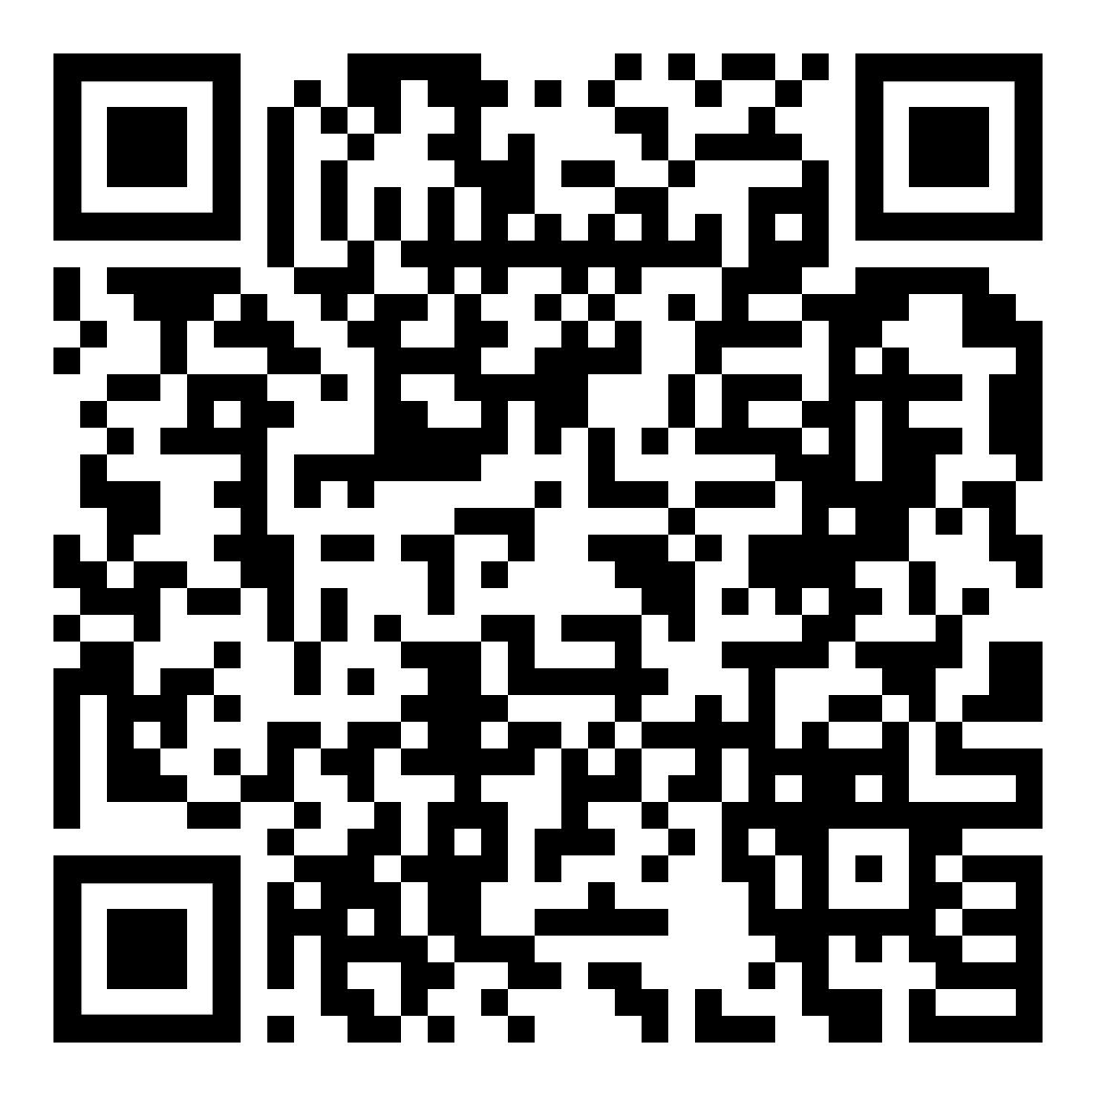 | http://www.kleine-deutsch-hilfe.at/_Kapitel_Arbeit_Bewerbung_AR.htm

TR | 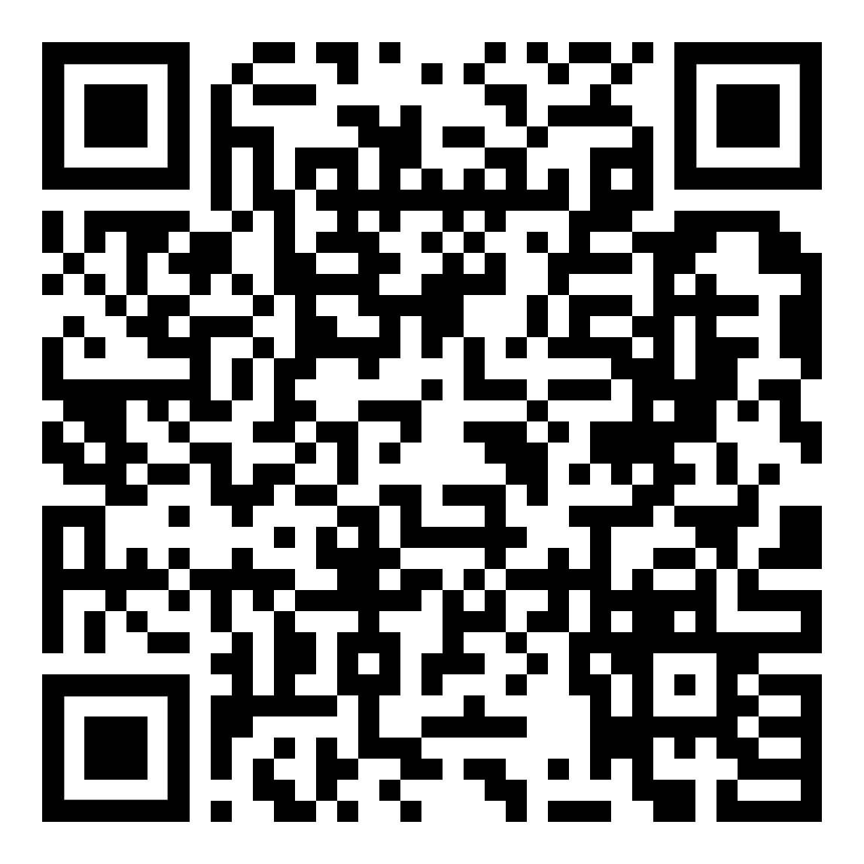 | https://www.kleine-deutsch-hilfe.at/_Kapitel_Arbeit_Bewerbung_TR.htm

FA | 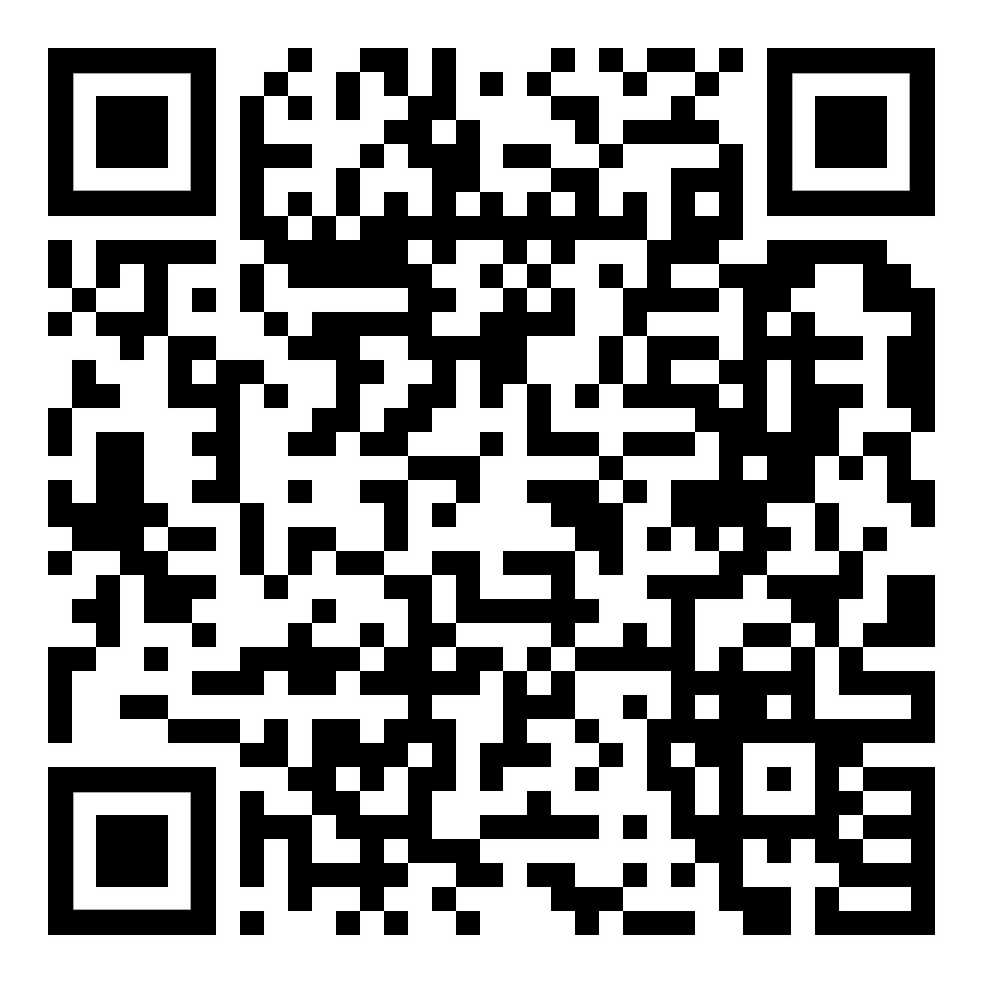 | https://www.kleine-deutsch-hilfe.at/_Kapitel_Arbeit_Bewerbung_FA.htm

KU | 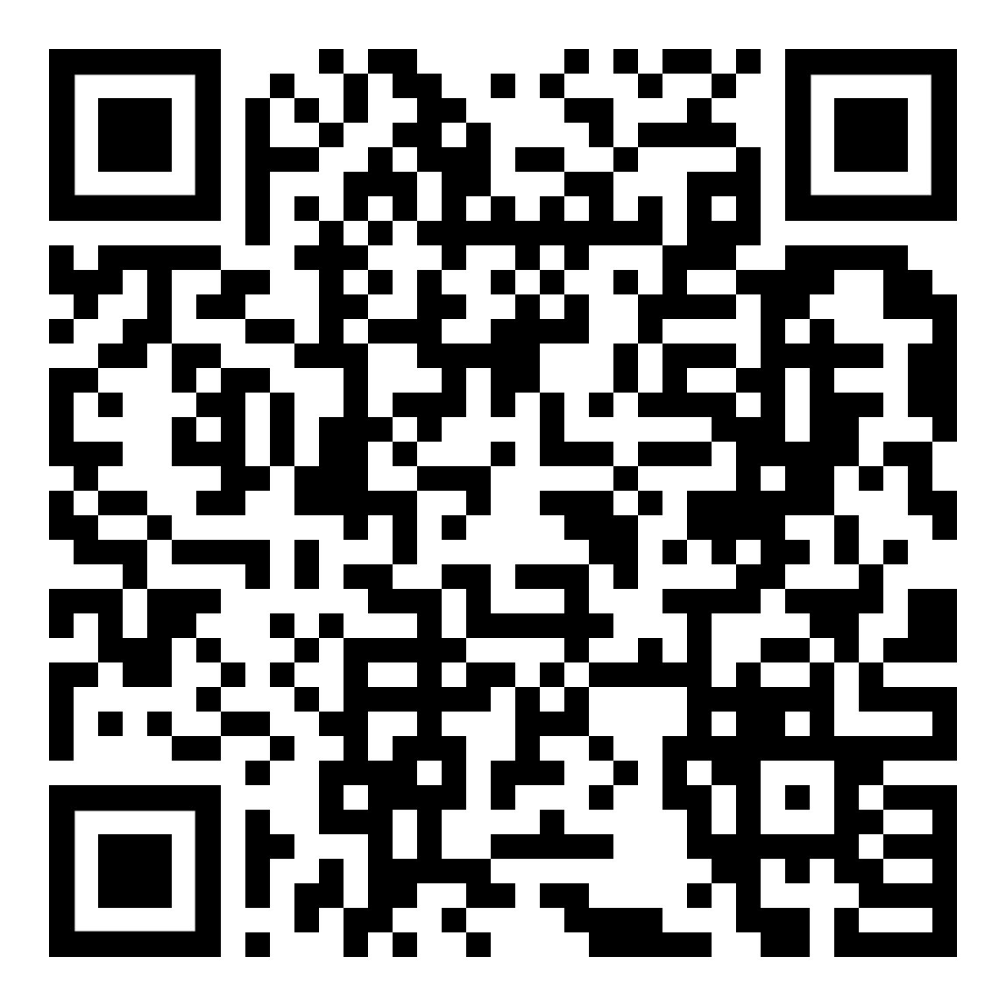 | https://www.kleine-deutsch-hilfe.at/_Kapitel_Arbeit_Bewerbung_KU.htm

PA | 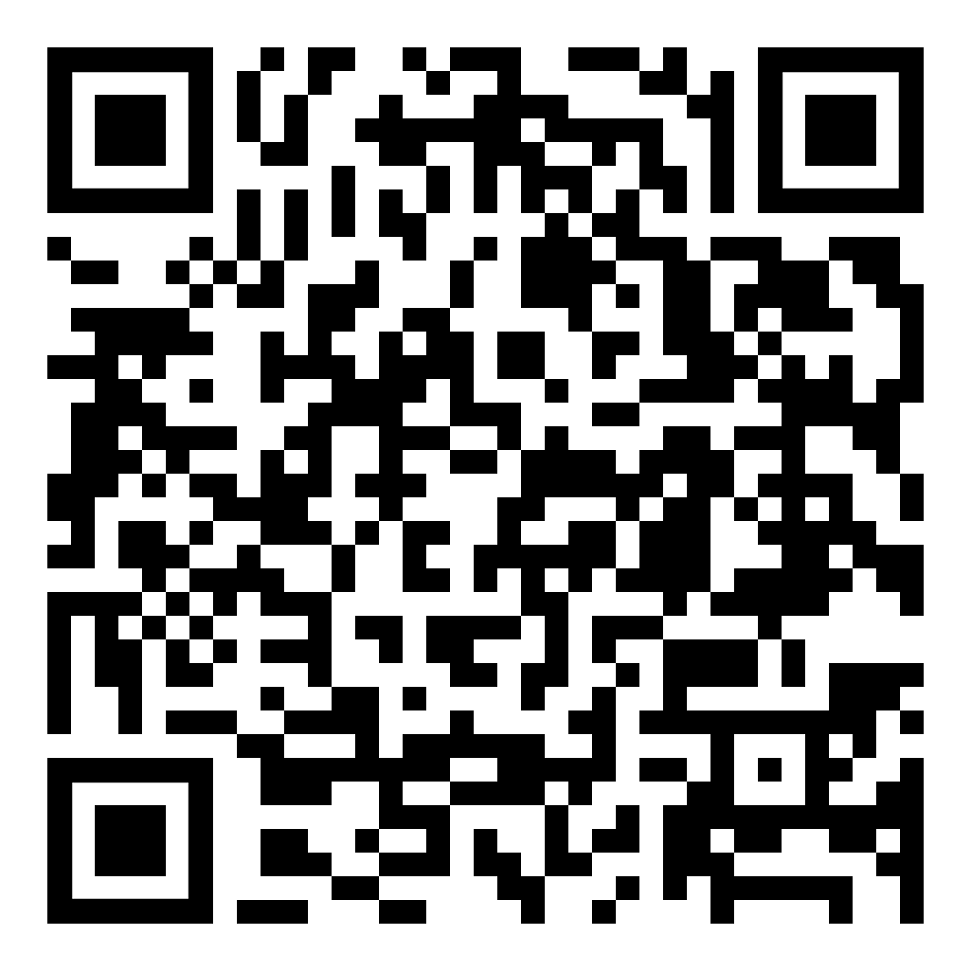 | http://www.kleine-deutsch-hilfe.at/_Kapitel_Arbeit_Bewerbung_PA.htm

SO | 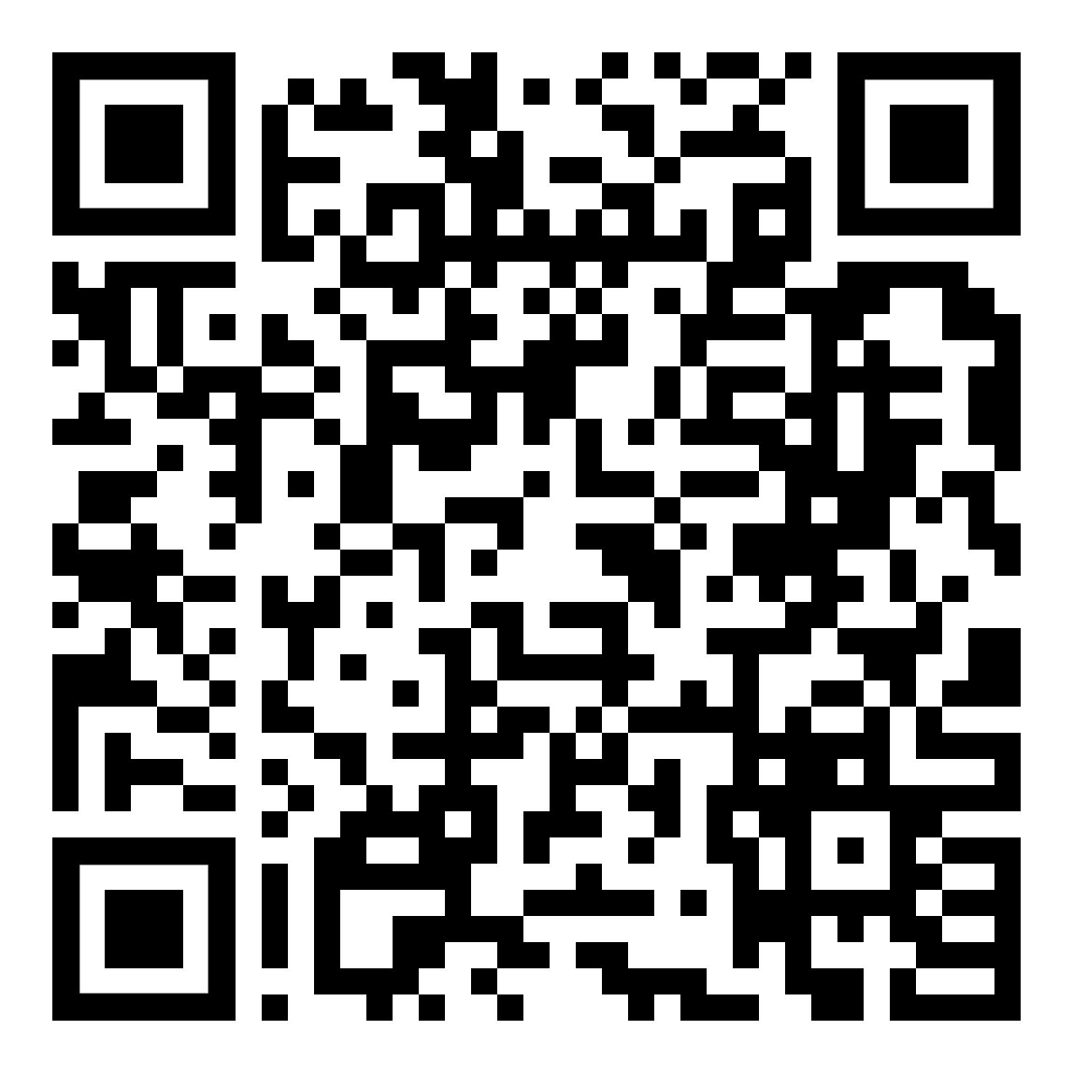 | https://www.kleine-deutsch-hilfe.at/_Kapitel_Arbeit_Bewerbung_SO.htm

FR | 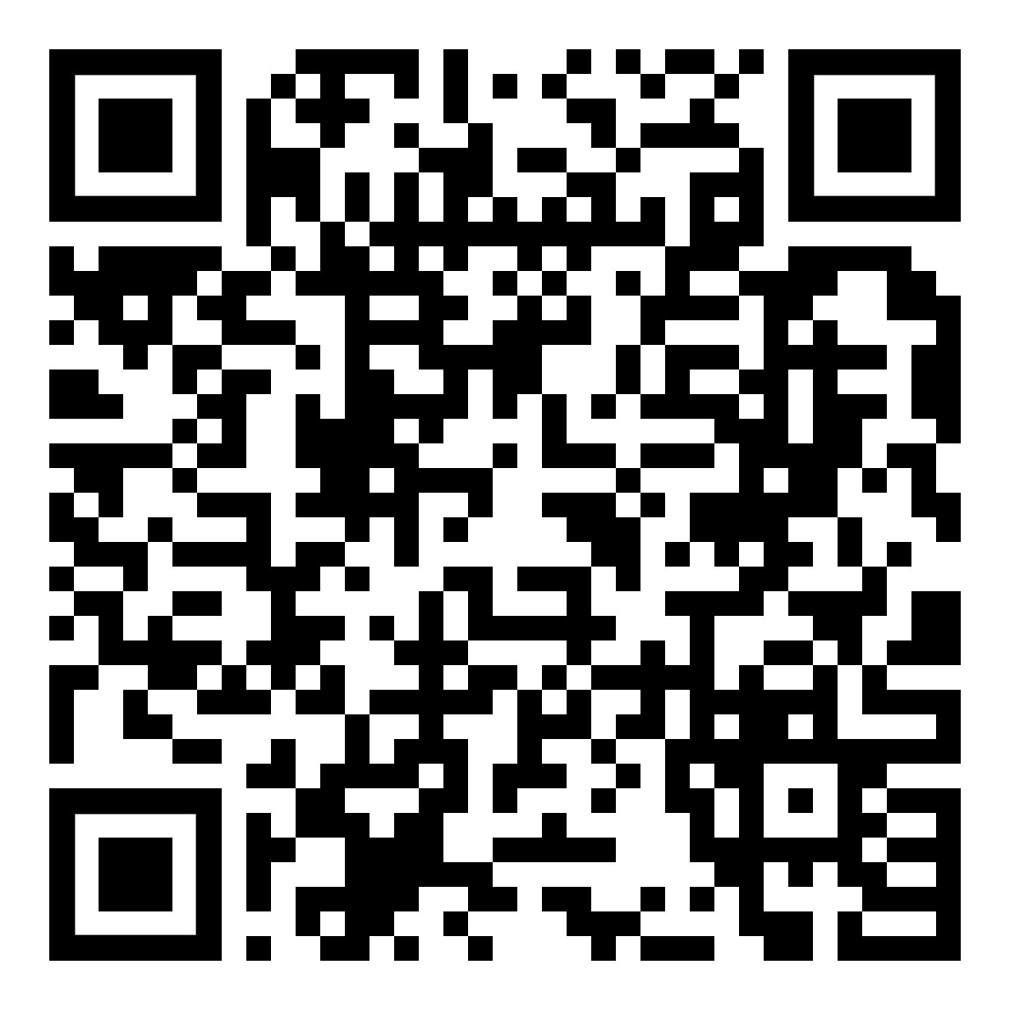 | https://www.kleine-deutsch-hilfe.at/_Kapitel_Arbeit_Bewerbung_FR.htm

ES | 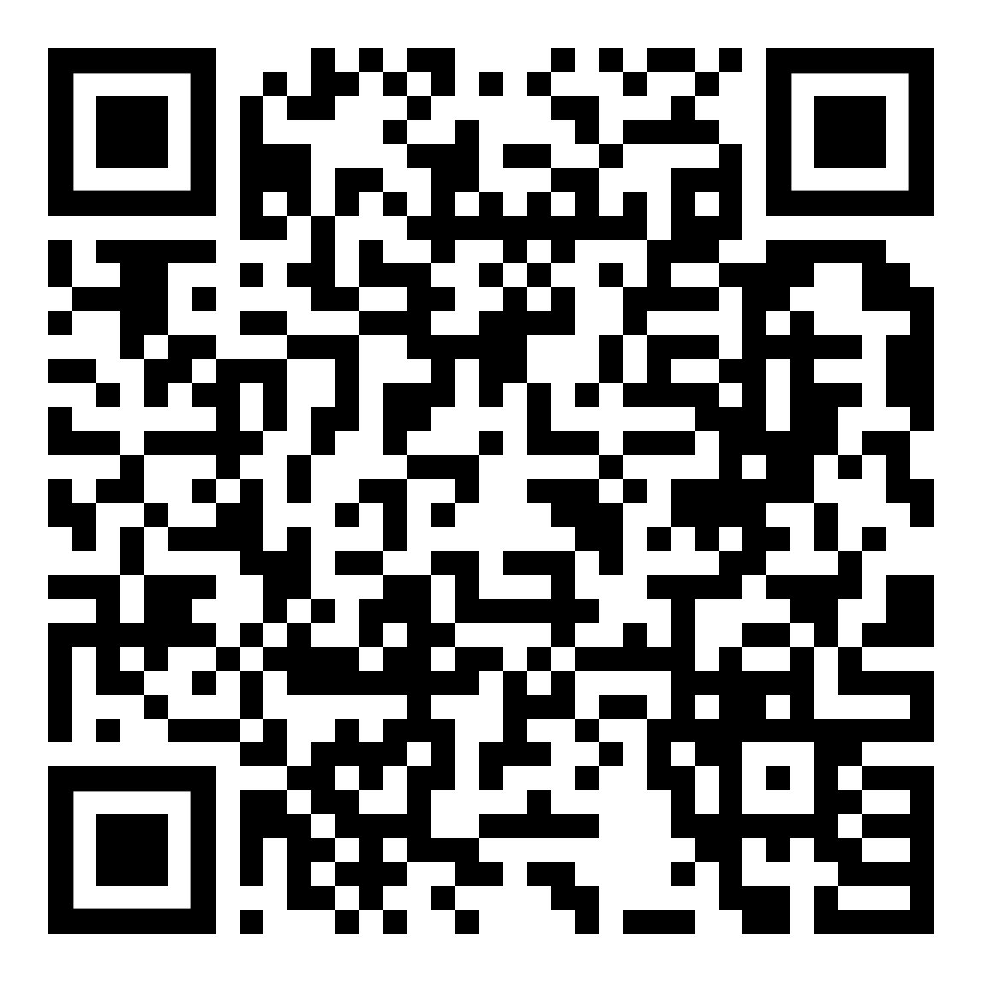 | https://www.kleine-deutsch-hilfe.at/_Kapitel_Arbeit_Bewerbung_ES.htm

EN | 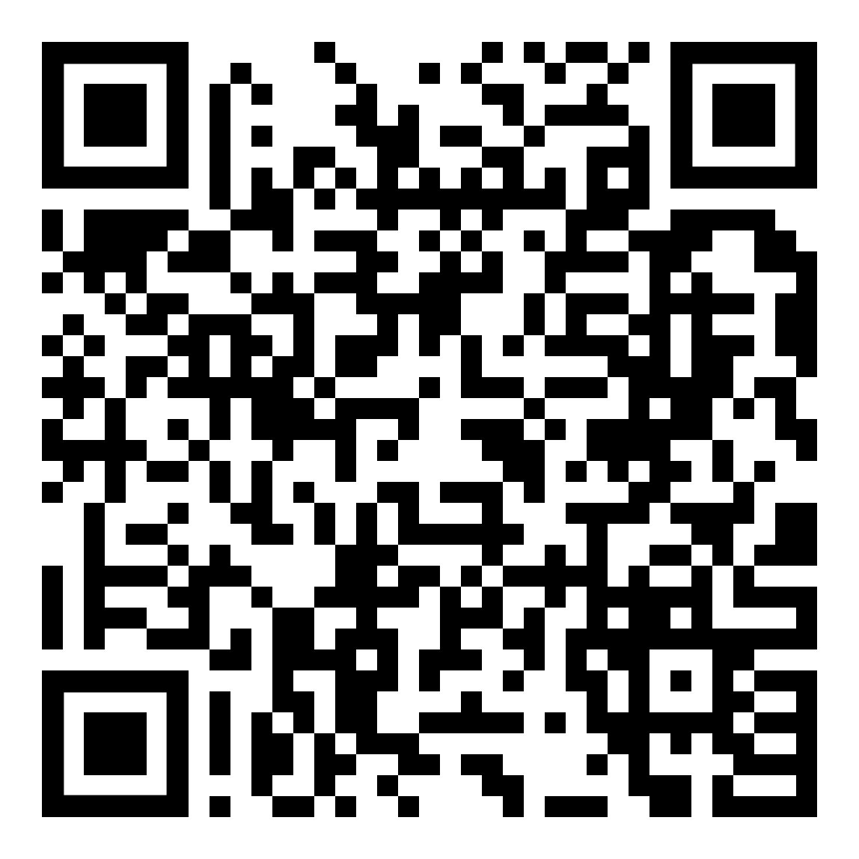 | http://www.kleine-deutsch-hilfe.at/_Kapitel_Arbeit_Bewerbung_EN.htm

Aushang_Deutschkurse_WEB_QR.htm
_Kapitel_Deutschkurse-WEB_AR.htm

AR | 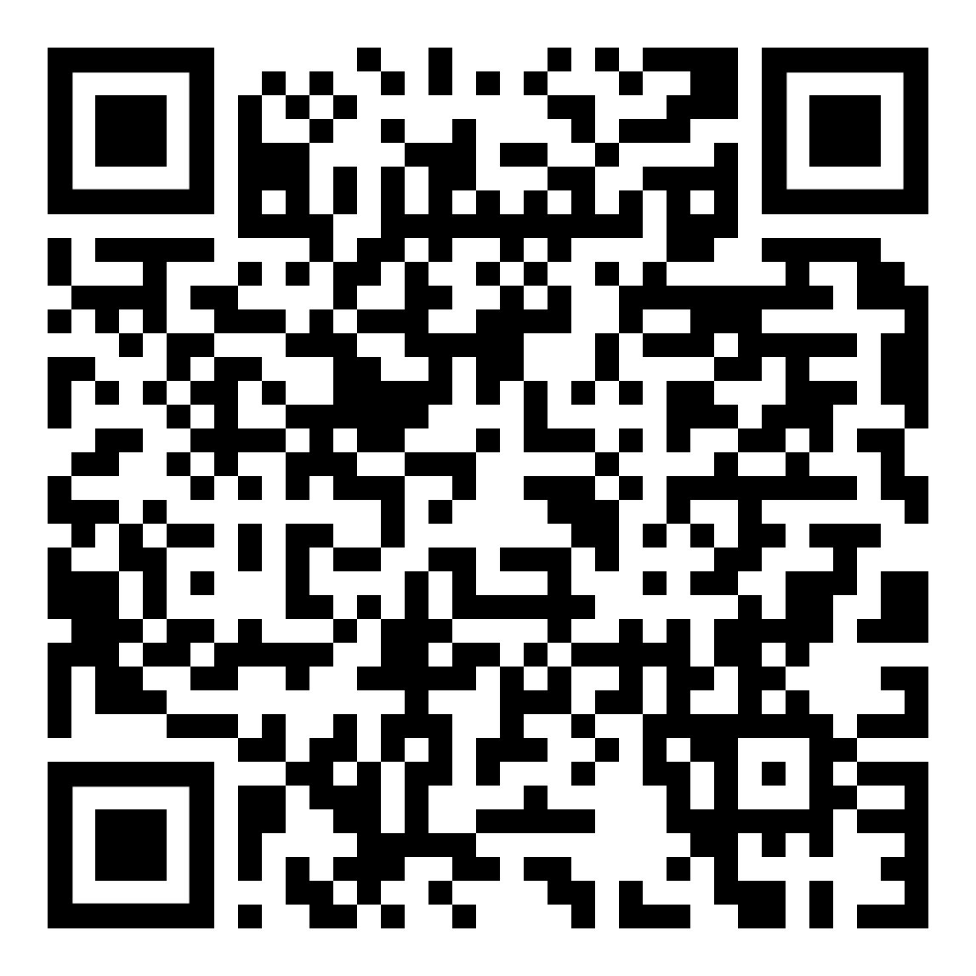 | https://www.kleine-deutsch-hilfe.at/_Kapitel_Deutschkurse-WEB_AR.htm

TR | 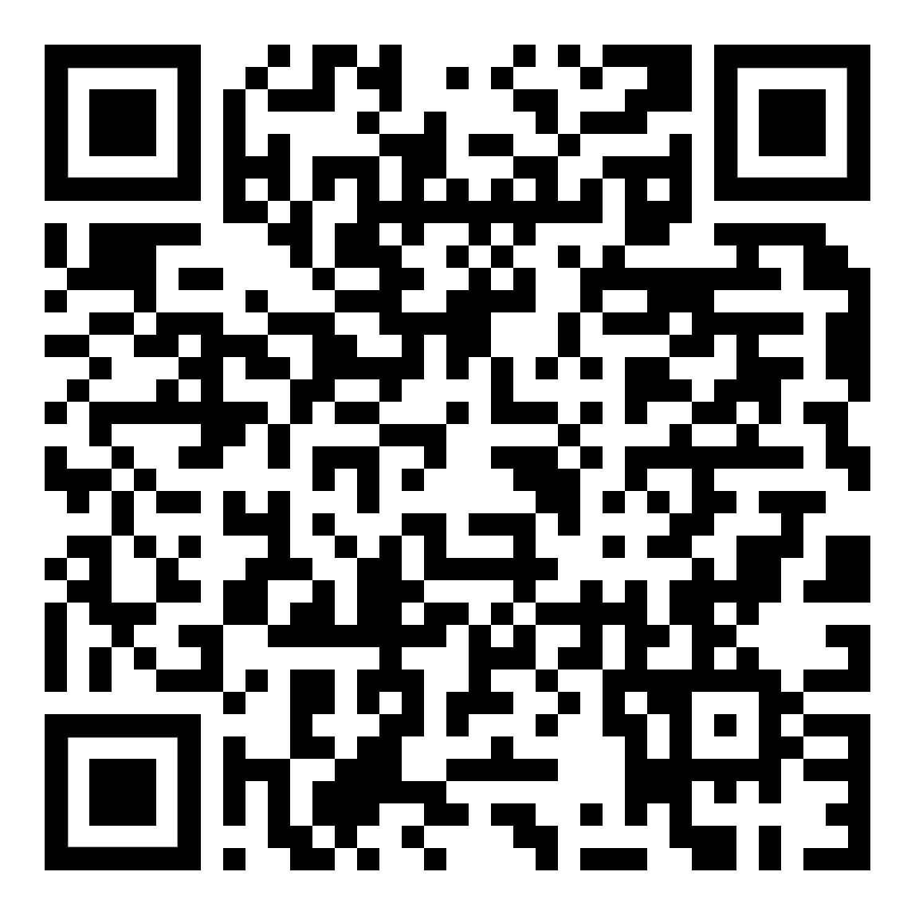 | https://www.kleine-deutsch-hilfe.at/_Kapitel_Deutschkurse-WEB_TR.htm

FA | 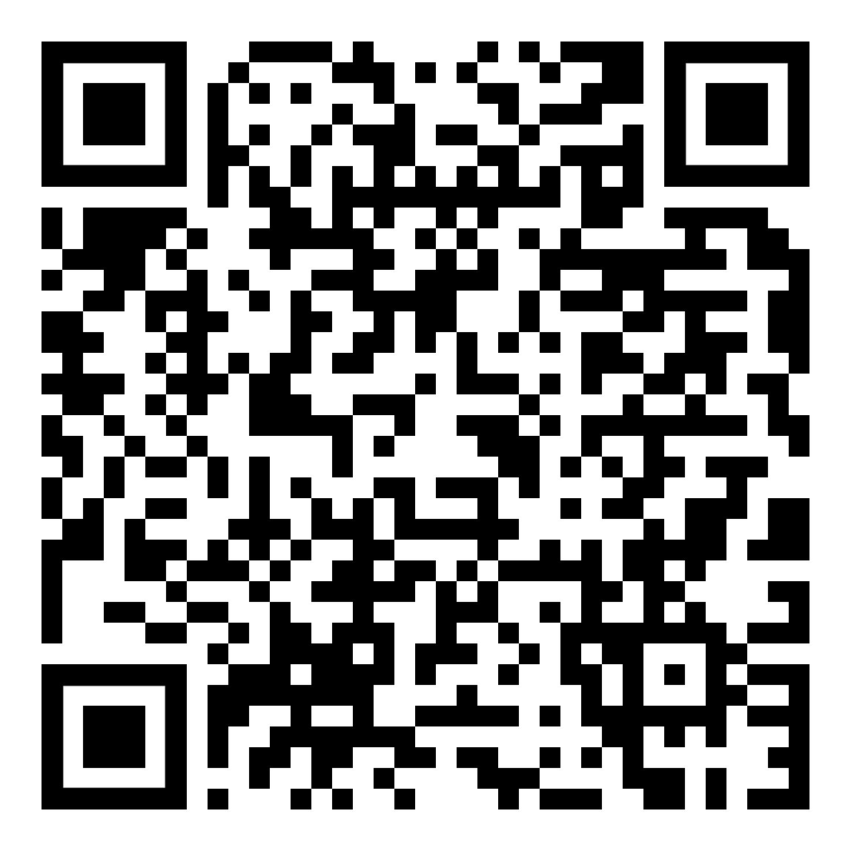 | https://www.kleine-deutsch-hilfe.at/_Kapitel_Deutschkurse-WEB_FA.htm

KU | 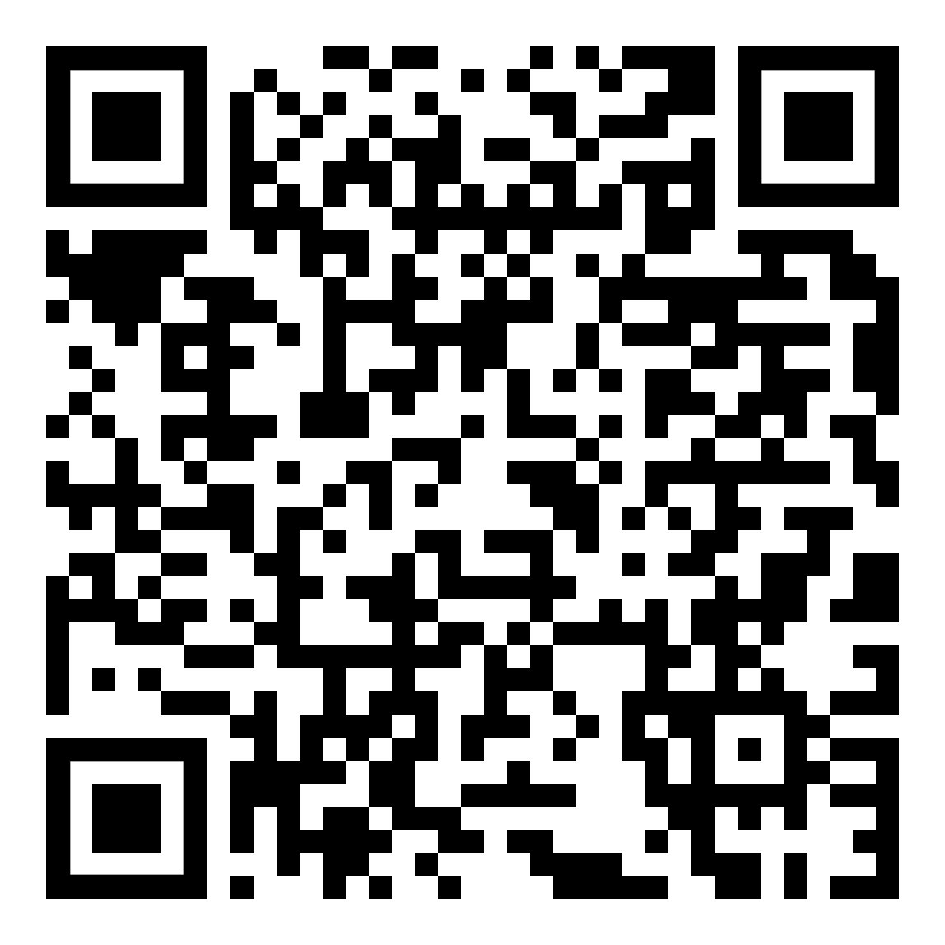 | https://www.kleine-deutsch-hilfe.at/_Kapitel_Deutschkurse-WEB_KU.htm

PA | 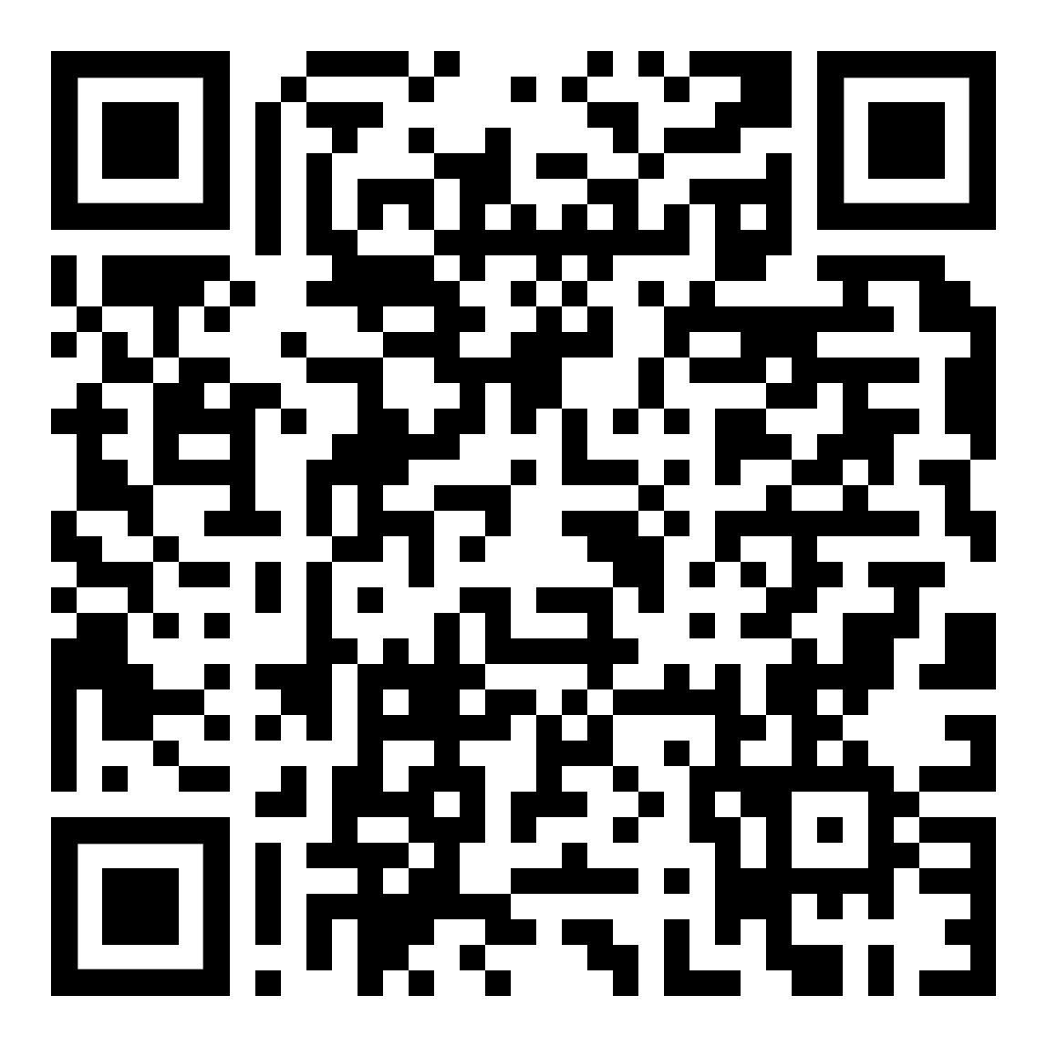 | https://www.kleine-deutsch-hilfe.at/_Kapitel_Deutschkurse-WEB_PA.htm

SO | 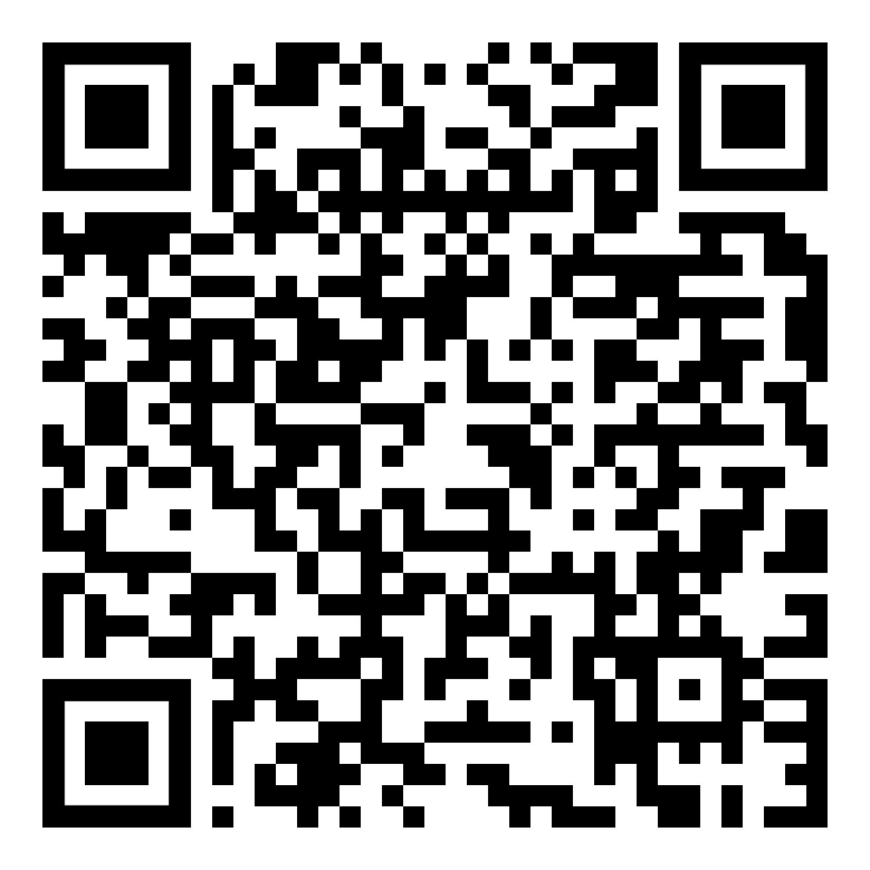 | https://www.kleine-deutsch-hilfe.at/_Kapitel_Deutschkurse-WEB_SO.htm

FR | 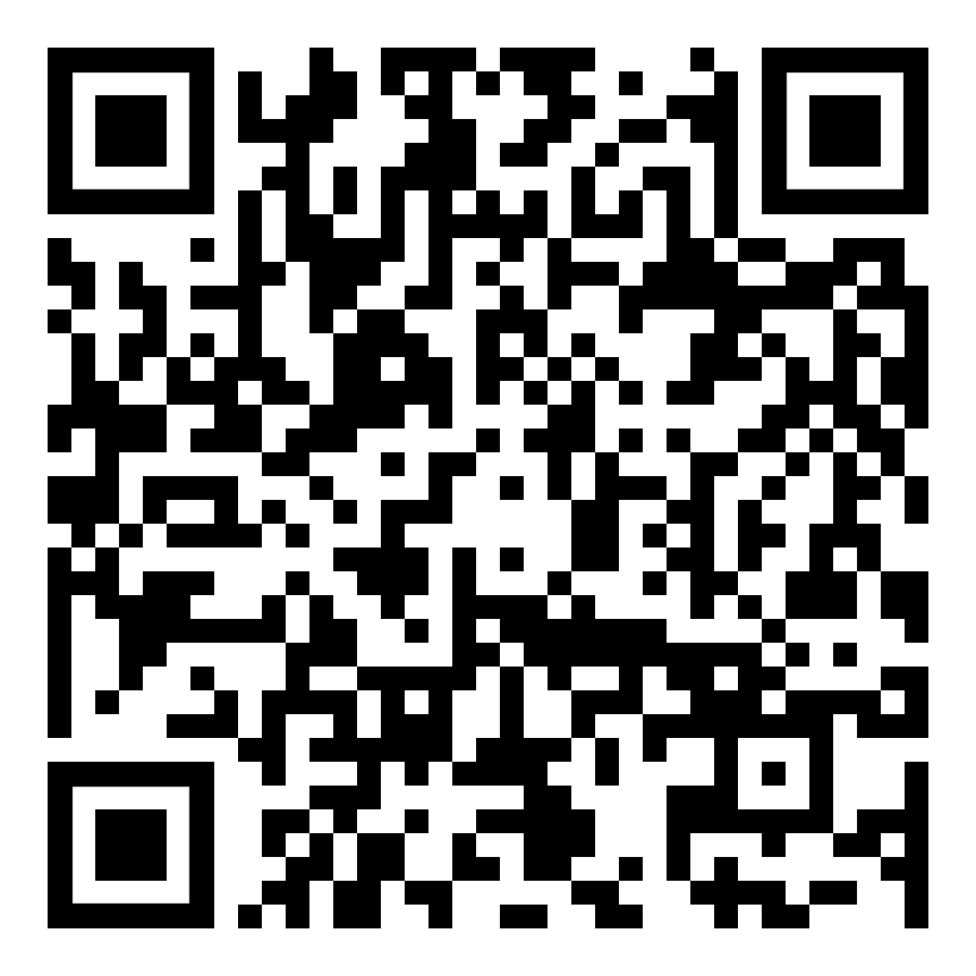 | https://www.kleine-deutsch-hilfe.at/_Kapitel_Deutschkurse-WEB_FR.htm

ES | 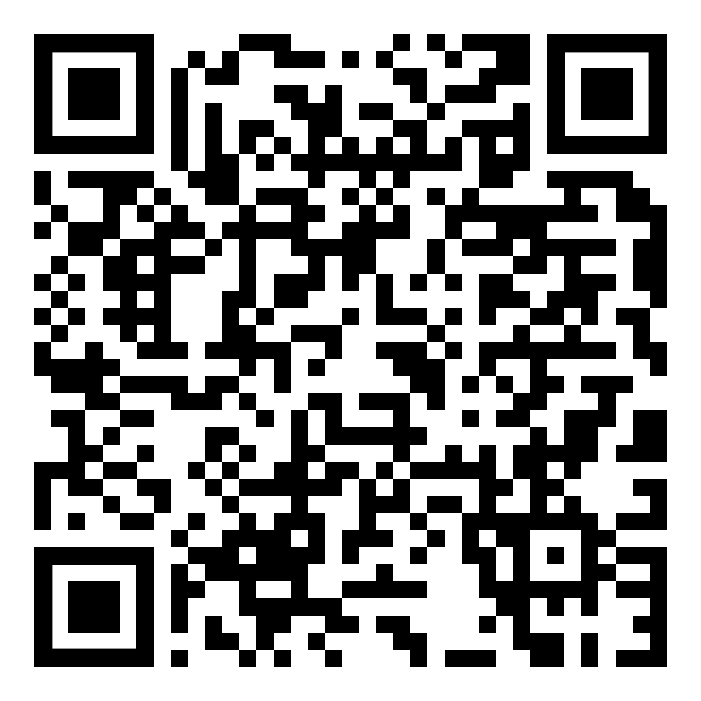 | https://www.kleine-deutsch-hilfe.at/_Kapitel_Deutschkurse-WEB_ES.htm

EN | 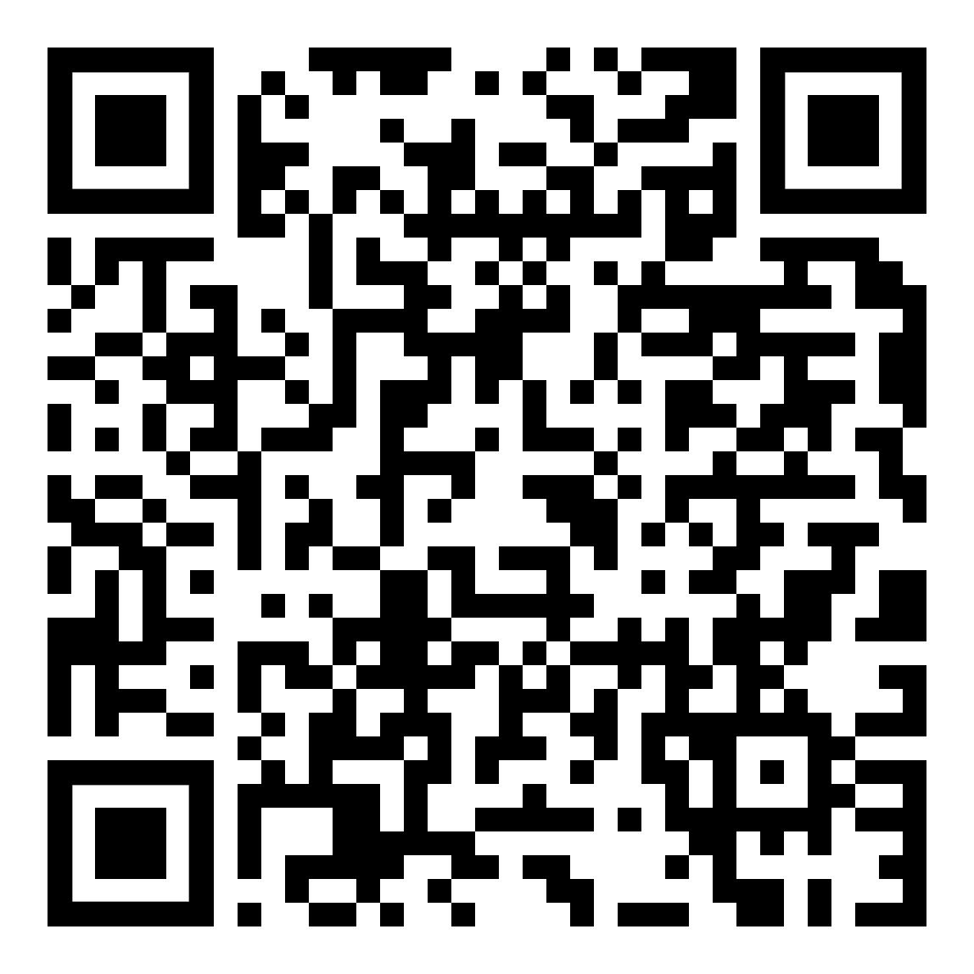 | https://www.kleine-deutsch-hilfe.at/_Kapitel_Deutschkurse-WEB_EN.htm

Aushang_kurze-Texte_QR.htm
_Kapitel_kurze-Texte_AR.htm

AR | 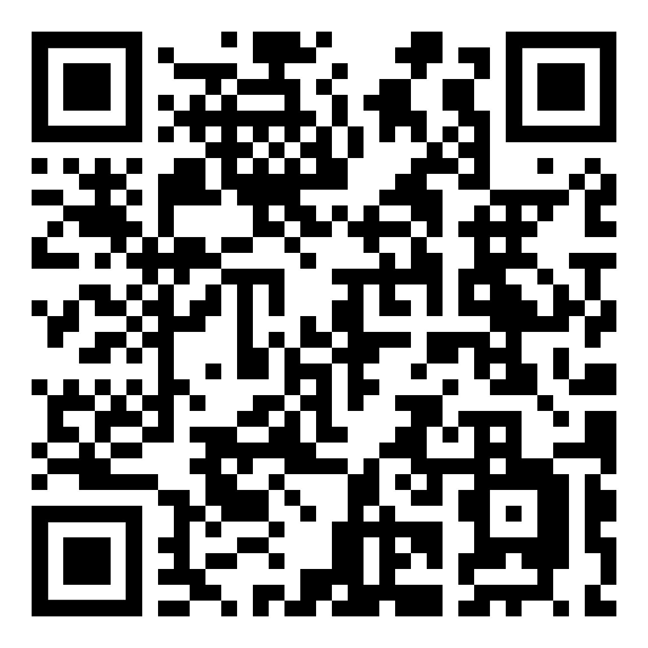 | https://www.kleine-deutsch-hilfe.at/_Kapitel_kurze-Texte_AR.htm

TR | 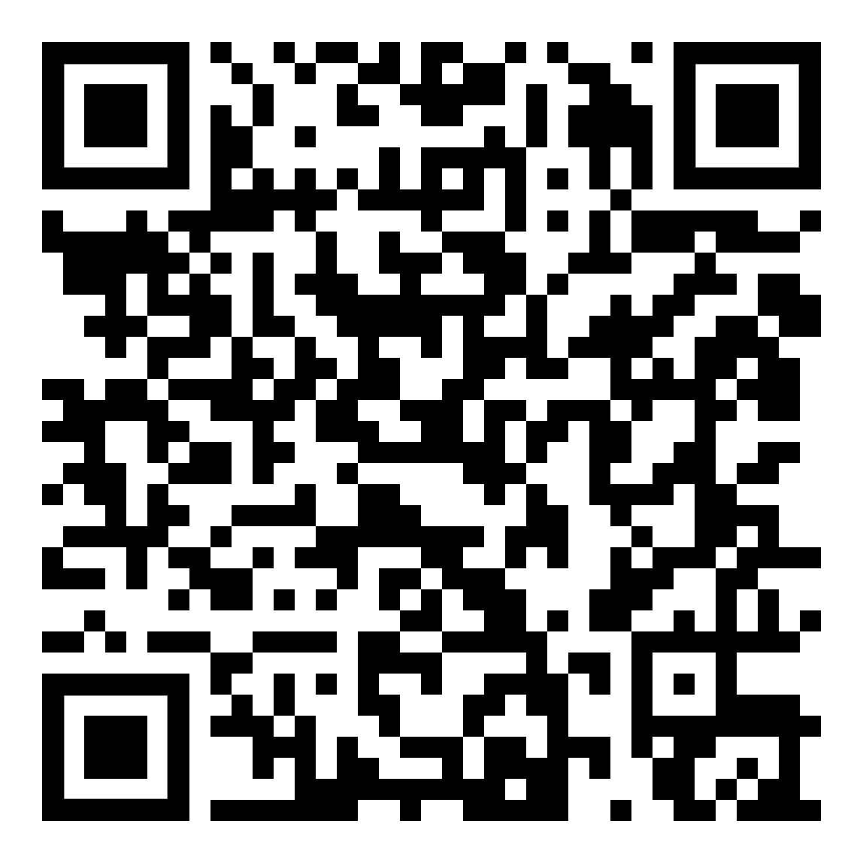 | https://www.kleine-deutsch-hilfe.at/_Kapitel_kurze-Texte_TR.htm

FA | 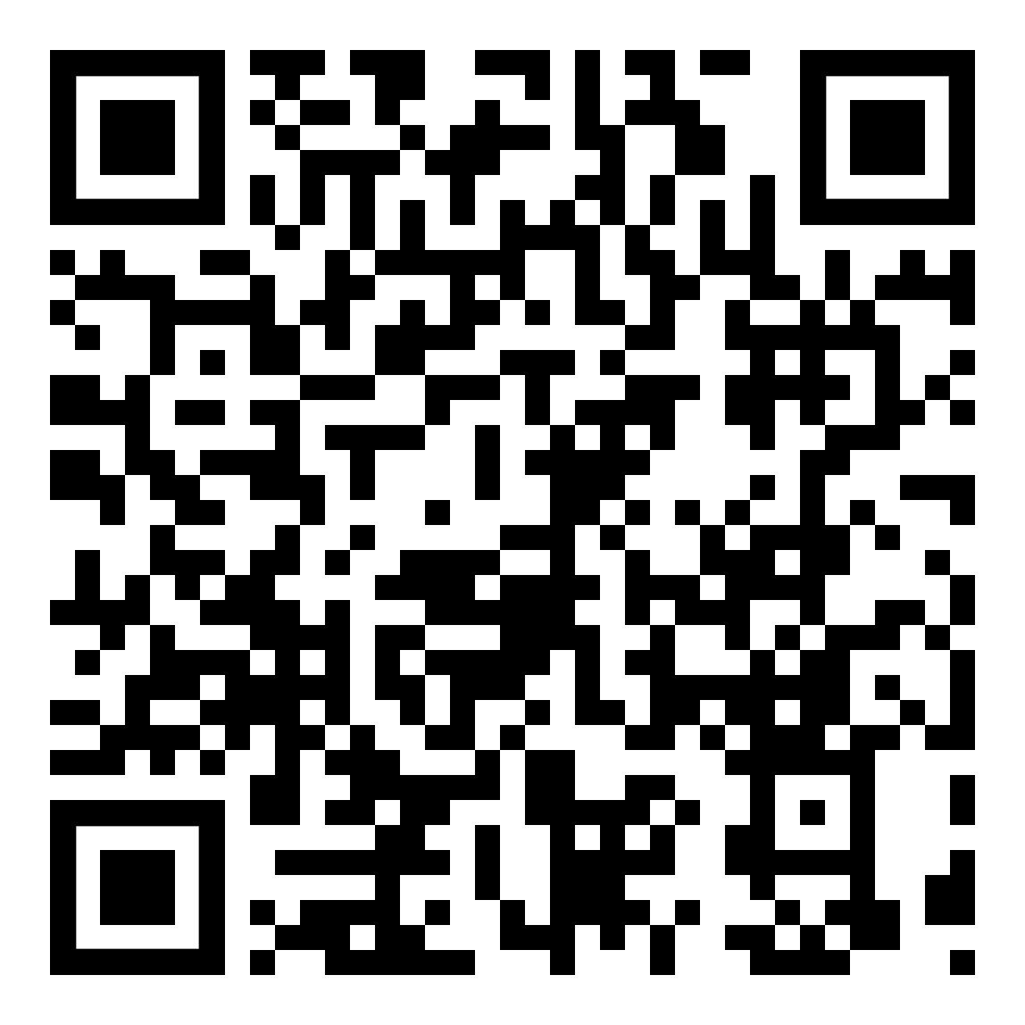 | https://www.kleine-deutsch-hilfe.at/_Kapitel_kurze-Texte_FA.htm

KU | 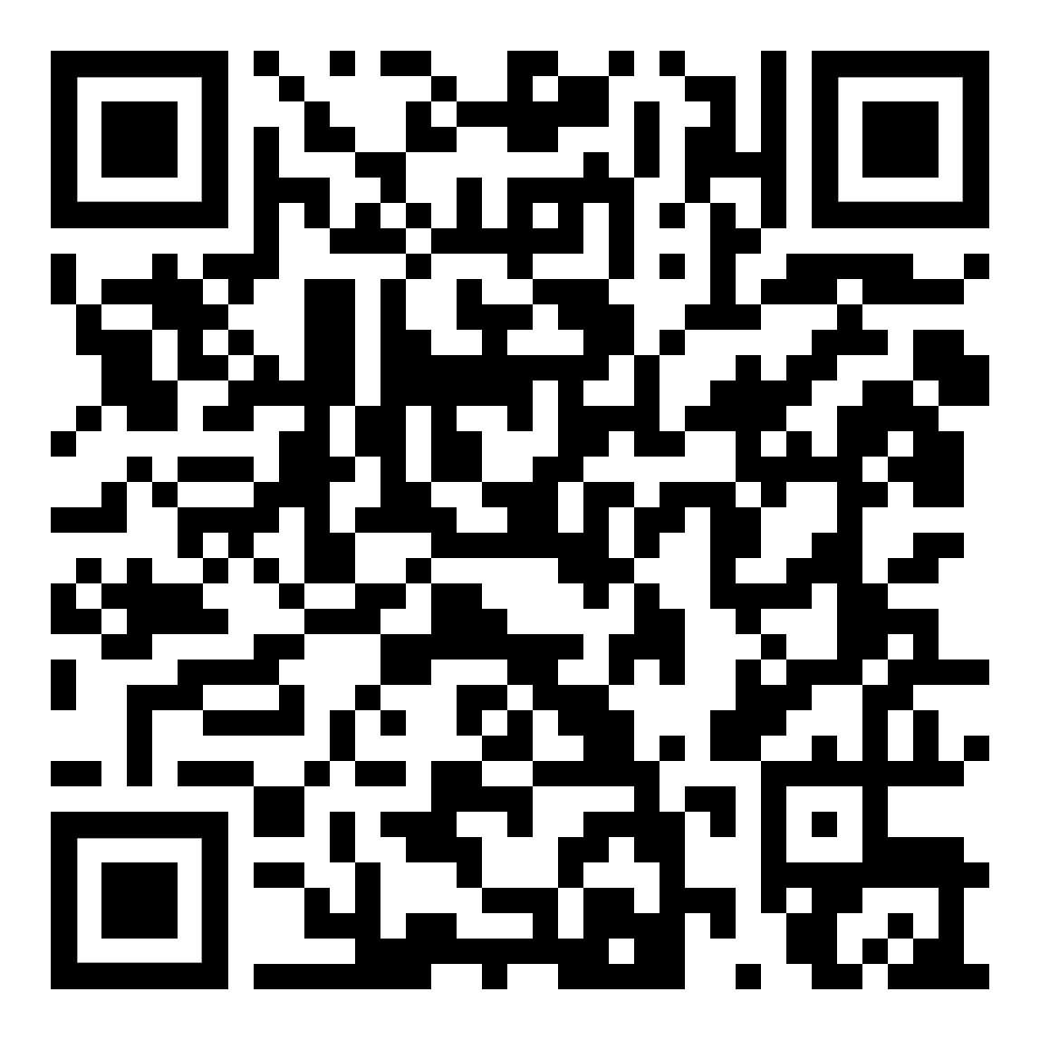 | https://www.kleine-deutsch-hilfe.at/_Kapitel_kurze-Texte_KU.htm

PA | 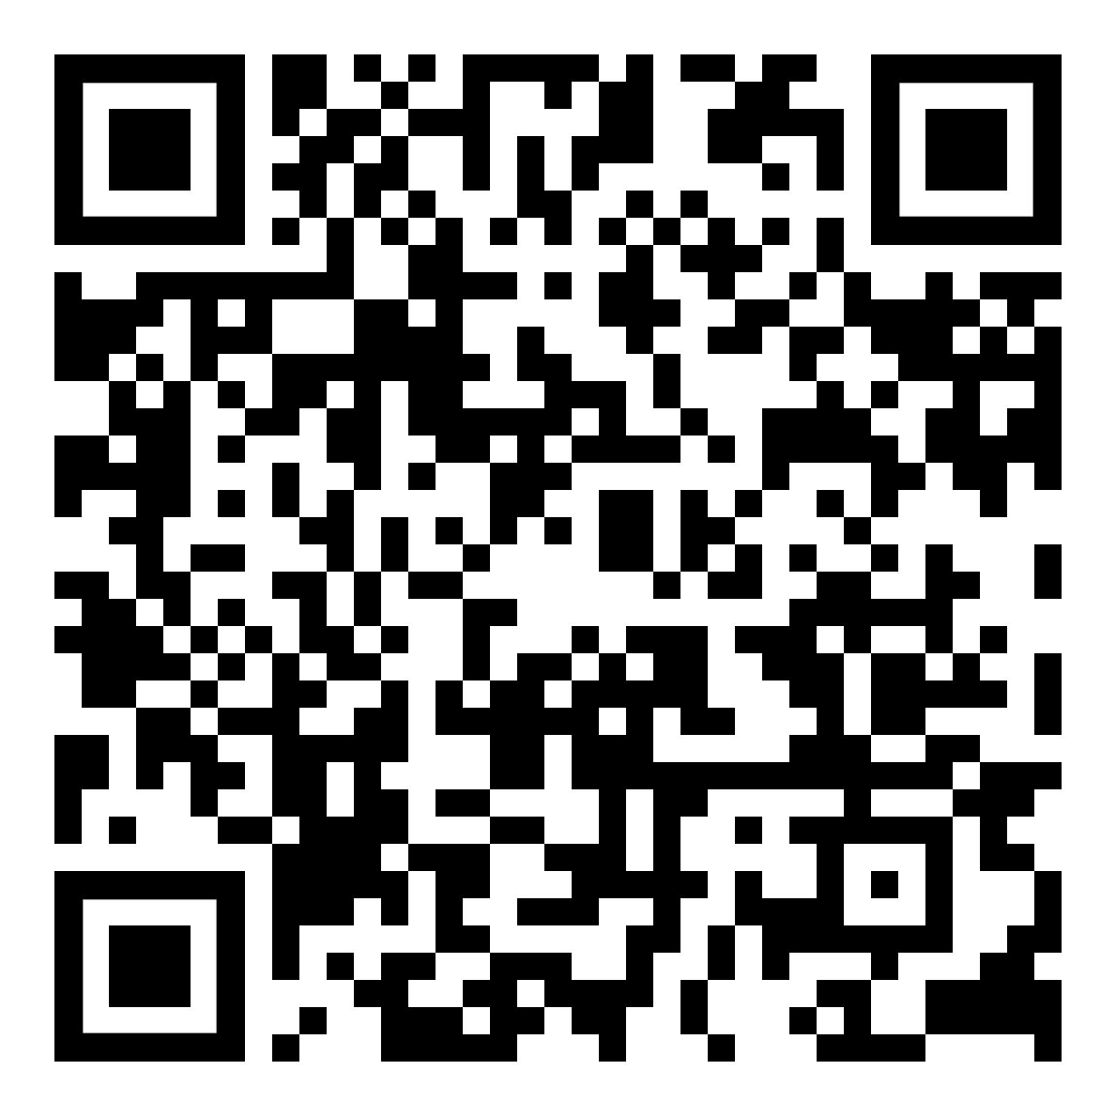 | https://www.kleine-deutsch-hilfe.at/_Kapitel_kurze-Texte_PA.htm

SO | 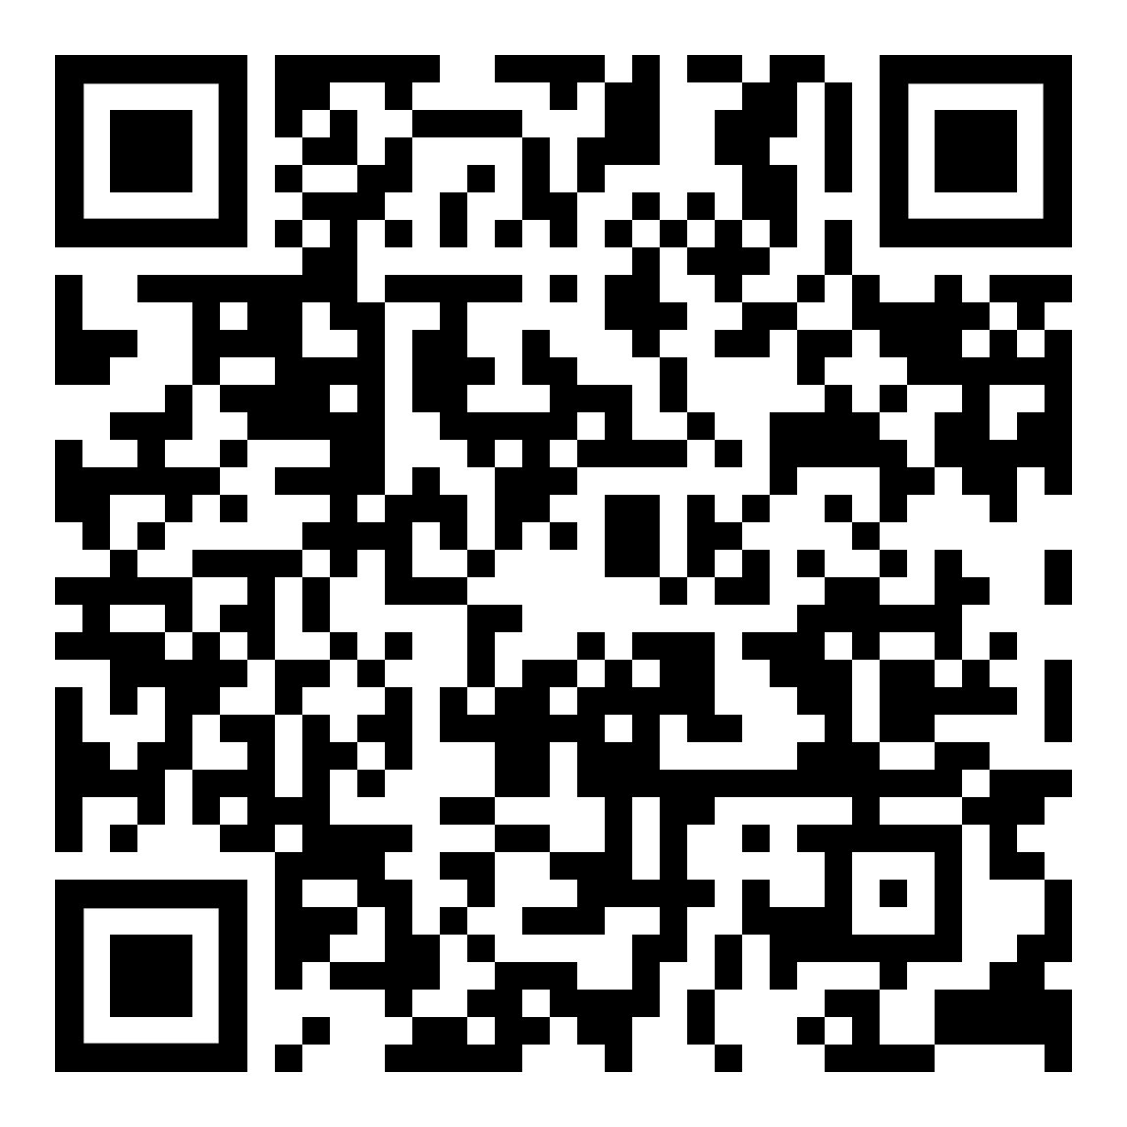 | https://www.kleine-deutsch-hilfe.at/_Kapitel_kurze-Texte_SO.htm

FR | 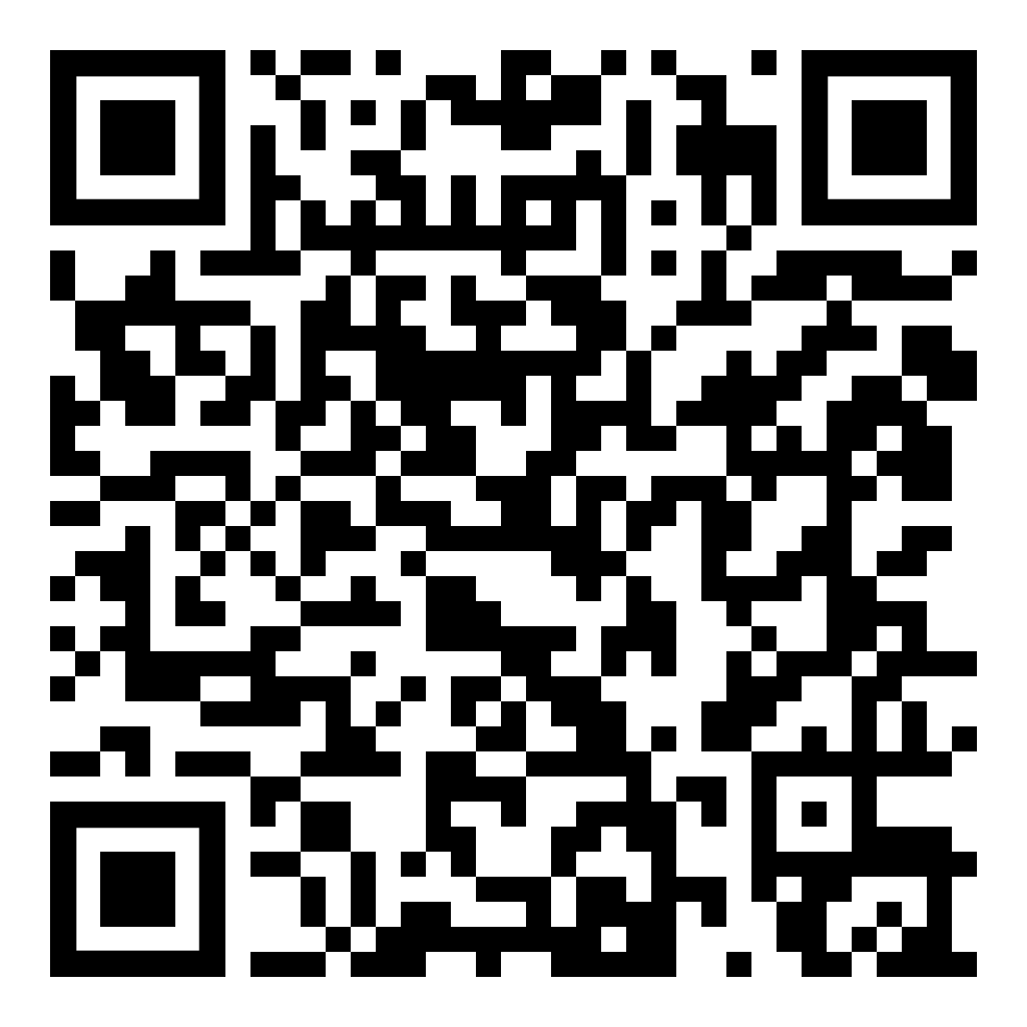 | https://www.kleine-deutsch-hilfe.at/_Kapitel_kurze-Texte_FR.htm

ES | 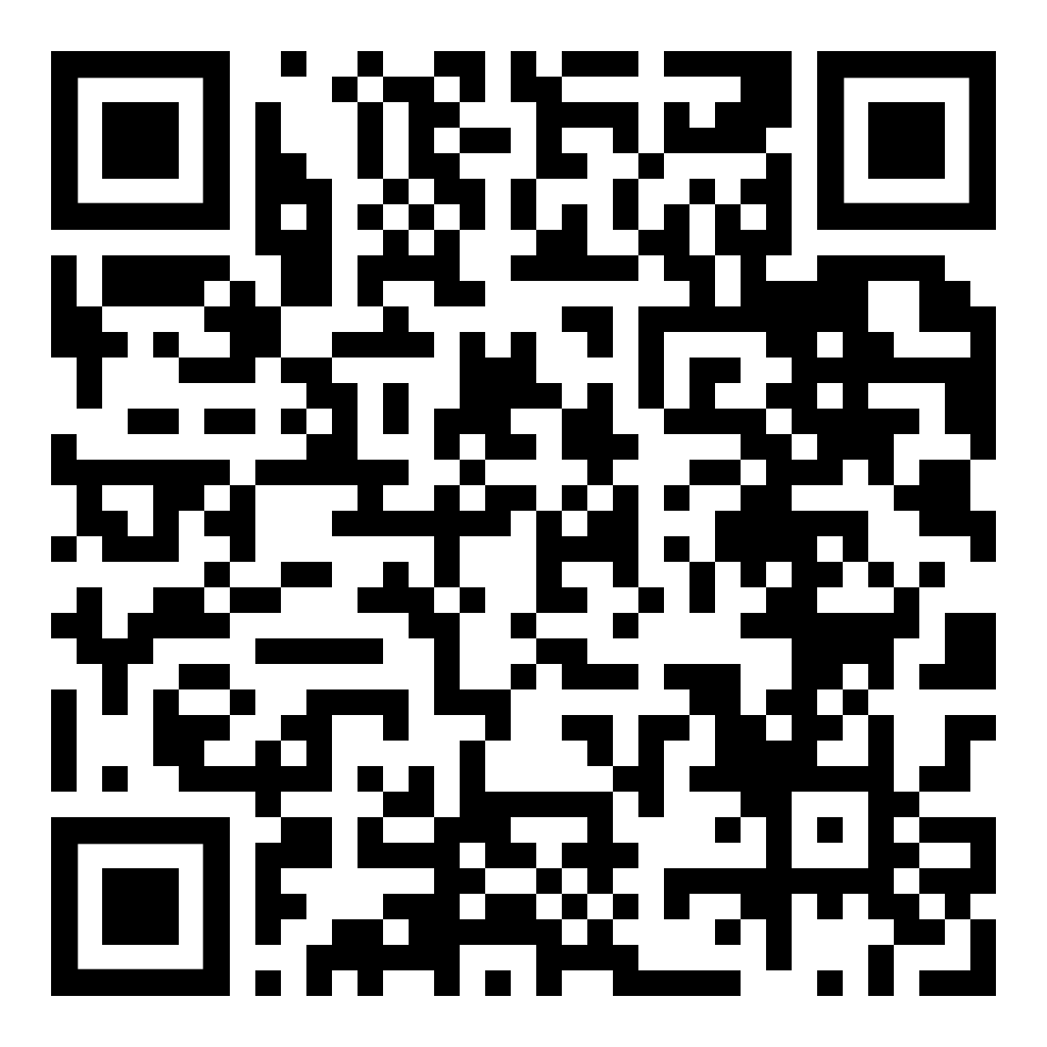 | https://www.kleine-deutsch-hilfe.at/_Kapitel_kurze-Texte_ES.htm

EN | 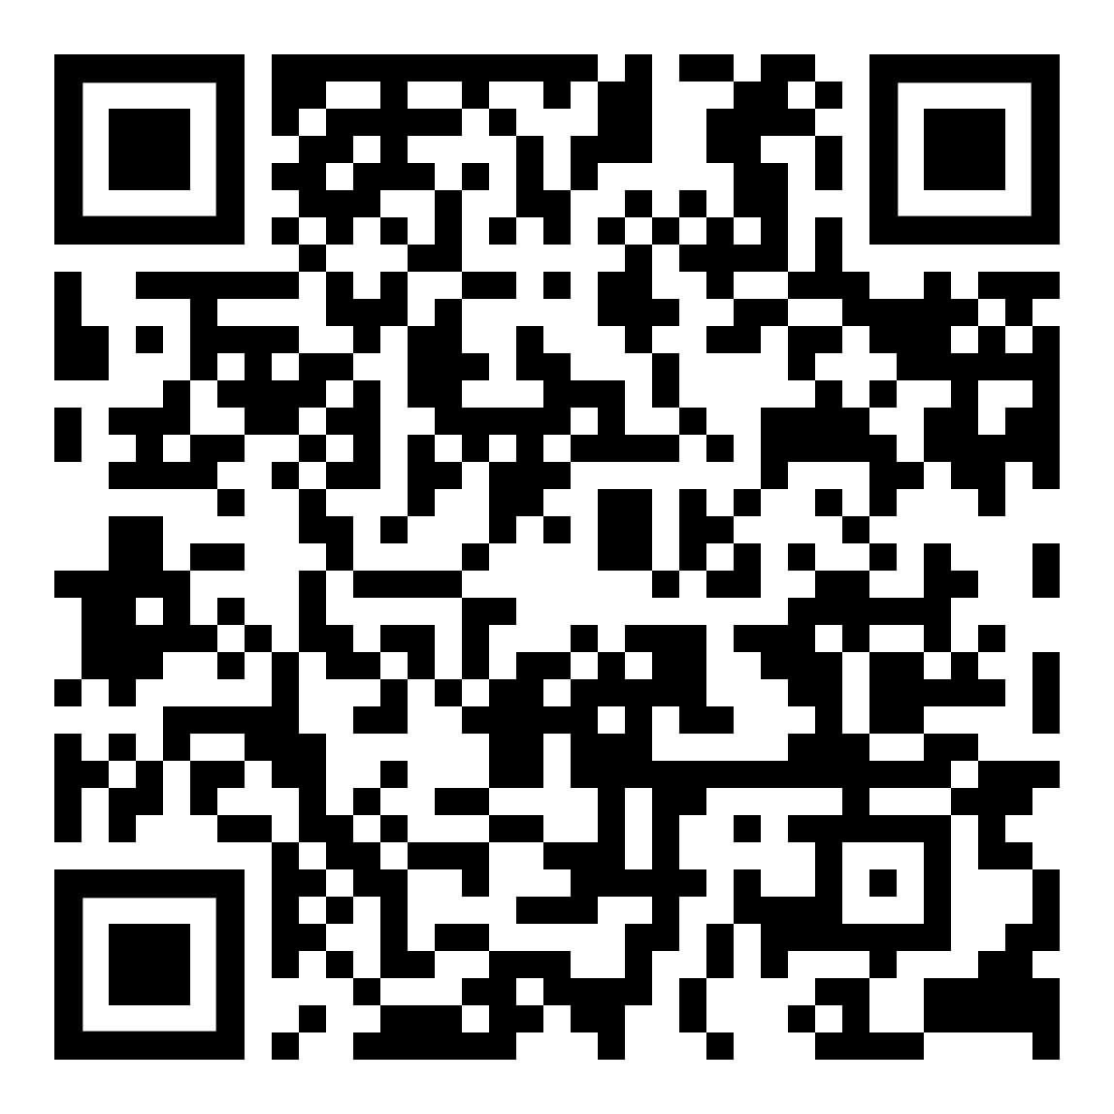 | https://www.kleine-deutsch-hilfe.at/_Kapitel_kurze-Texte_EN.htm

Aushang_Kurzgeschichten_QR.htm
_Kapitel_Kurzgeschichten_AR.htm

AR | 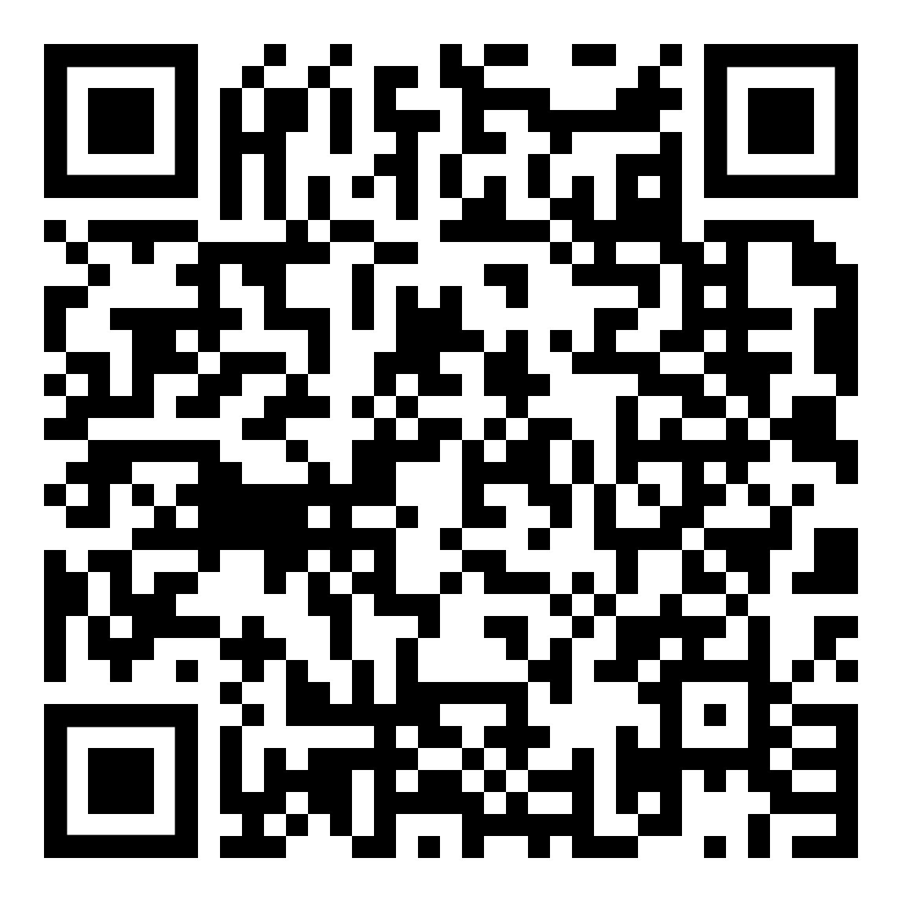 | https://www.kleine-deutsch-hilfe.at/_Kapitel_Kurzgeschichten_AR.htm

TR | 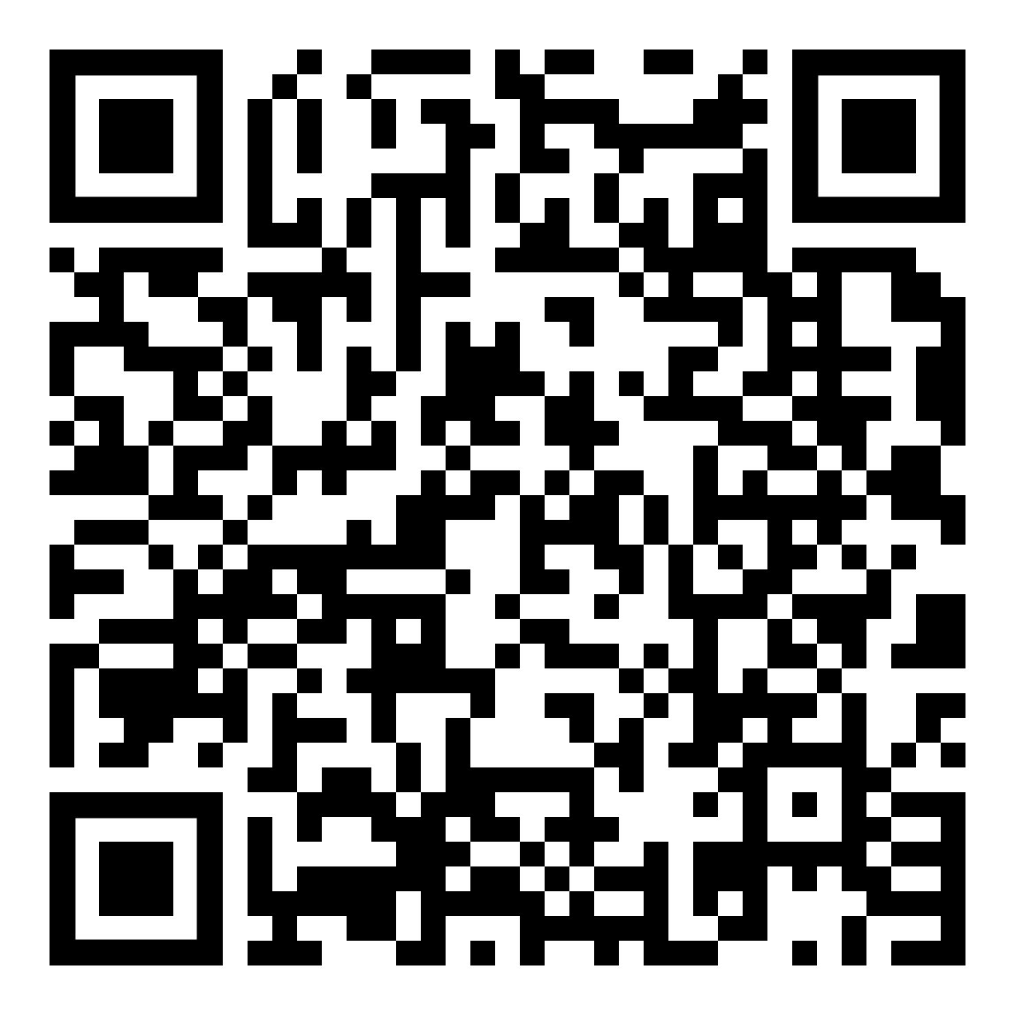 | https://www.kleine-deutsch-hilfe.at/_Kapitel_Kurzgeschichten_TR.htm

FA | 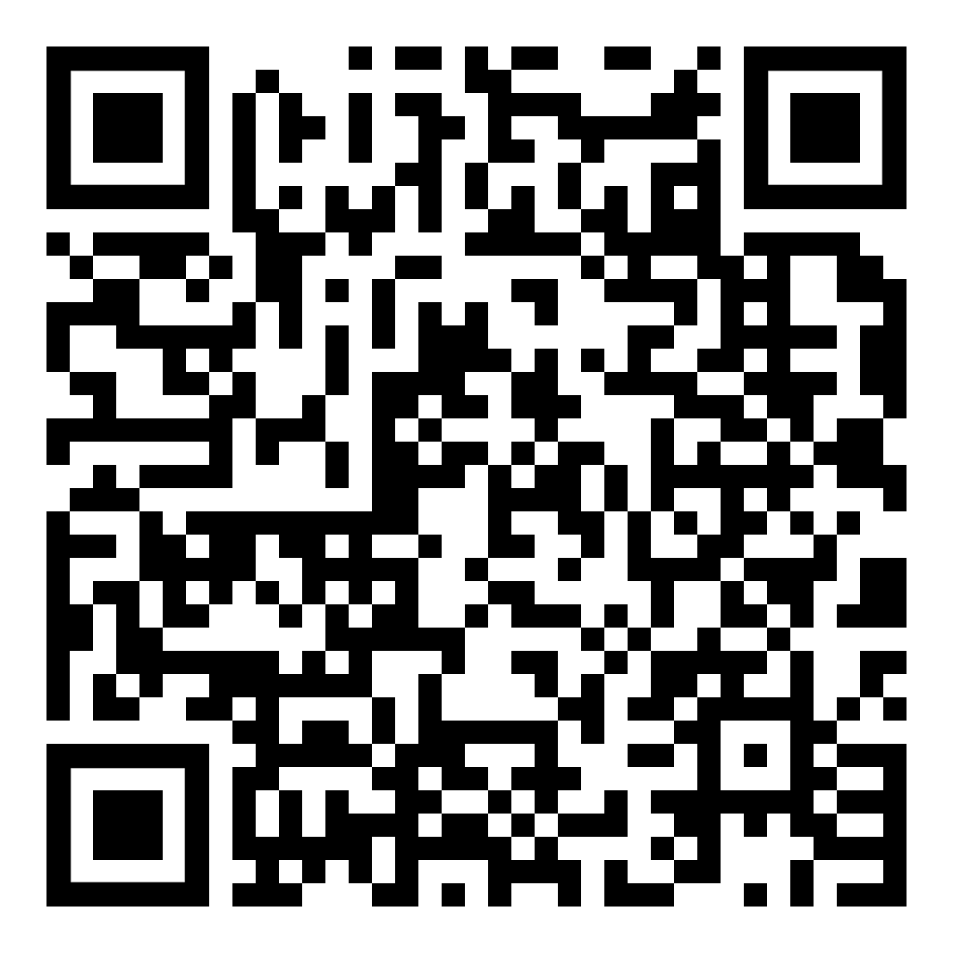 | https://www.kleine-deutsch-hilfe.at/_Kapitel_Kurzgeschichten_FA.htm

KU | 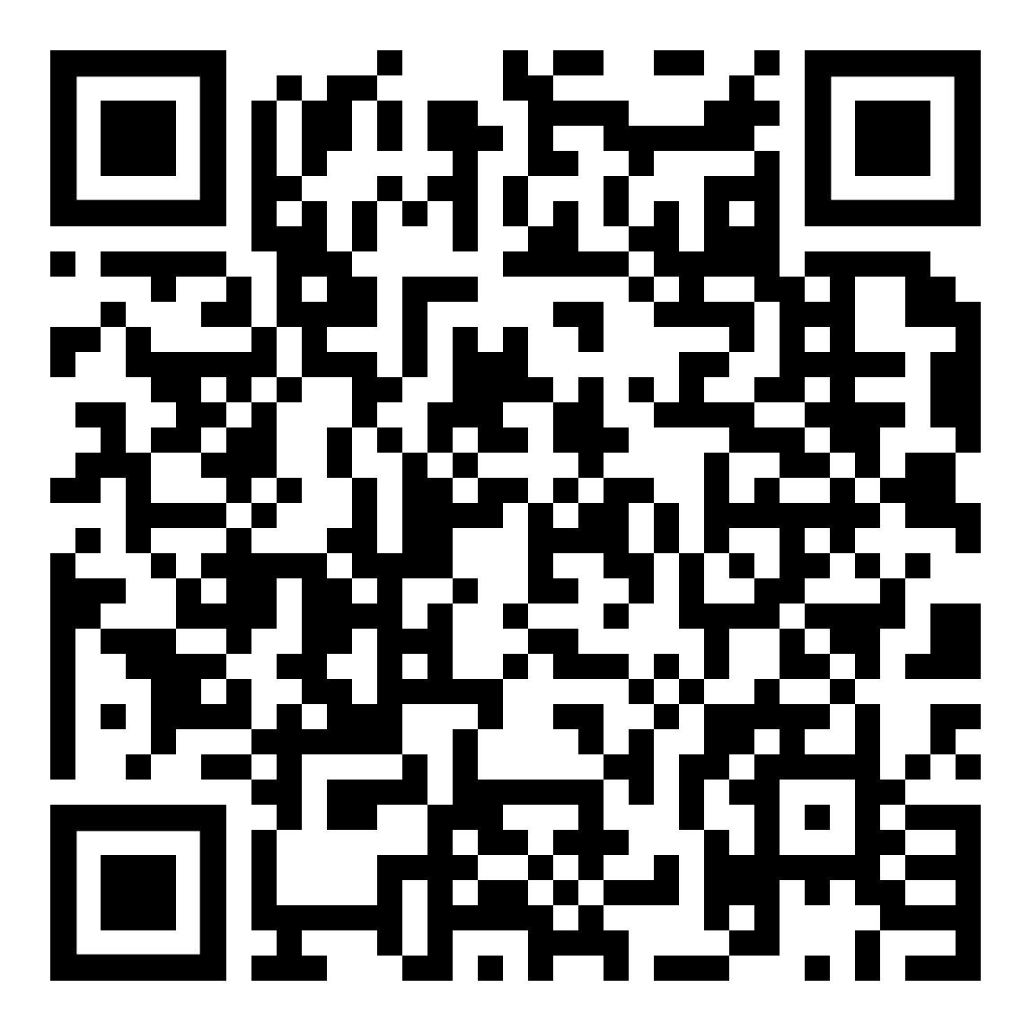 | https://www.kleine-deutsch-hilfe.at/_Kapitel_Kurzgeschichten_KU.htm

PA | 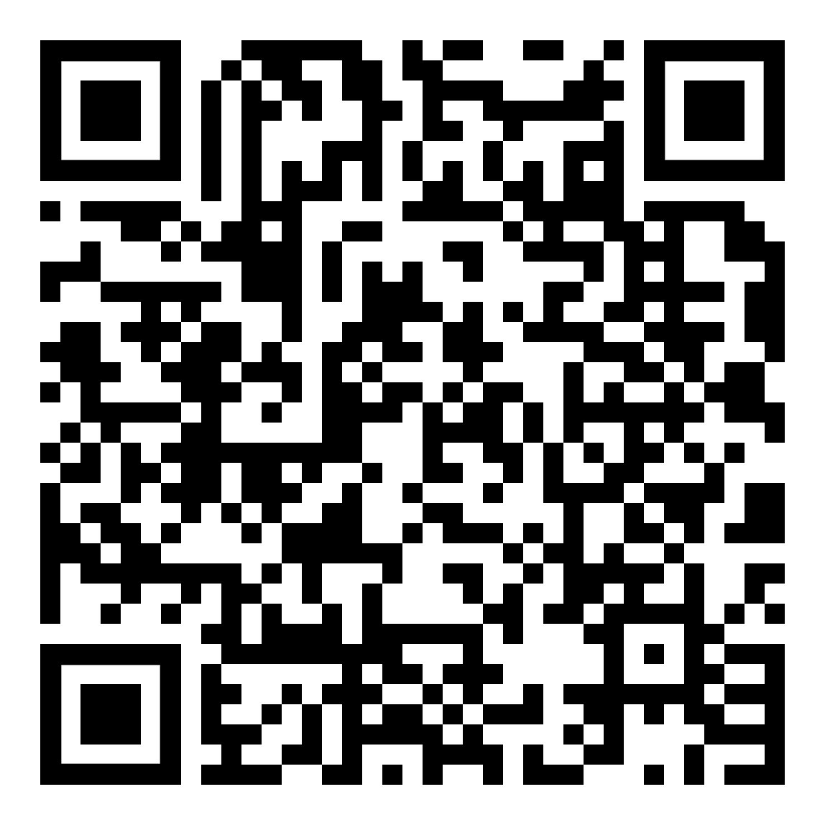 | https://www.kleine-deutsch-hilfe.at/_Kapitel_Kurzgeschichten_PA.htm

SO | 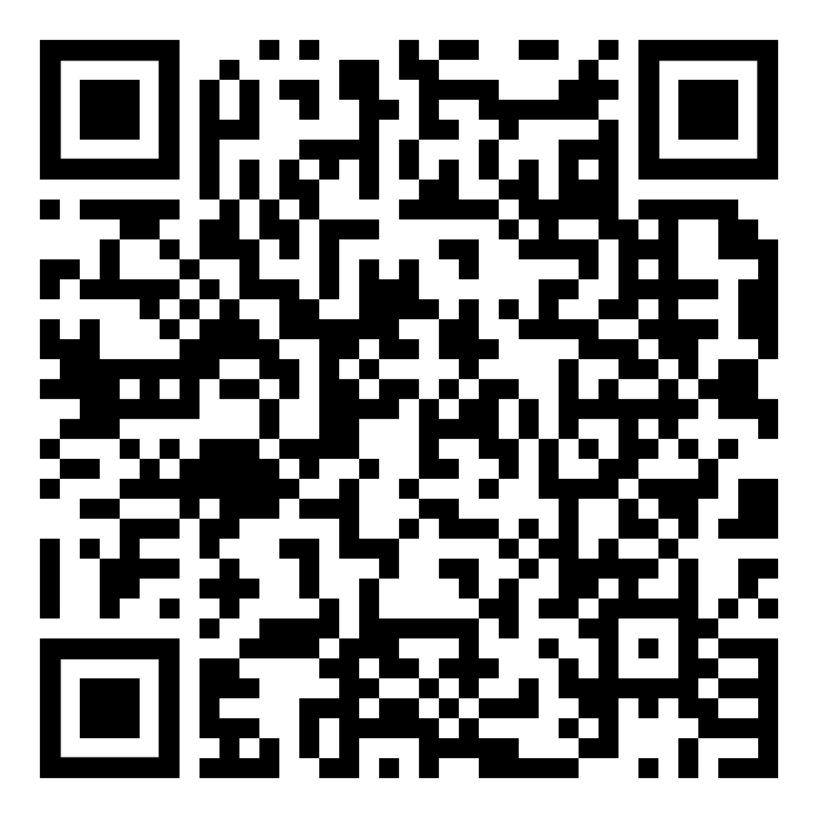 | https://www.kleine-deutsch-hilfe.at/_Kapitel_Kurzgeschichten_SO.htm

FR | 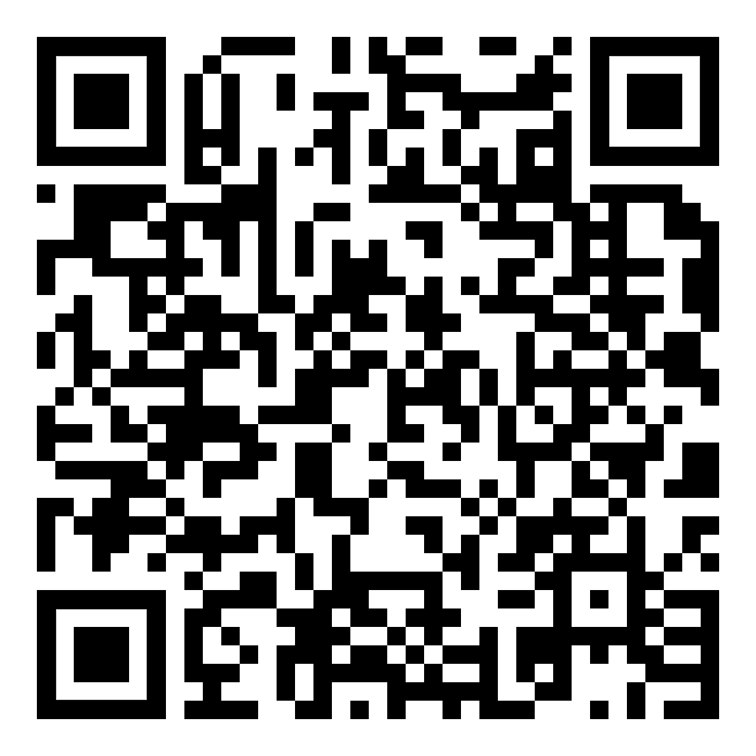 | https://www.kleine-deutsch-hilfe.at/_Kapitel_Kurzgeschichten_FR.htm

ES | 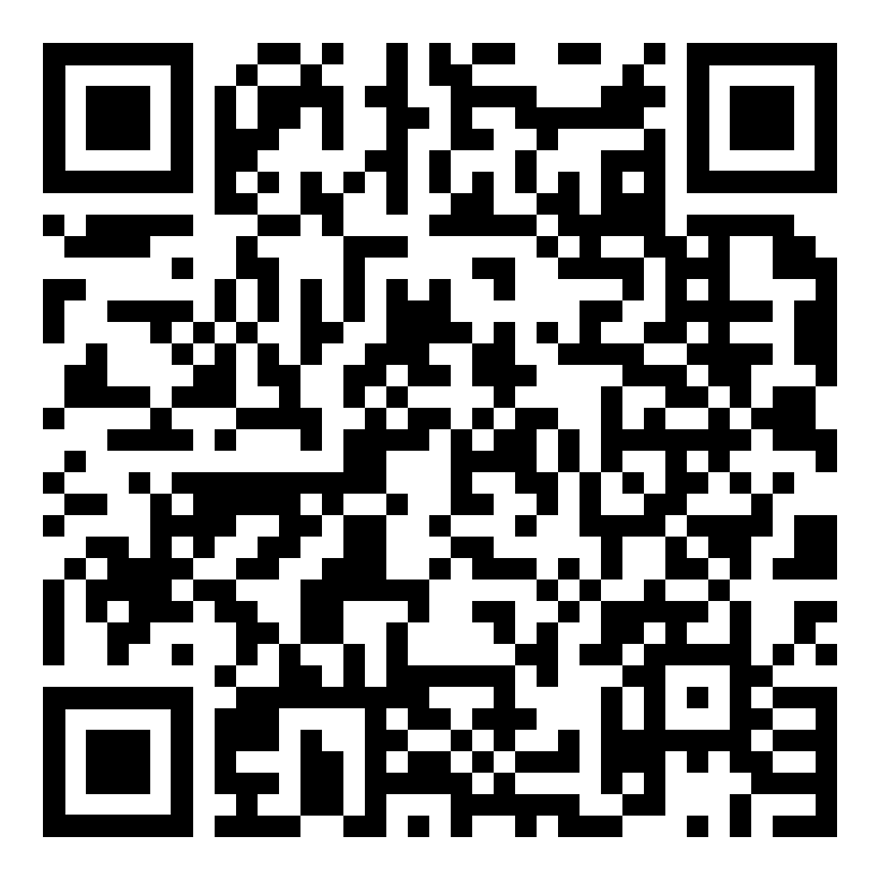 | https://www.kleine-deutsch-hilfe.at/_Kapitel_Kurzgeschichten_ES.htm

EN | 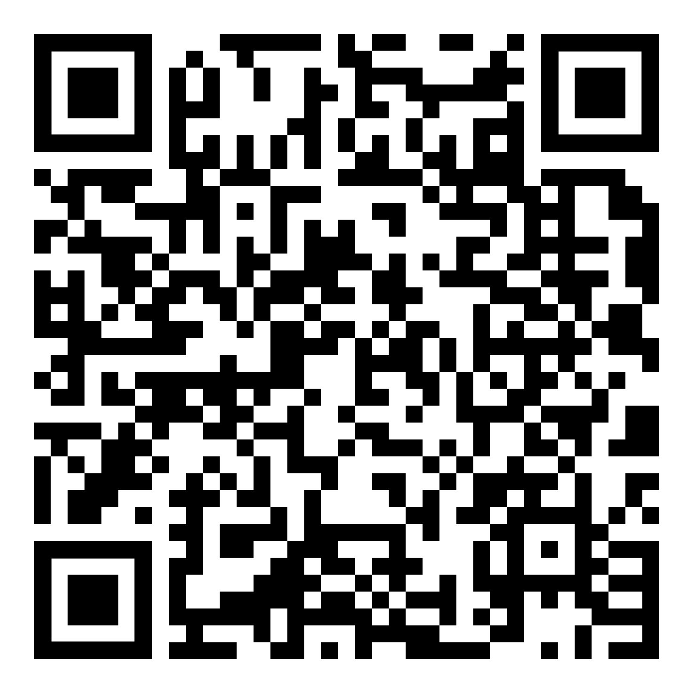 | https://www.kleine-deutsch-hilfe.at/_Kapitel_Kurzgeschichten_EN.htm

Aushang_Literatur-zweisprachig_QR.htm
_Kapitel_Literatur-zweisprachig_AR.htm

AR | 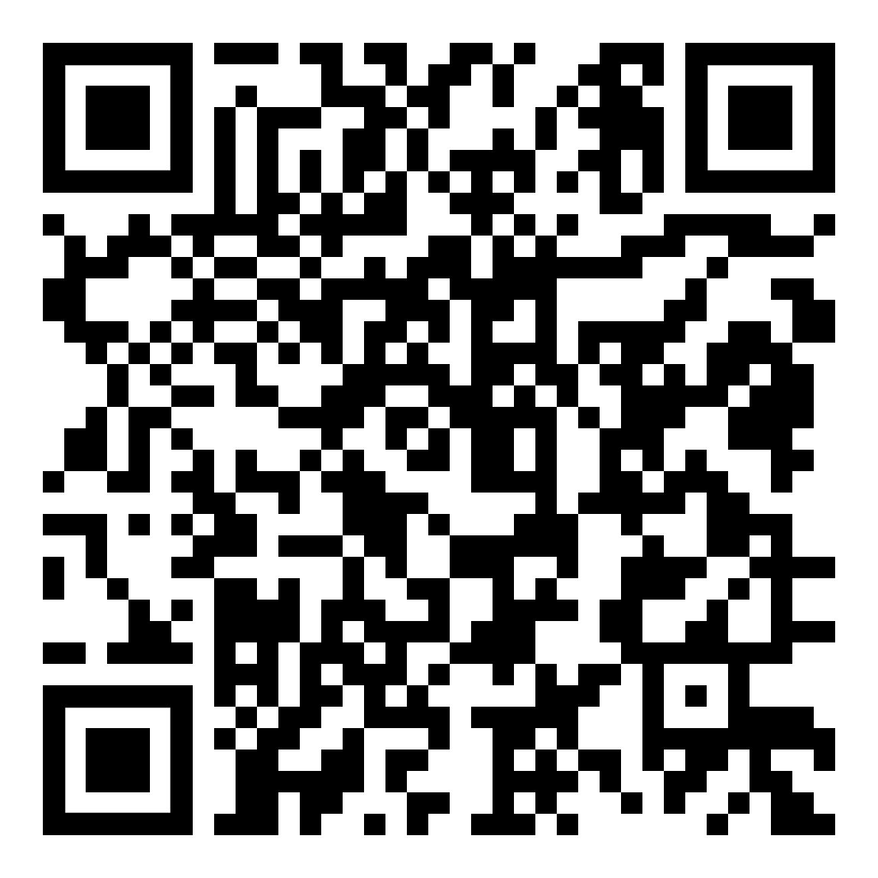 | https://www.kleine-deutsch-hilfe.at/_Kapitel_Literatur-zweisprachig_AR.htm

TR | 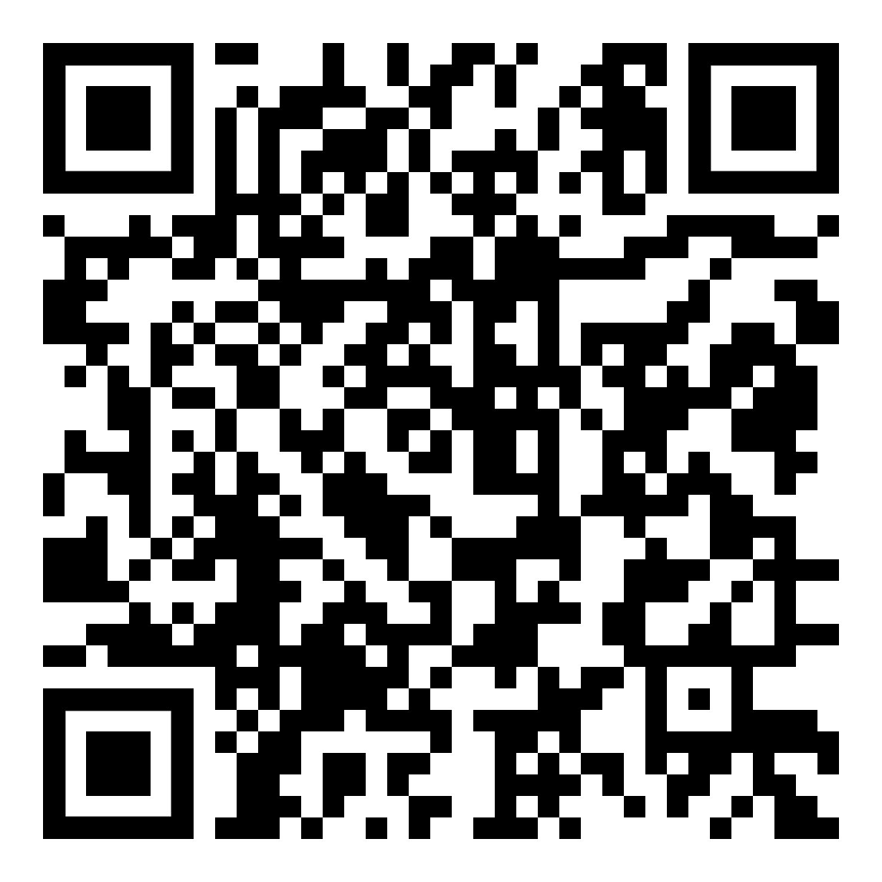 | https://www.kleine-deutsch-hilfe.at/_Kapitel_Literatur-zweisprachig_TR.htm

FA | 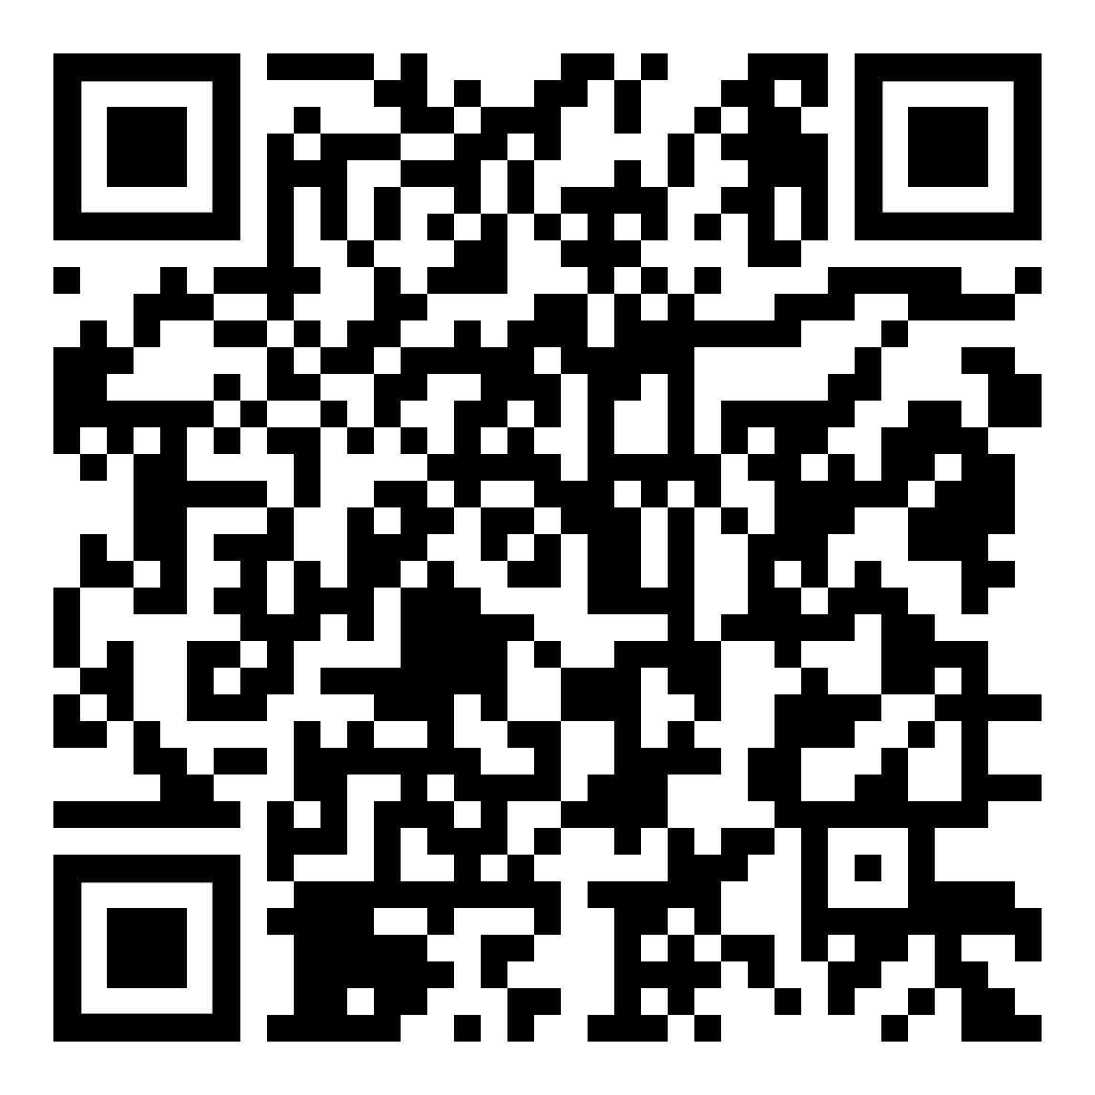 | https://www.kleine-deutsch-hilfe.at/_Kapitel_Literatur-zweisprachig_FA.htm

KU | 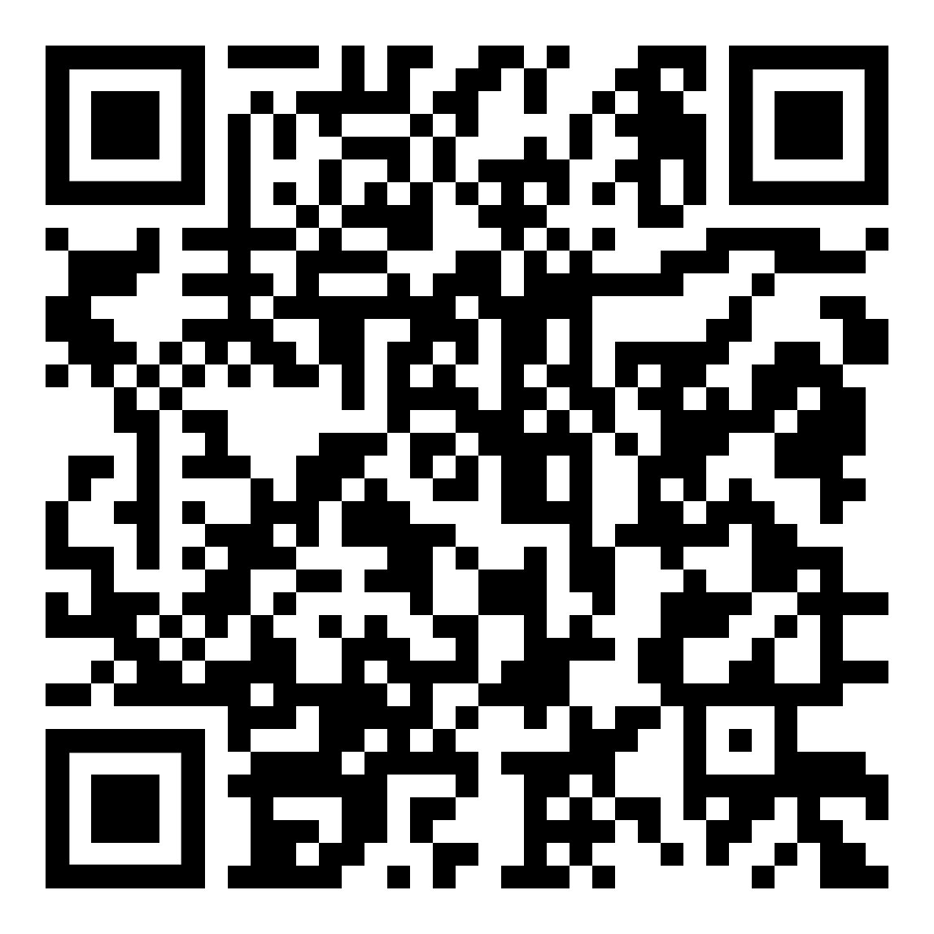 | https://www.kleine-deutsch-hilfe.at/_Kapitel_Literatur-zweisprachig_KU.htm

PA | 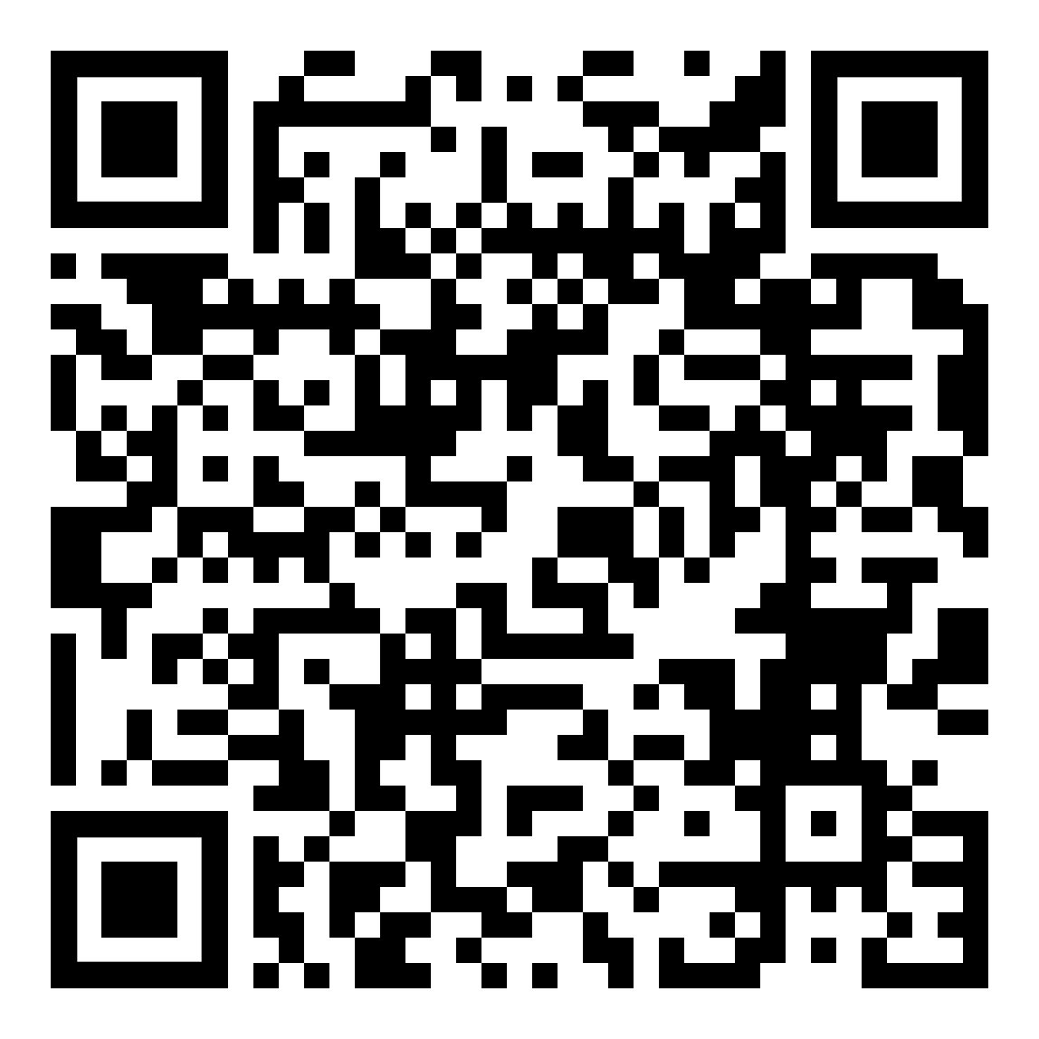 | https://www.kleine-deutsch-hilfe.at/_Kapitel_Literatur-zweisprachig_PA.htm

SO | 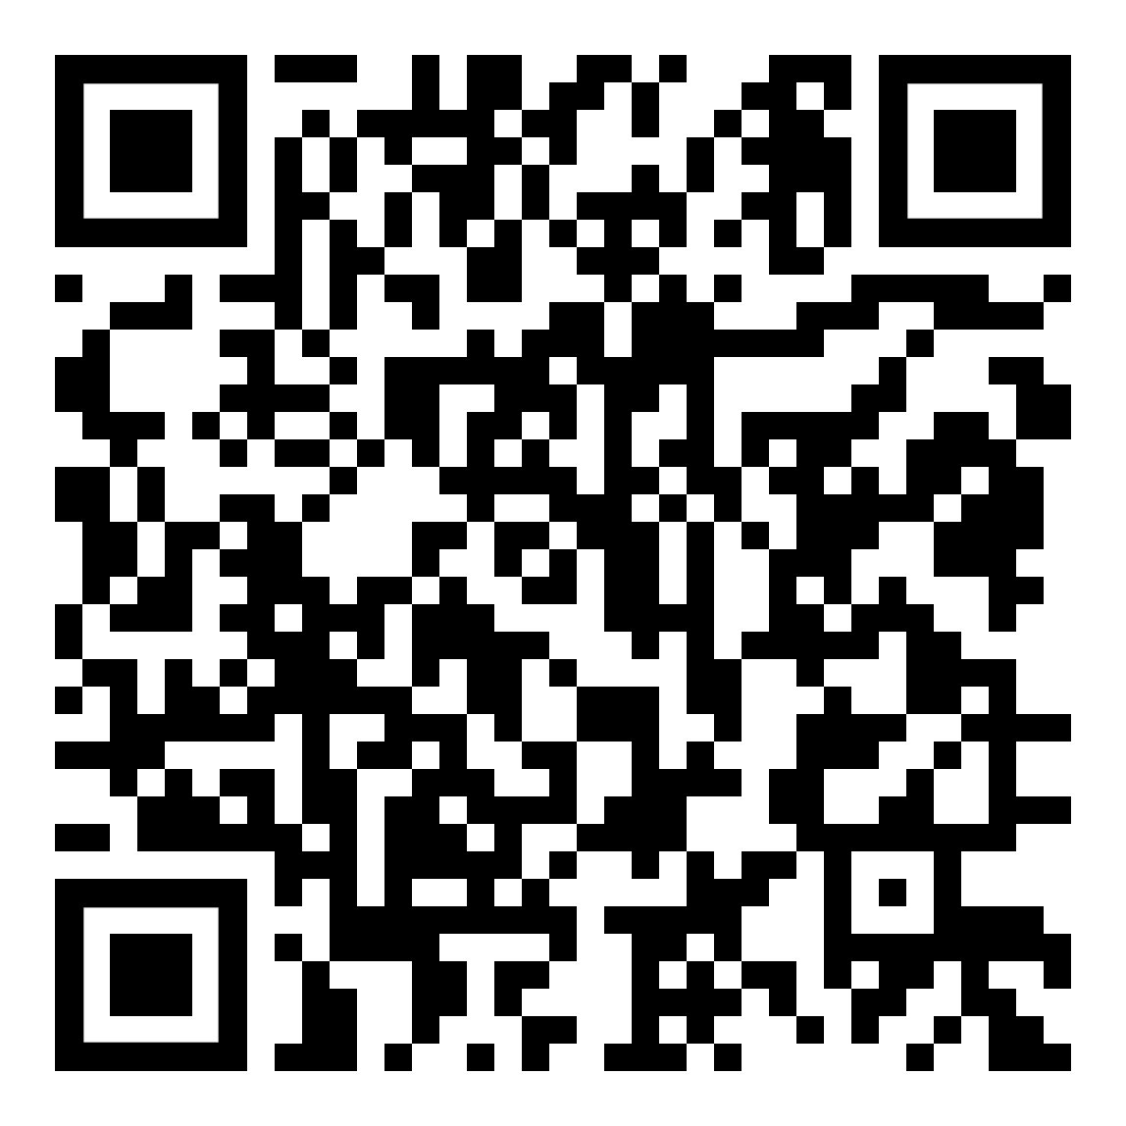 | https://www.kleine-deutsch-hilfe.at/_Kapitel_Literatur-zweisprachig_SO.htm

FR | 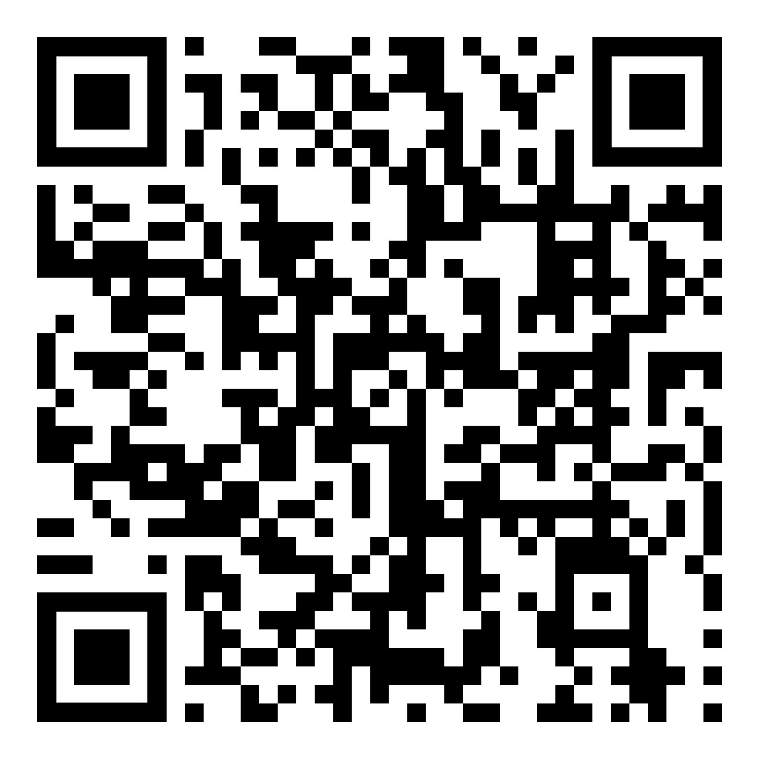 | https://www.kleine-deutsch-hilfe.at/_Kapitel_Literatur-zweisprachig_FR.htm

ES | 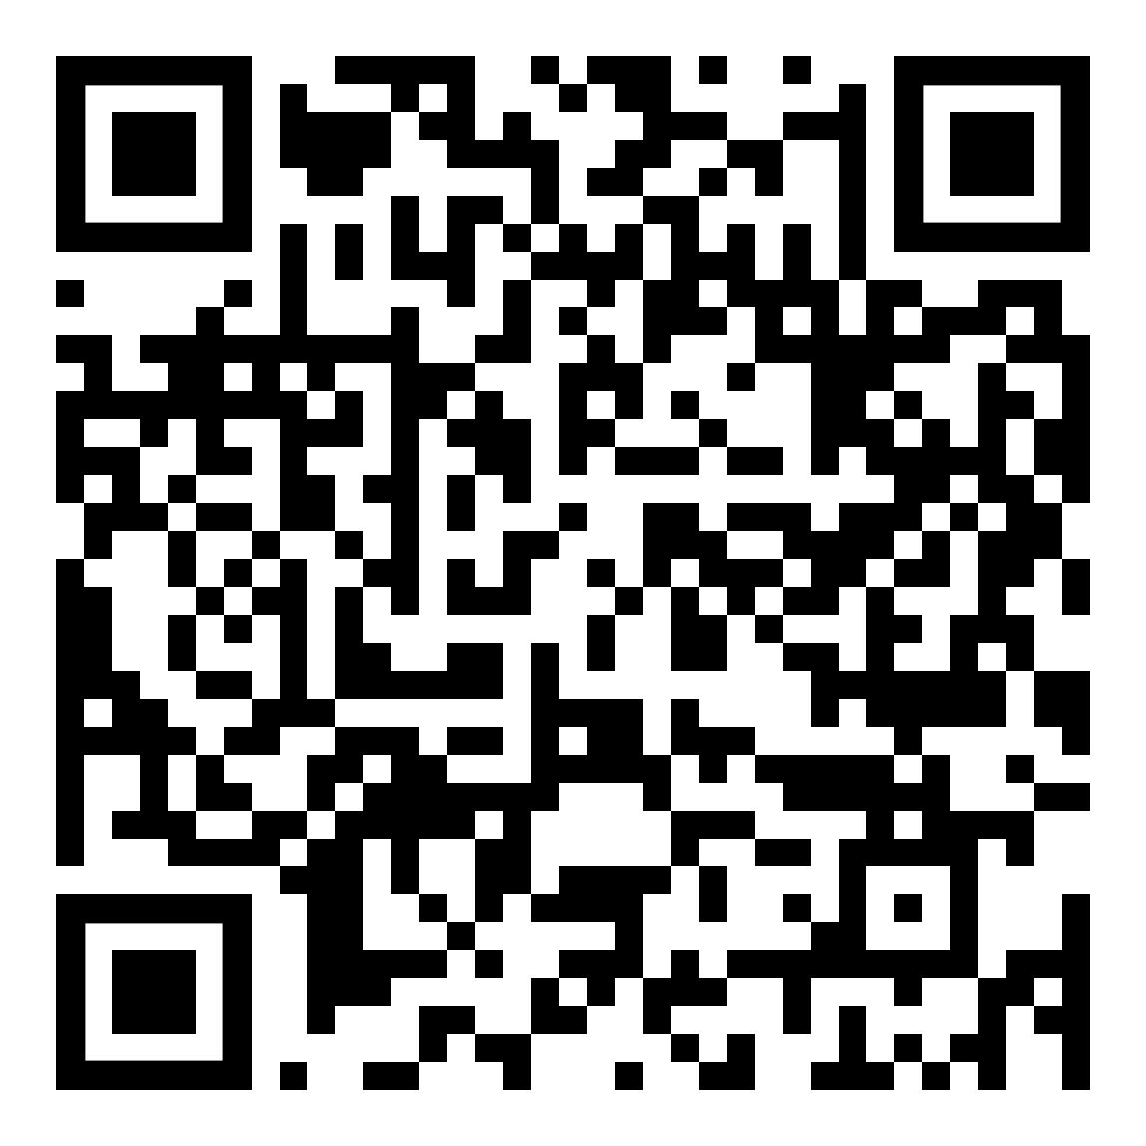 | https://www.kleine-deutsch-hilfe.at/_Kapitel_Literatur-zweisprachig_ES.htm

EN | 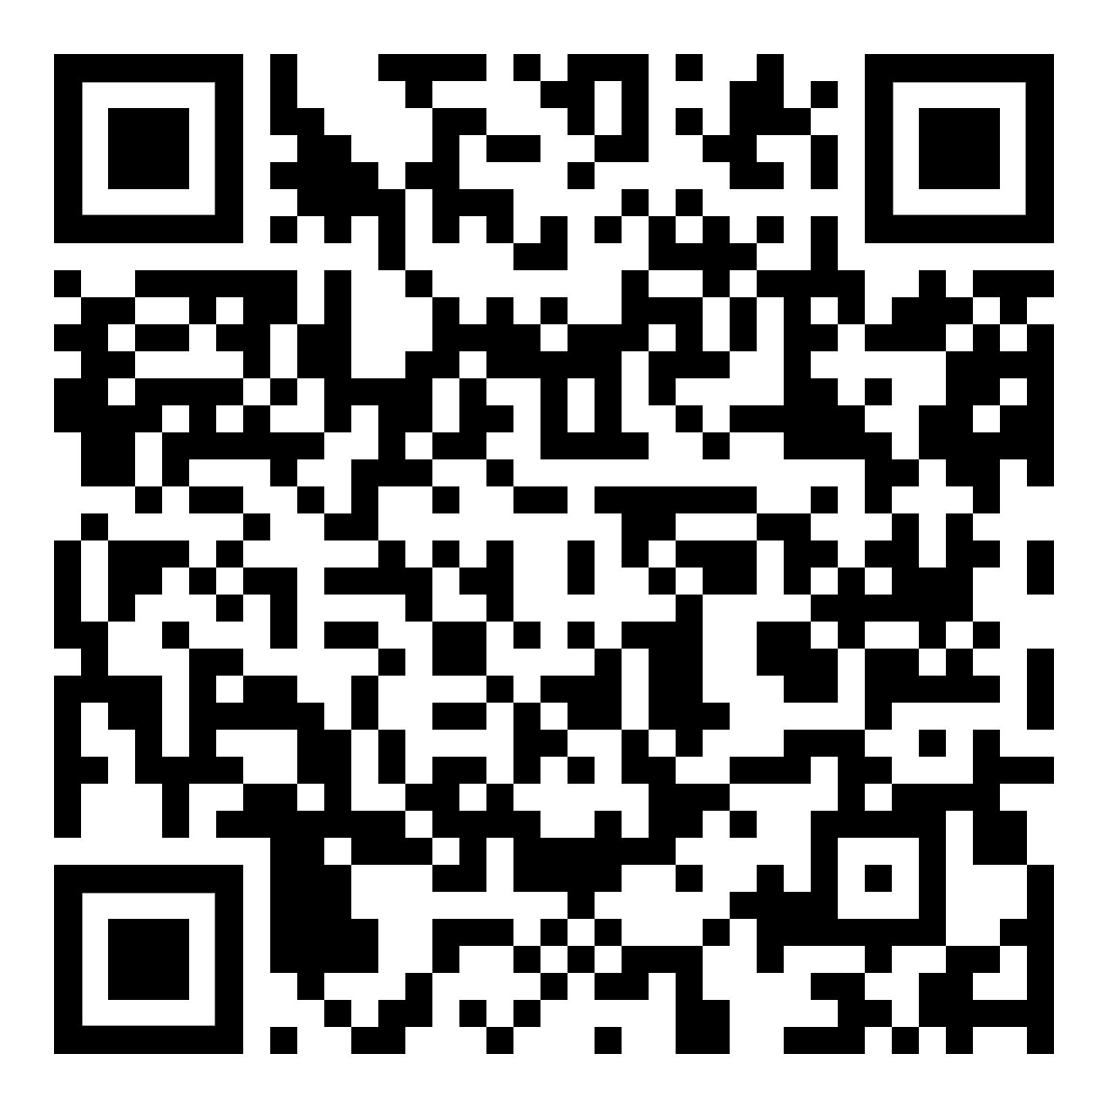 | https://www.kleine-deutsch-hilfe.at/_Kapitel_Literatur-zweisprachig_EN.htm

Aushang_nuetzliche_Saetze_QR.htm
_Kapitel_nuetzliche_Saetze_AR.htm

AR | 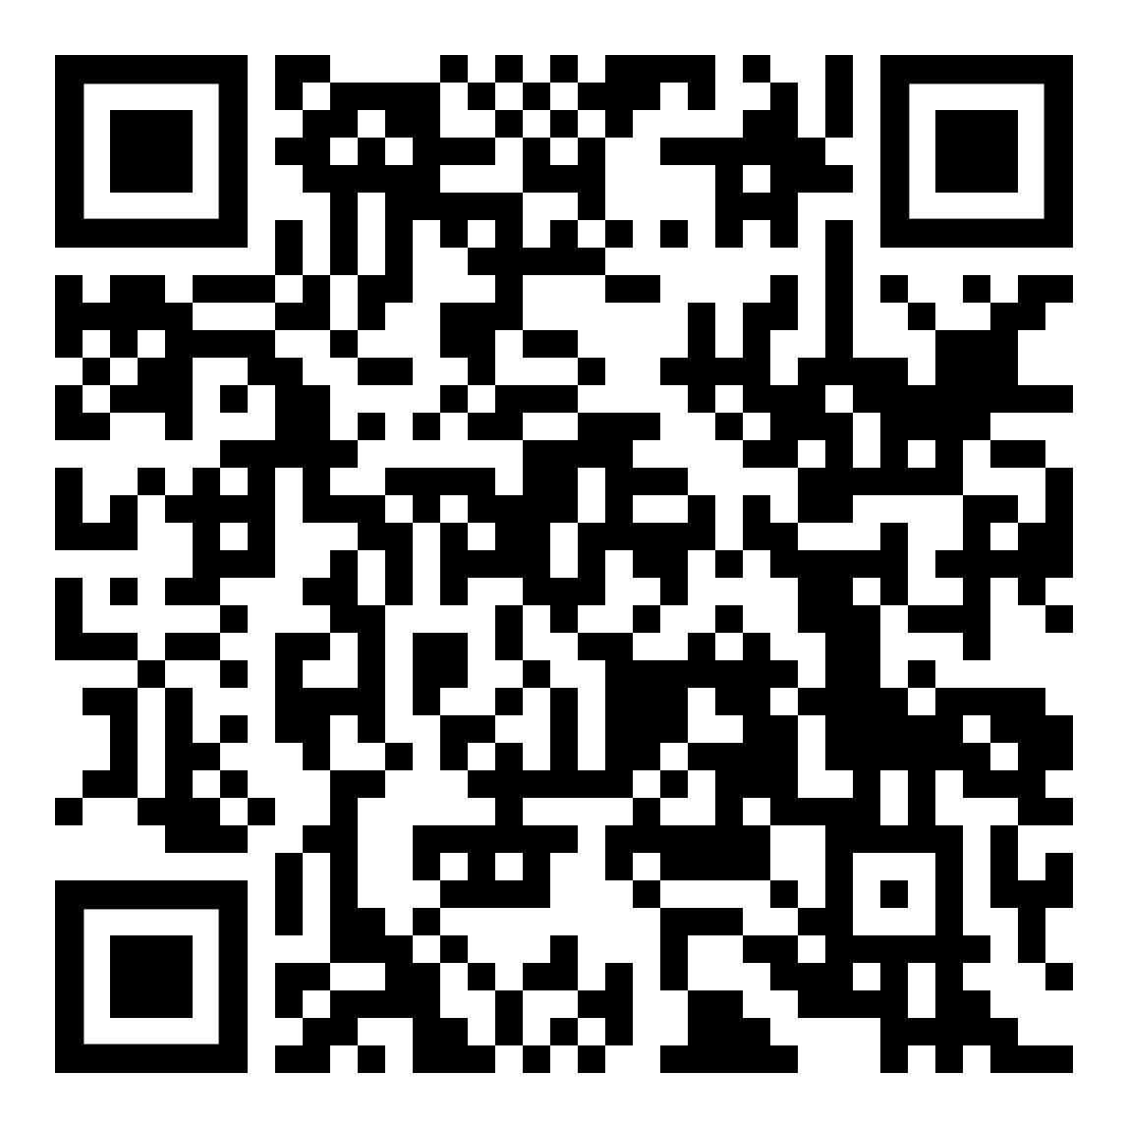 | https://www.kleine-deutsch-hilfe.at/_Kapitel_nuetzliche_Saetze_AR.htm

TR | 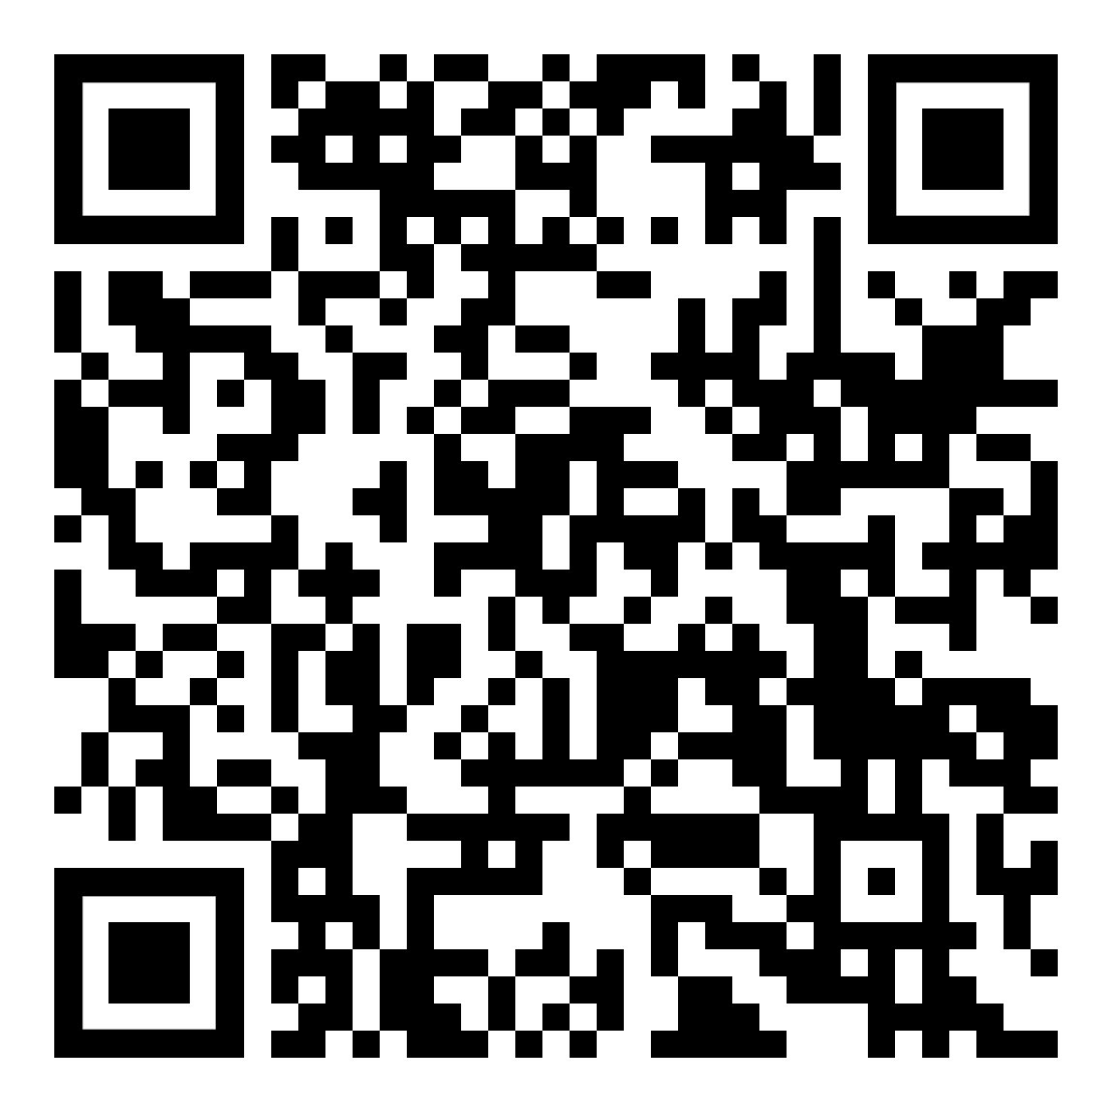 | https://www.kleine-deutsch-hilfe.at/_Kapitel_nuetzliche_Saetze_TR.htm

FA | 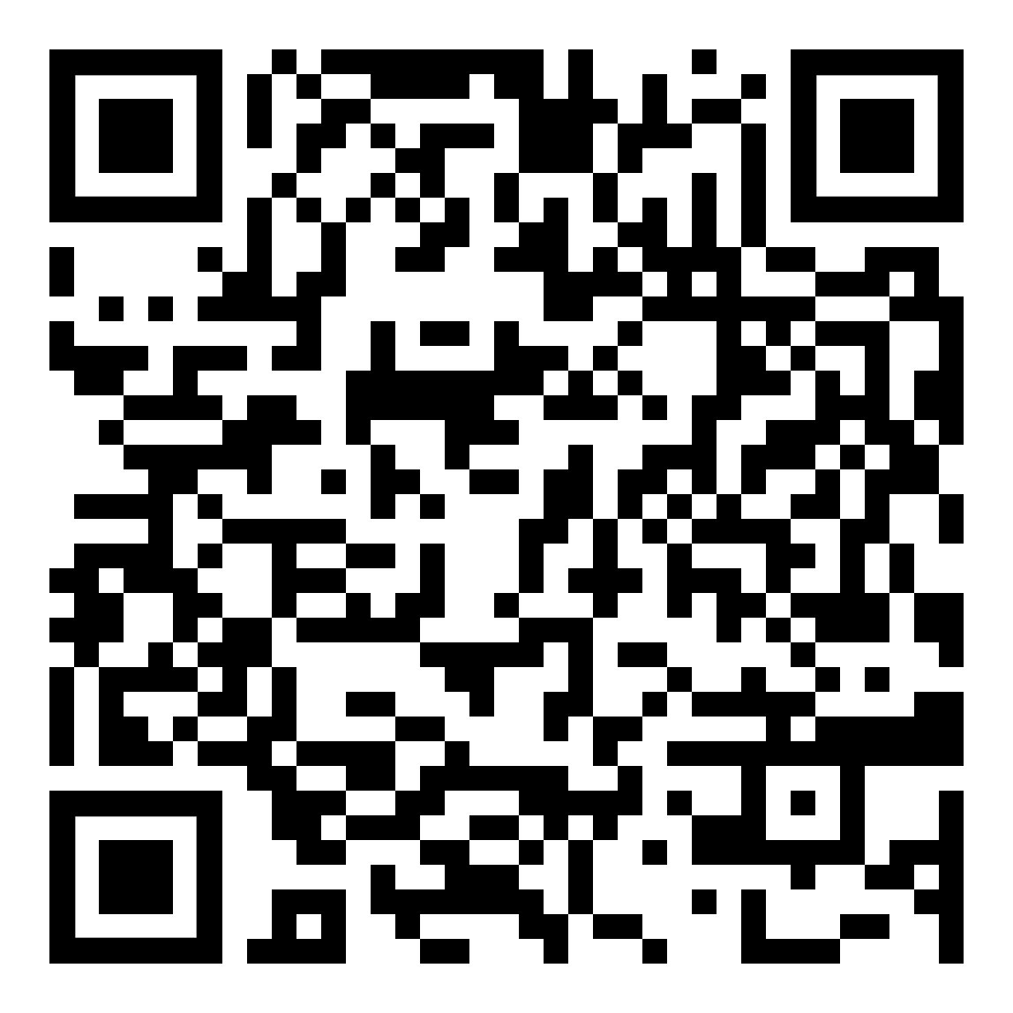 | https://www.kleine-deutsch-hilfe.at/_Kapitel_nuetzliche_Saetze_FA.htm

KU | 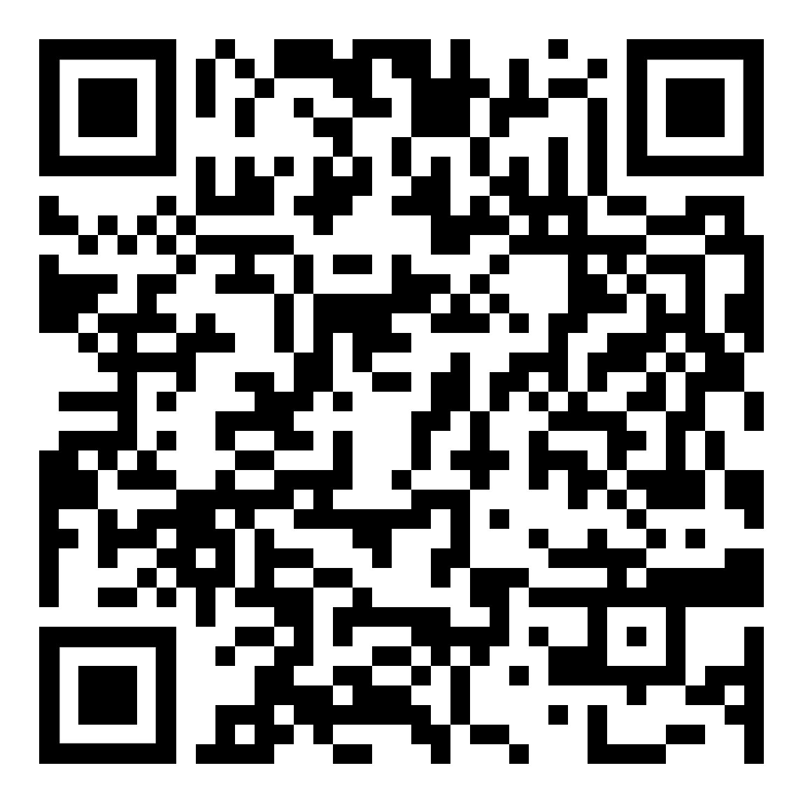 | https://www.kleine-deutsch-hilfe.at/_Kapitel_nuetzliche_Saetze_KU.htm

PA | 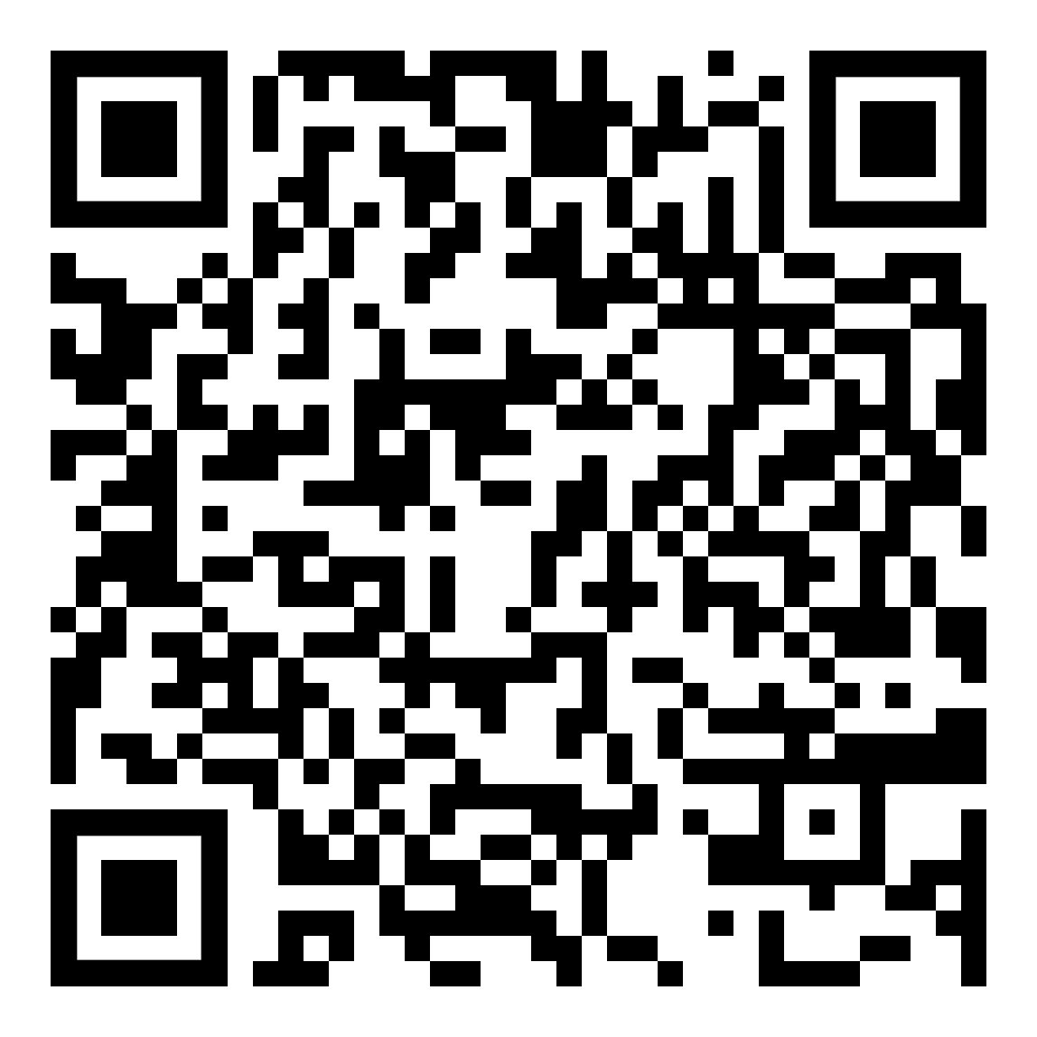 | https://www.kleine-deutsch-hilfe.at/_Kapitel_nuetzliche_Saetze_PA.htm

SO | 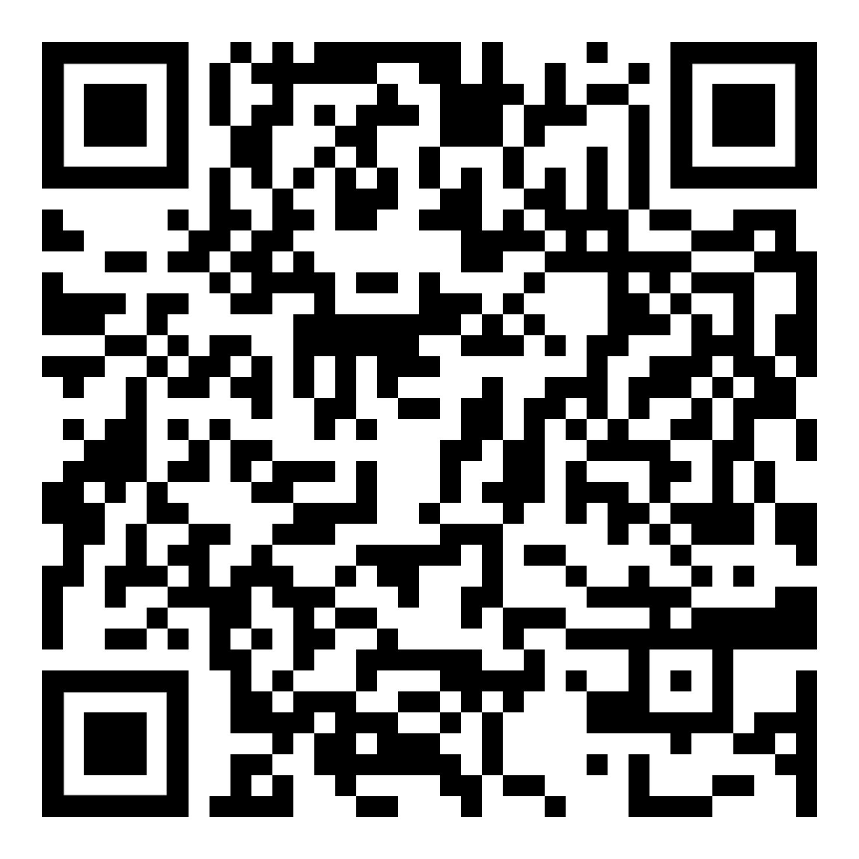 | https://www.kleine-deutsch-hilfe.at/_Kapitel_nuetzliche_Saetze_SO.htm

FR | 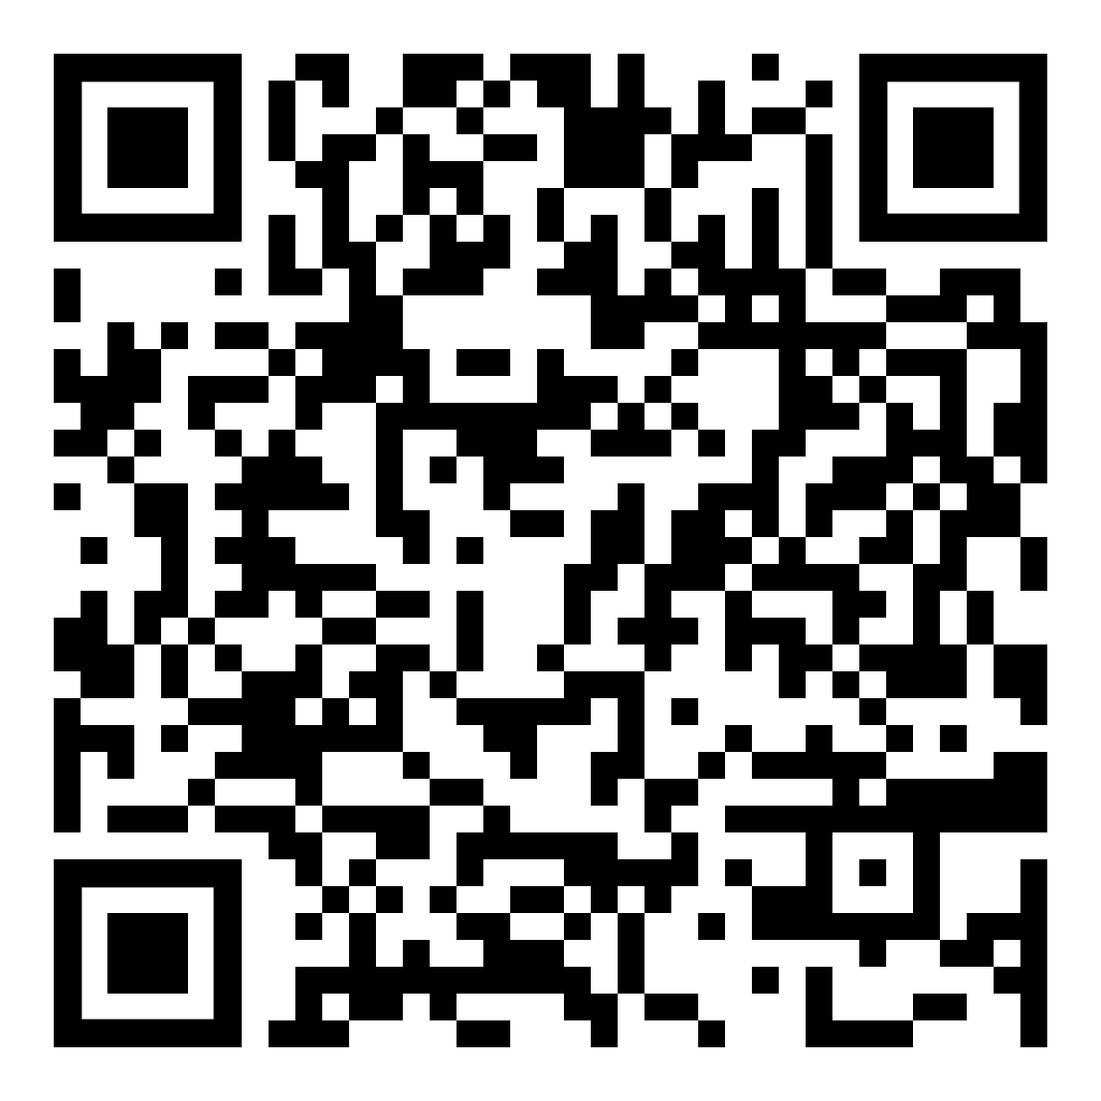 | https://www.kleine-deutsch-hilfe.at/_Kapitel_nuetzliche_Saetze_FR.htm

ES | 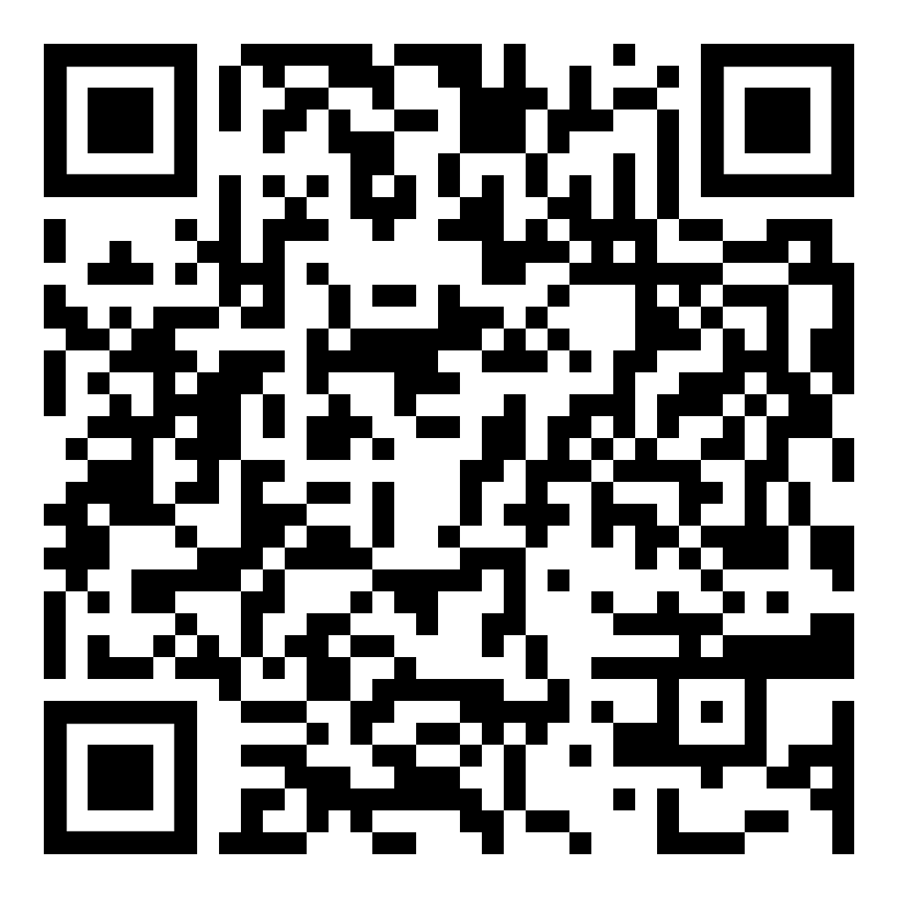 | https://www.kleine-deutsch-hilfe.at/_Kapitel_nuetzliche_Saetze_ES.htm

EN | 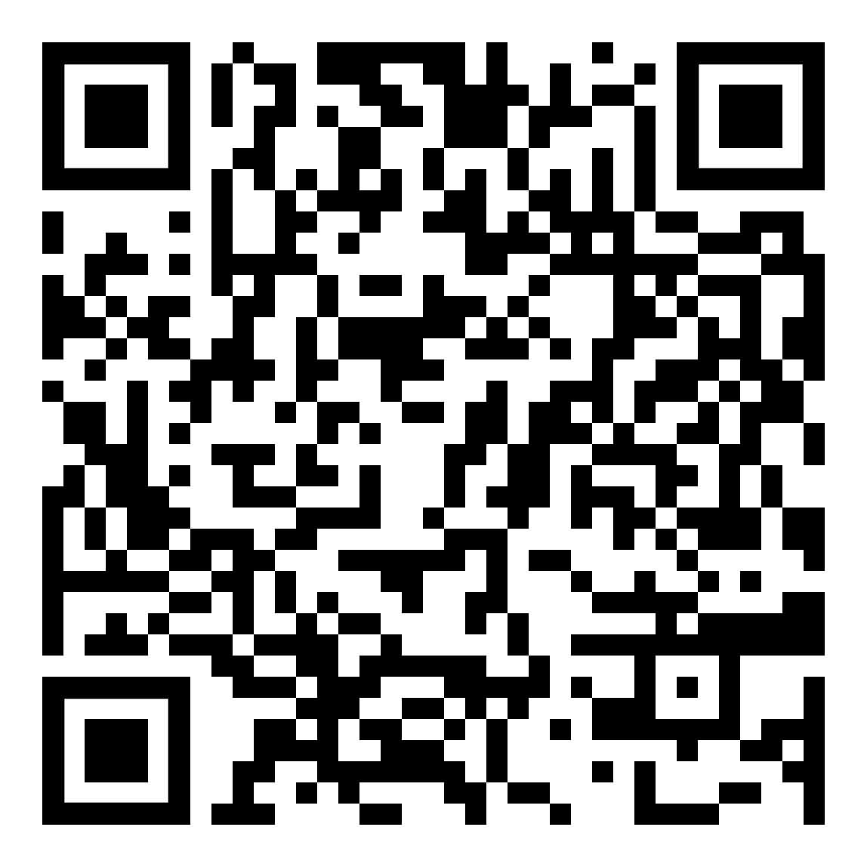 | https://www.kleine-deutsch-hilfe.at/_Kapitel_nuetzliche_Saetze_EN.htm

Aushang_Sprache_Formen_QR.htm
_Kapitel_Sprache_Formen_AR.htm

AR | 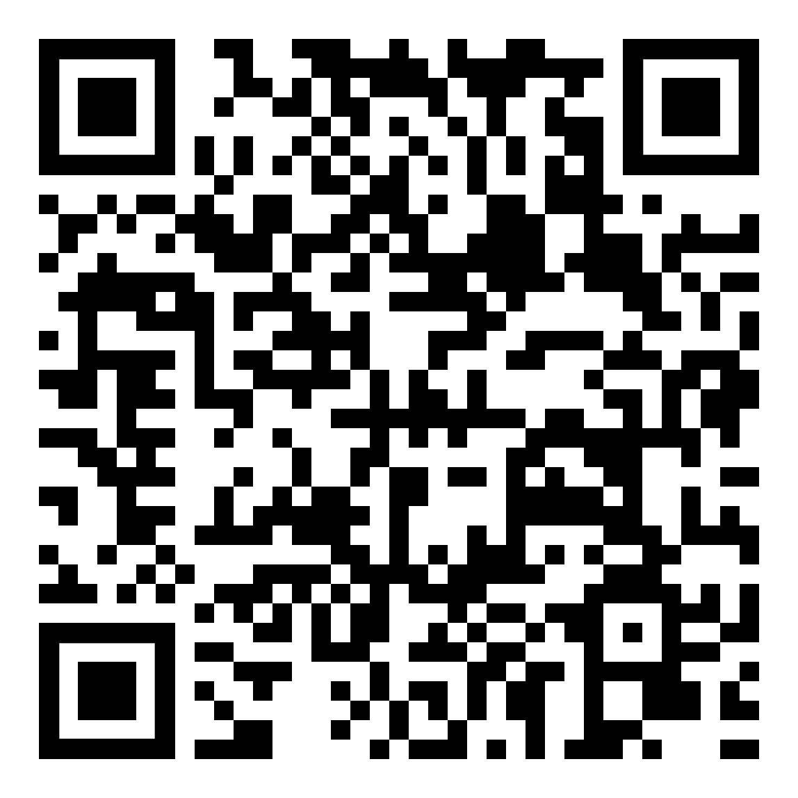 | http://www.kleine-deutsch-hilfe.at/_Kapitel_Sprache_Formen_AR.htm

TR | 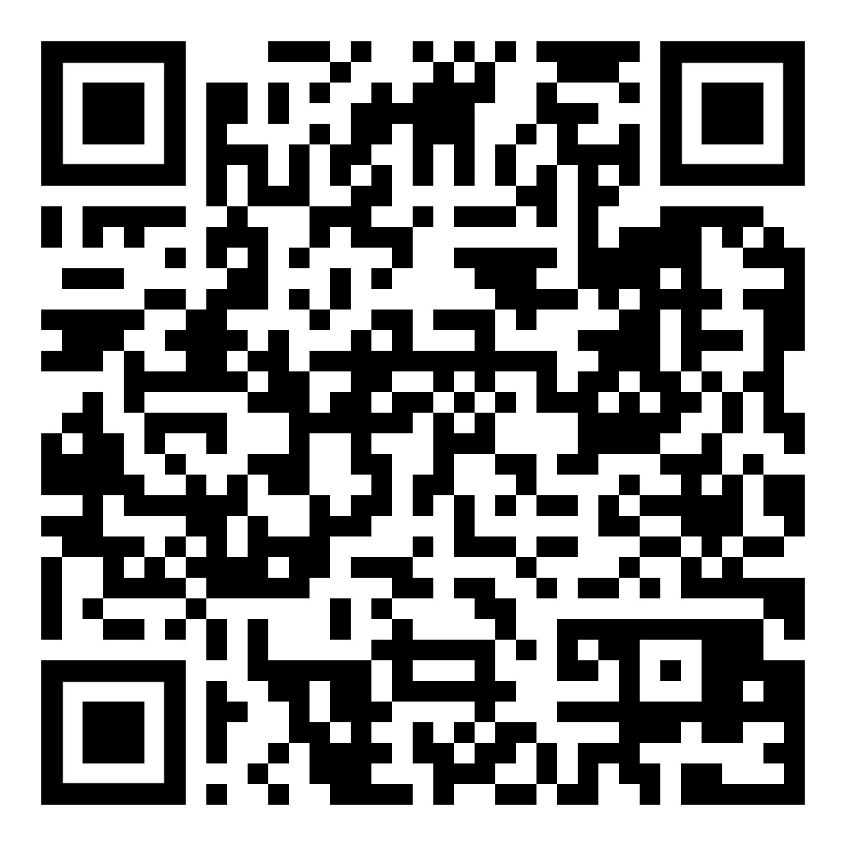 | http://www.kleine-deutsch-hilfe.at/_Kapitel_Sprache_Formen_TR.htm

FA | 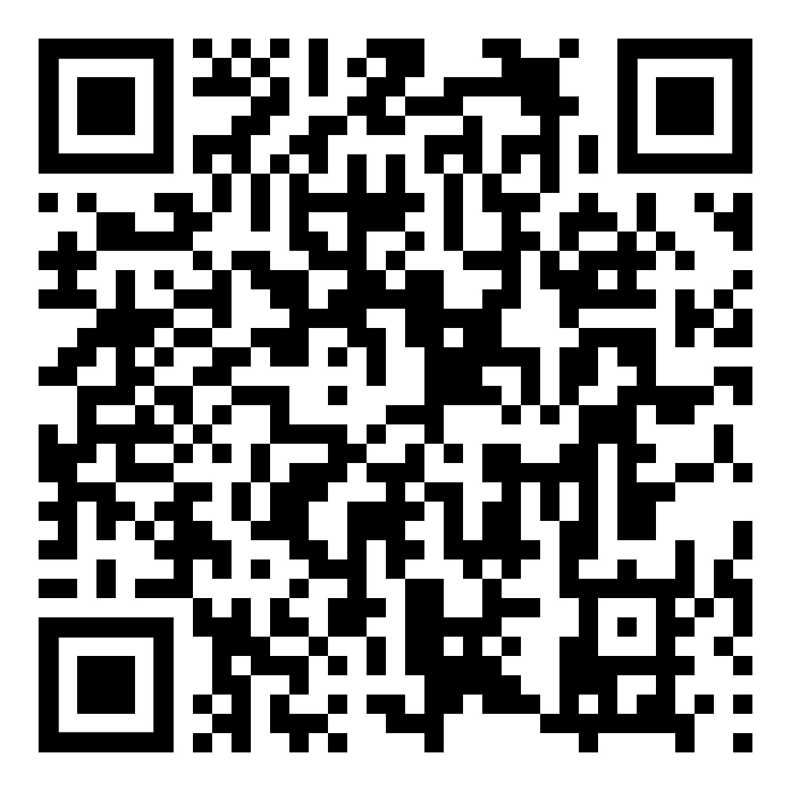 | http://www.kleine-deutsch-hilfe.at/_Kapitel_Sprache_Formen_FA.htm

KU | 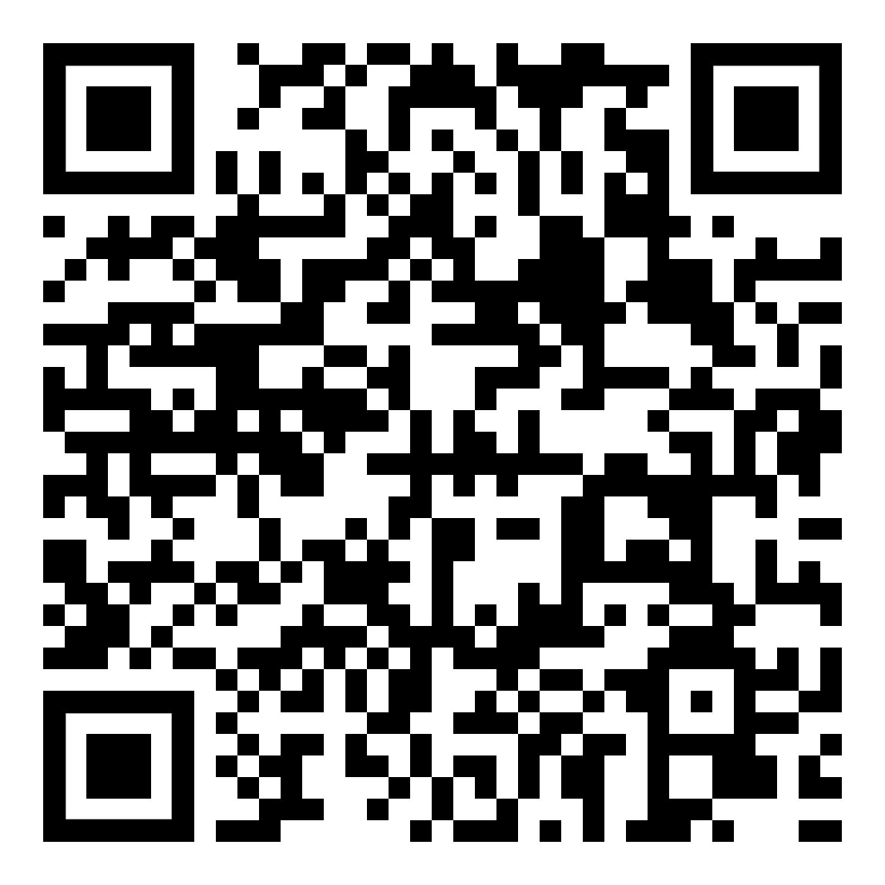 | http://www.kleine-deutsch-hilfe.at/_Kapitel_Sprache_Formen_KU.htm

PA | 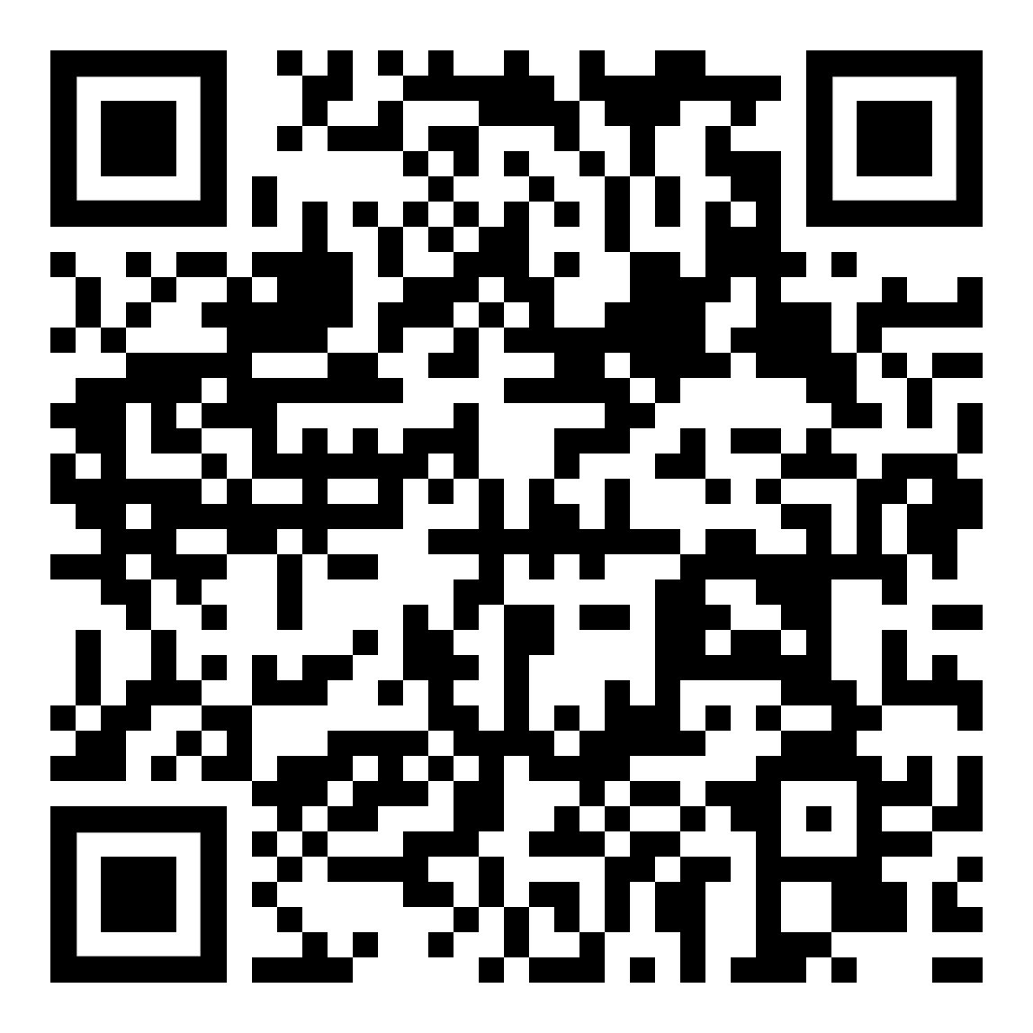 | http://www.kleine-deutsch-hilfe.at/_Kapitel_Sprache_Formen_PA.htm

SO | 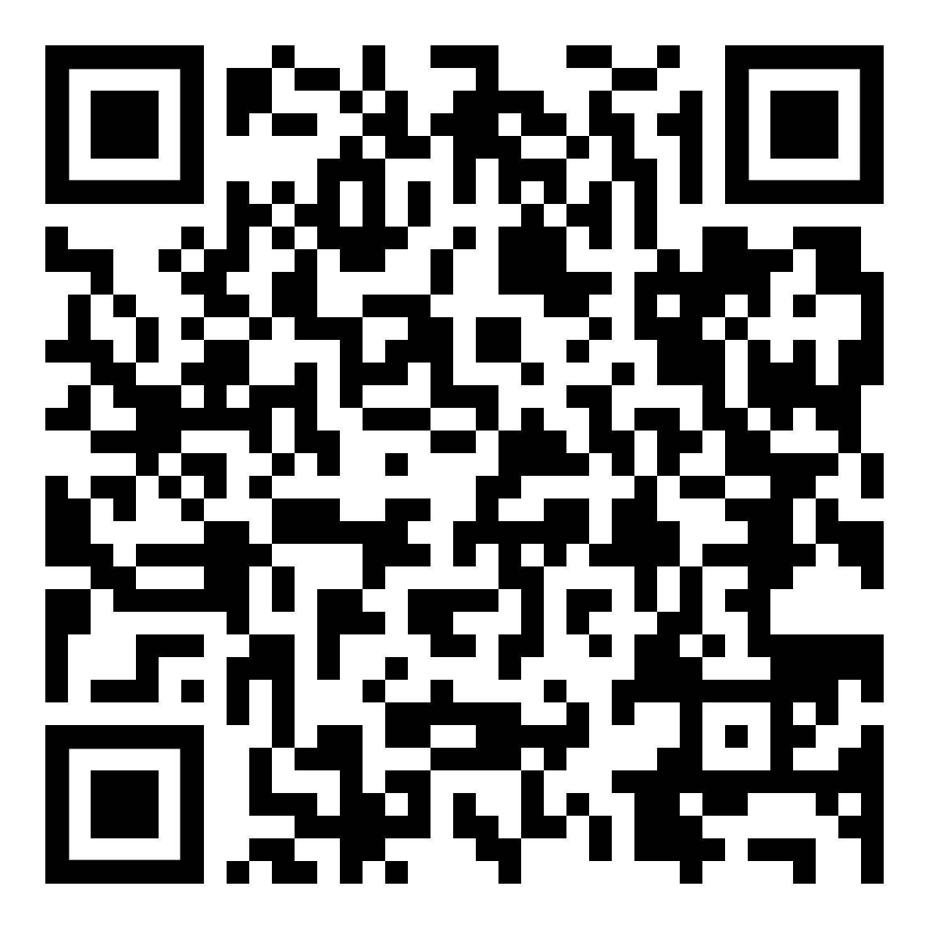 | http://www.kleine-deutsch-hilfe.at/_Kapitel_Sprache_Formen_SO.htm

FR | 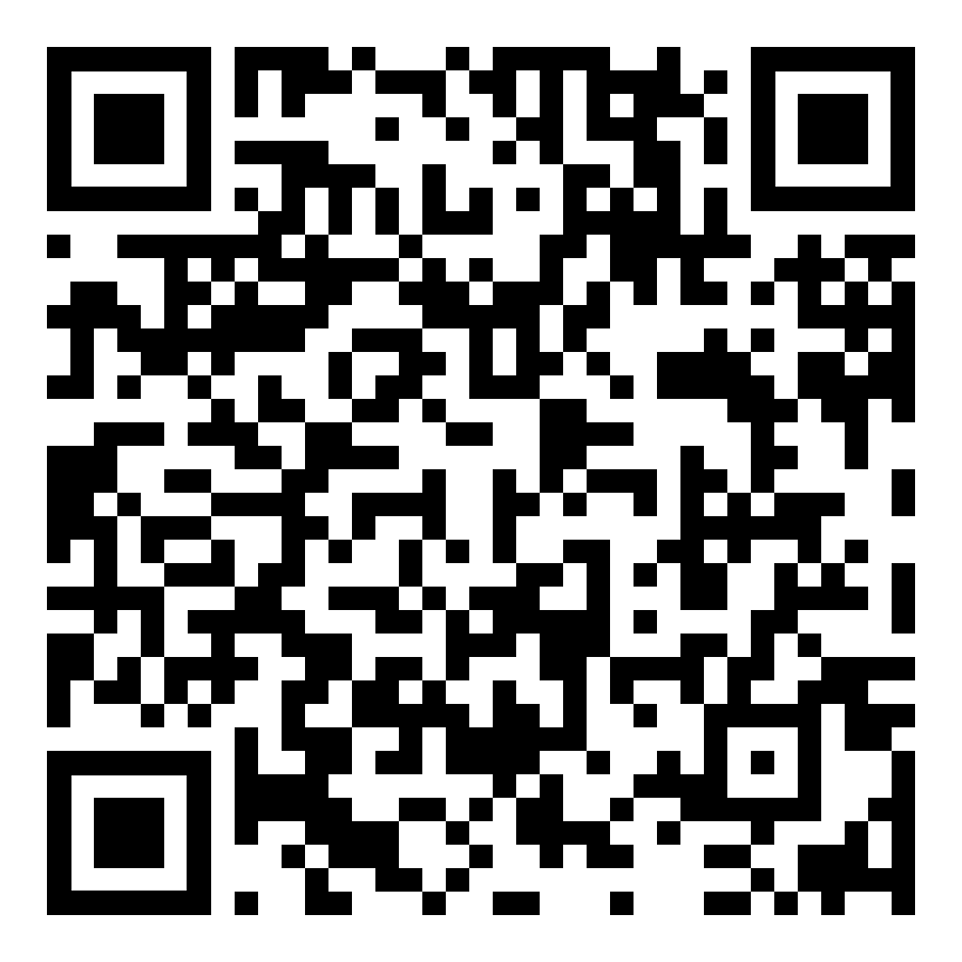 | https://www.kleine-deutsch-hilfe.at/_Kapitel_Sprache_Formen_FR.htm

ES | 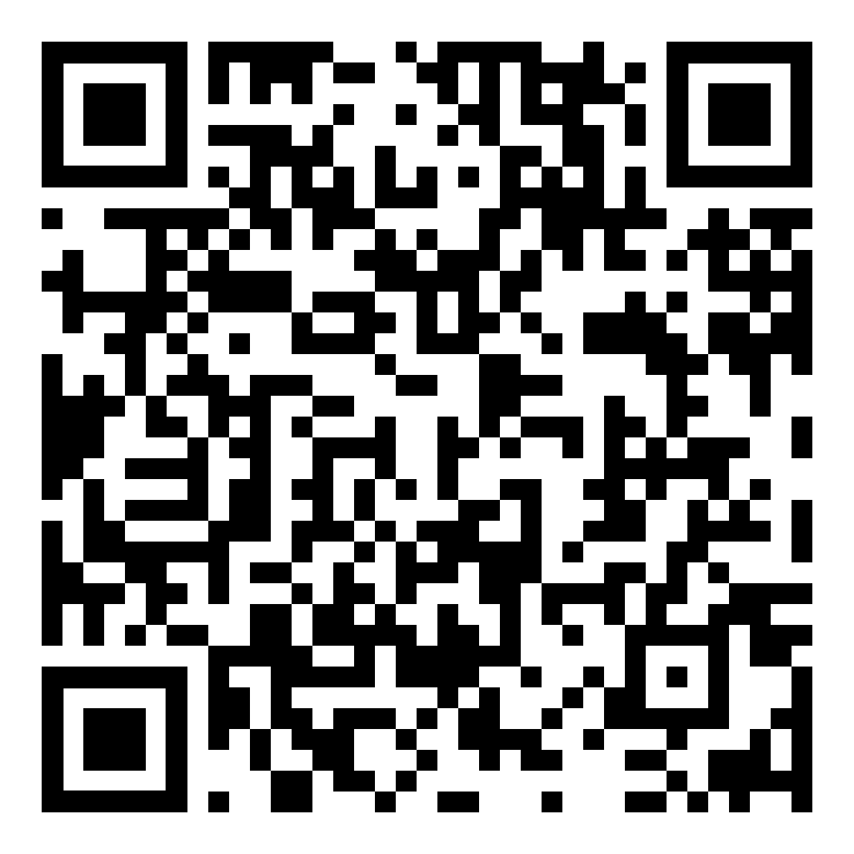 | https://www.kleine-deutsch-hilfe.at/_Kapitel_Sprache_Formen_ES.htm

EN | 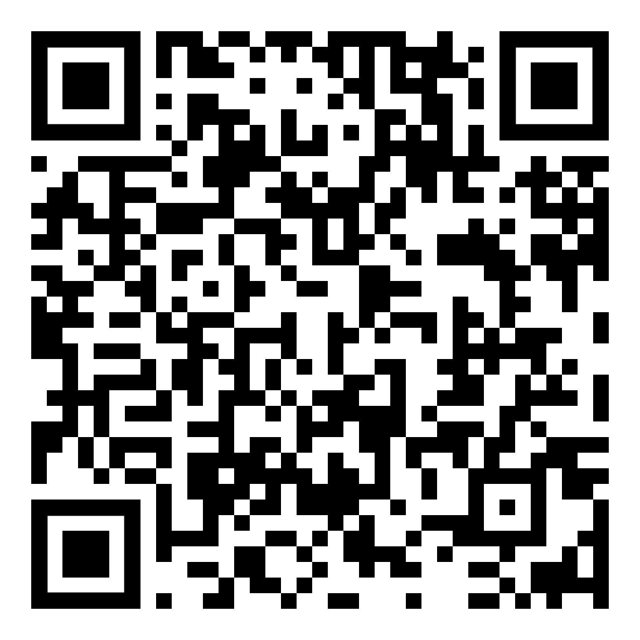 | https://www.kleine-deutsch-hilfe.at/_Kapitel_Sprache_Formen_EN.htm

Aushang_Sprechen_QR.htm
Anleitungen_Sprechen_AR.htm

AR | 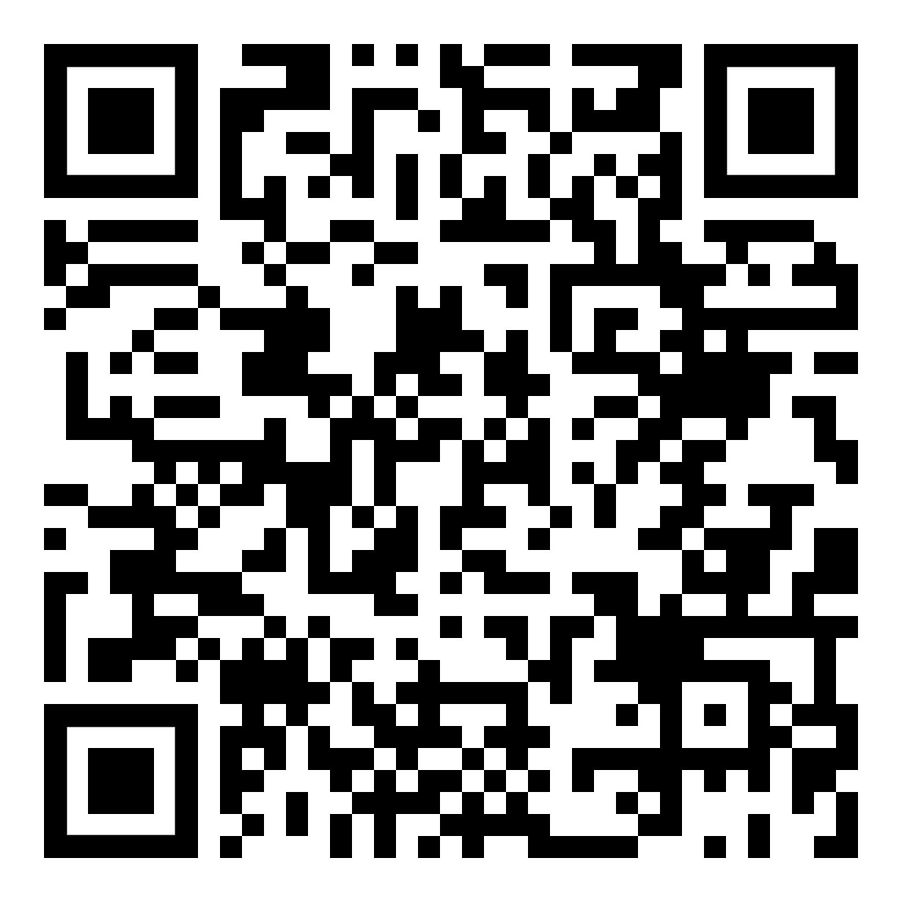 | https://www.kleine-deutsch-hilfe.at/Anleitungen_Sprechen_AR.htm

TR | 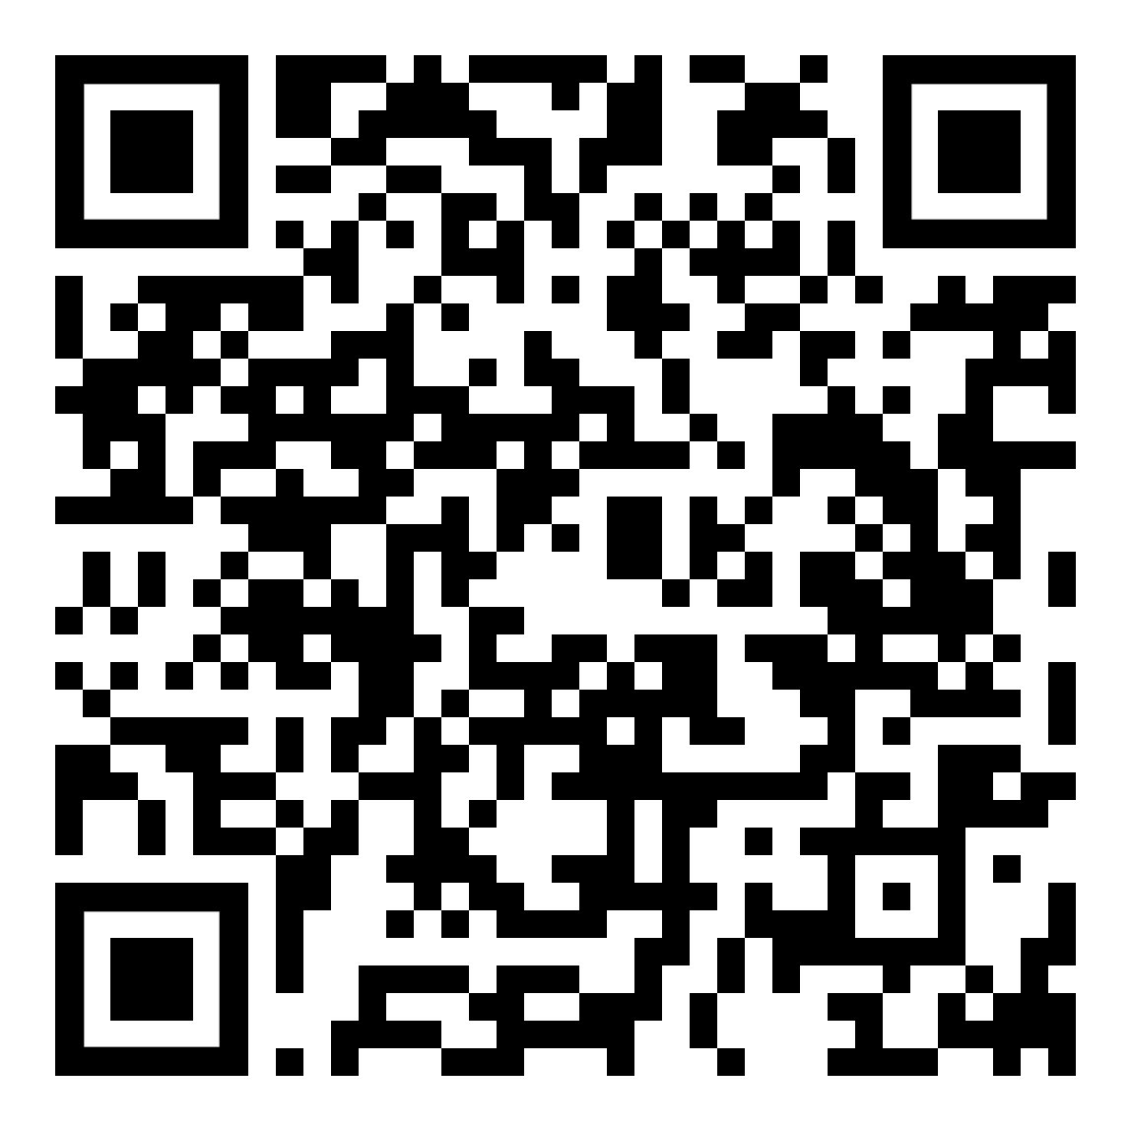 | https://www.kleine-deutsch-hilfe.at/Anleitungen_Sprechen_TR.htm

FA | 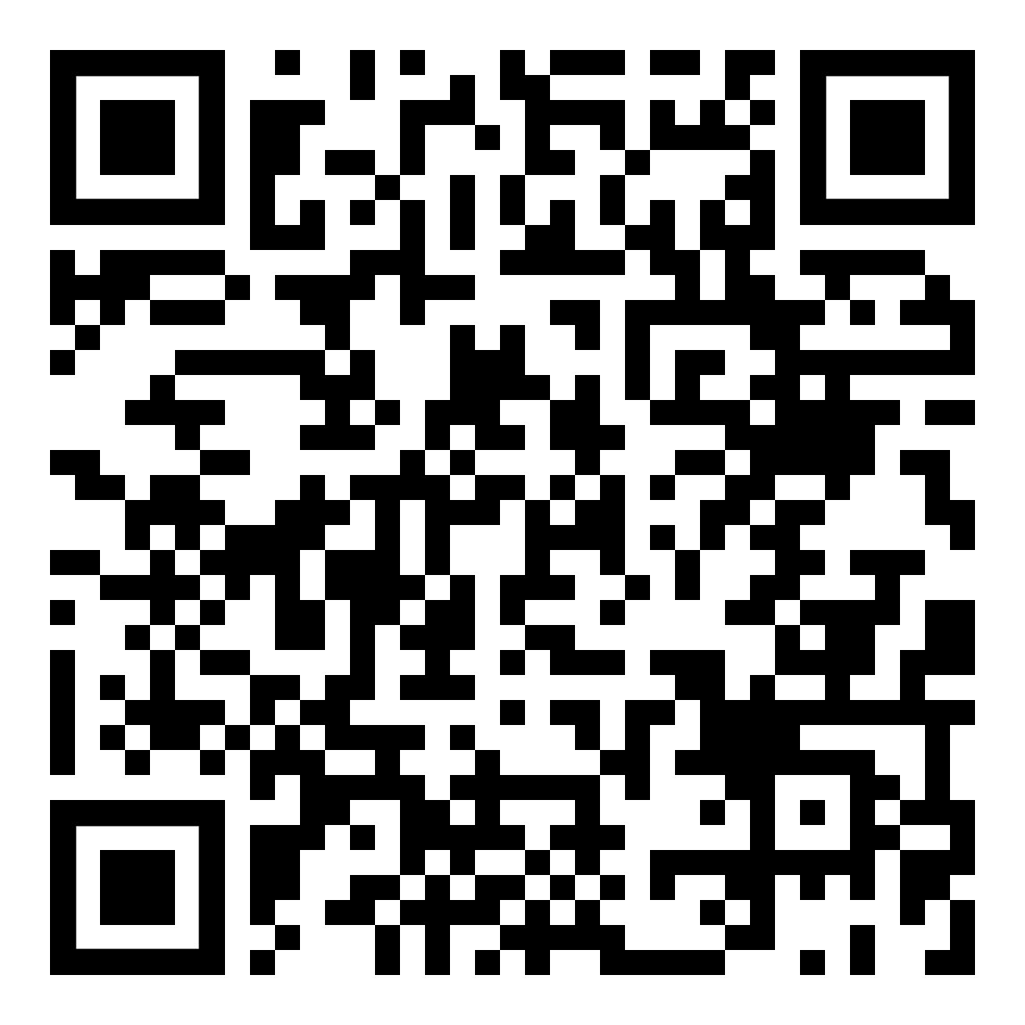 | https://www.kleine-deutsch-hilfe.at/Anleitungen_Sprechen_FA.htm

KU | 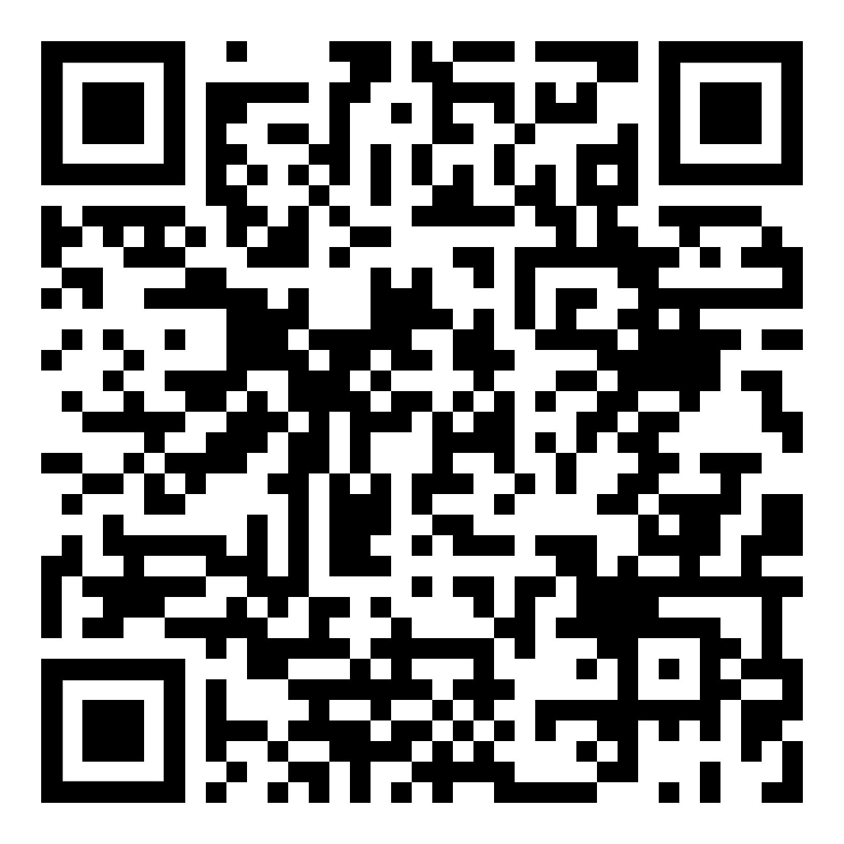 | https://www.kleine-deutsch-hilfe.at/Anleitungen_Sprechen_KU.htm

PA | 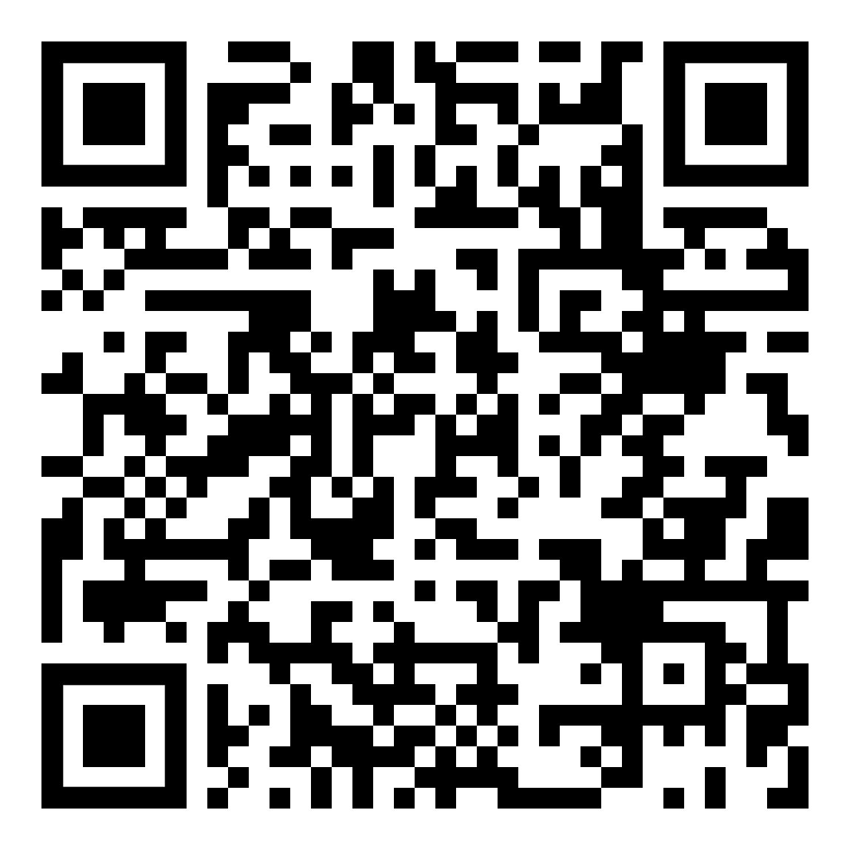 | https://www.kleine-deutsch-hilfe.at/Anleitungen_Sprechen_PA.htm

SO | 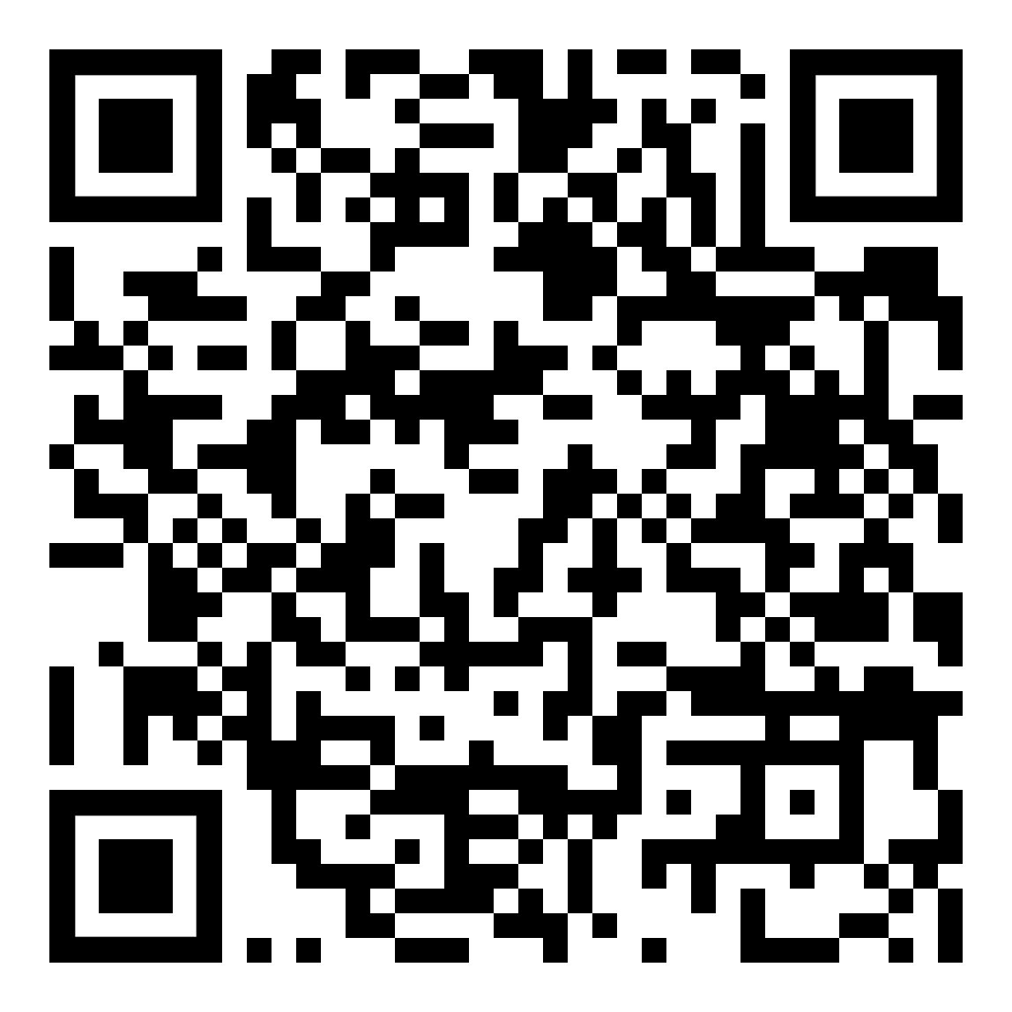 | https://www.kleine-deutsch-hilfe.at/Anleitungen_Sprechen_SO.htm

FR | 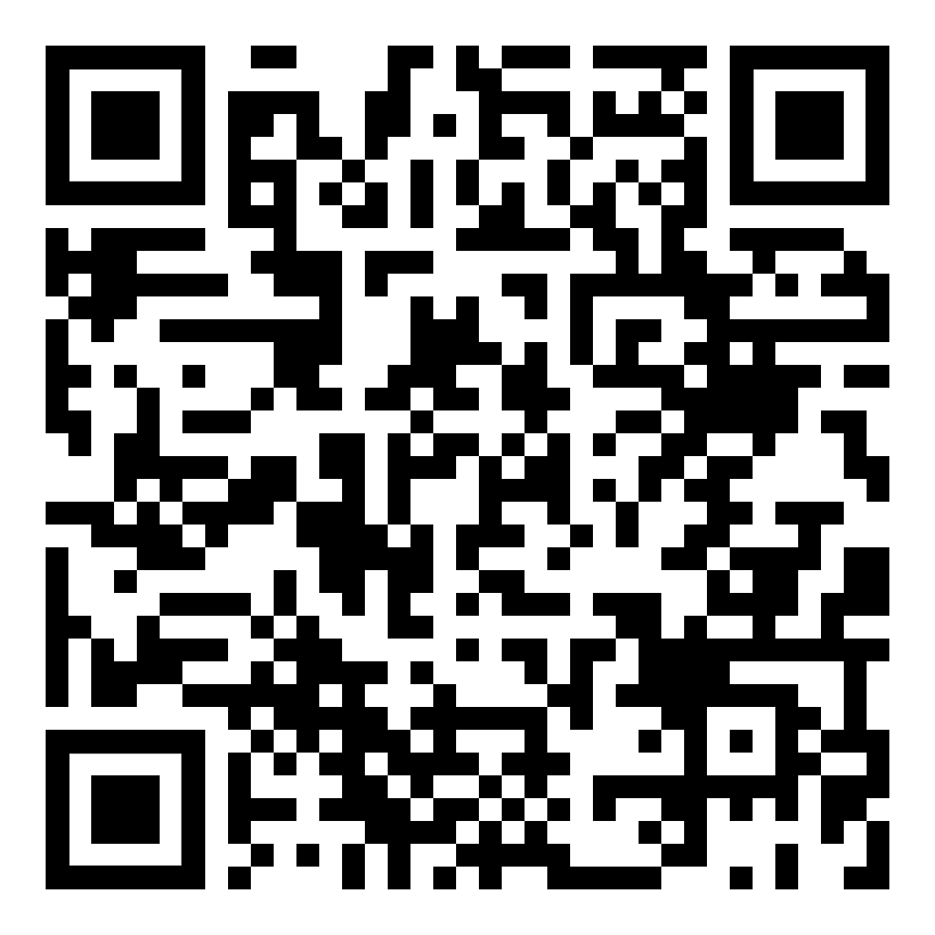 | https://www.kleine-deutsch-hilfe.at/Anleitungen_Sprechen_FR.htm

ES | 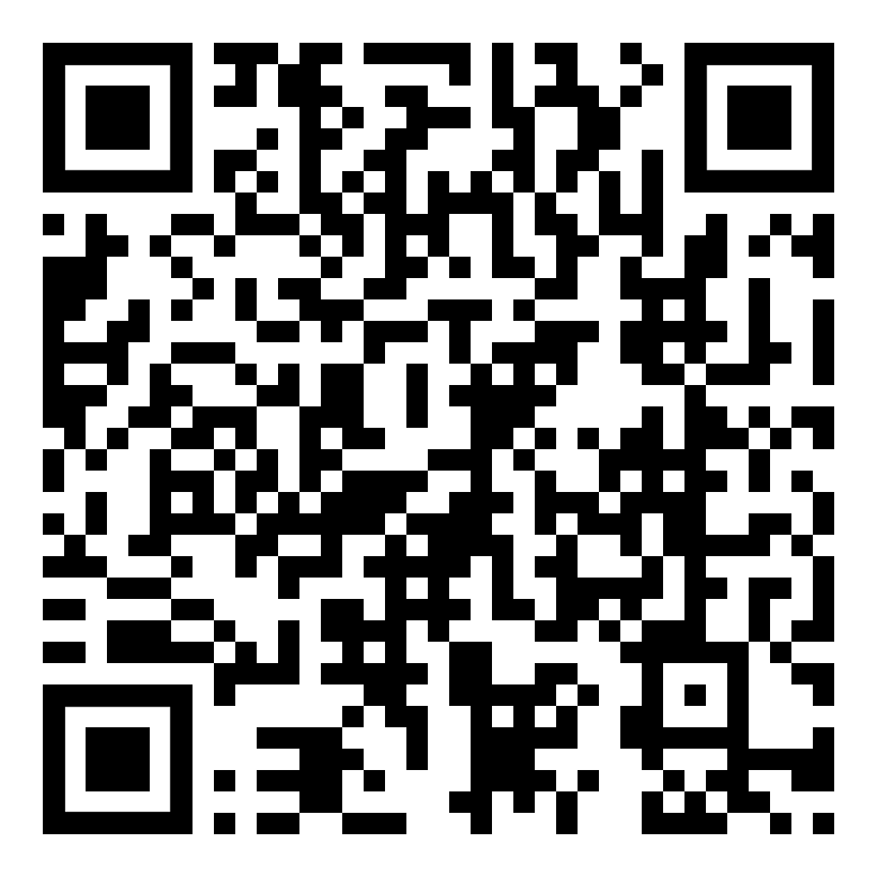 | https://www.kleine-deutsch-hilfe.at/Anleitungen_Sprechen_ES.htm

EN | 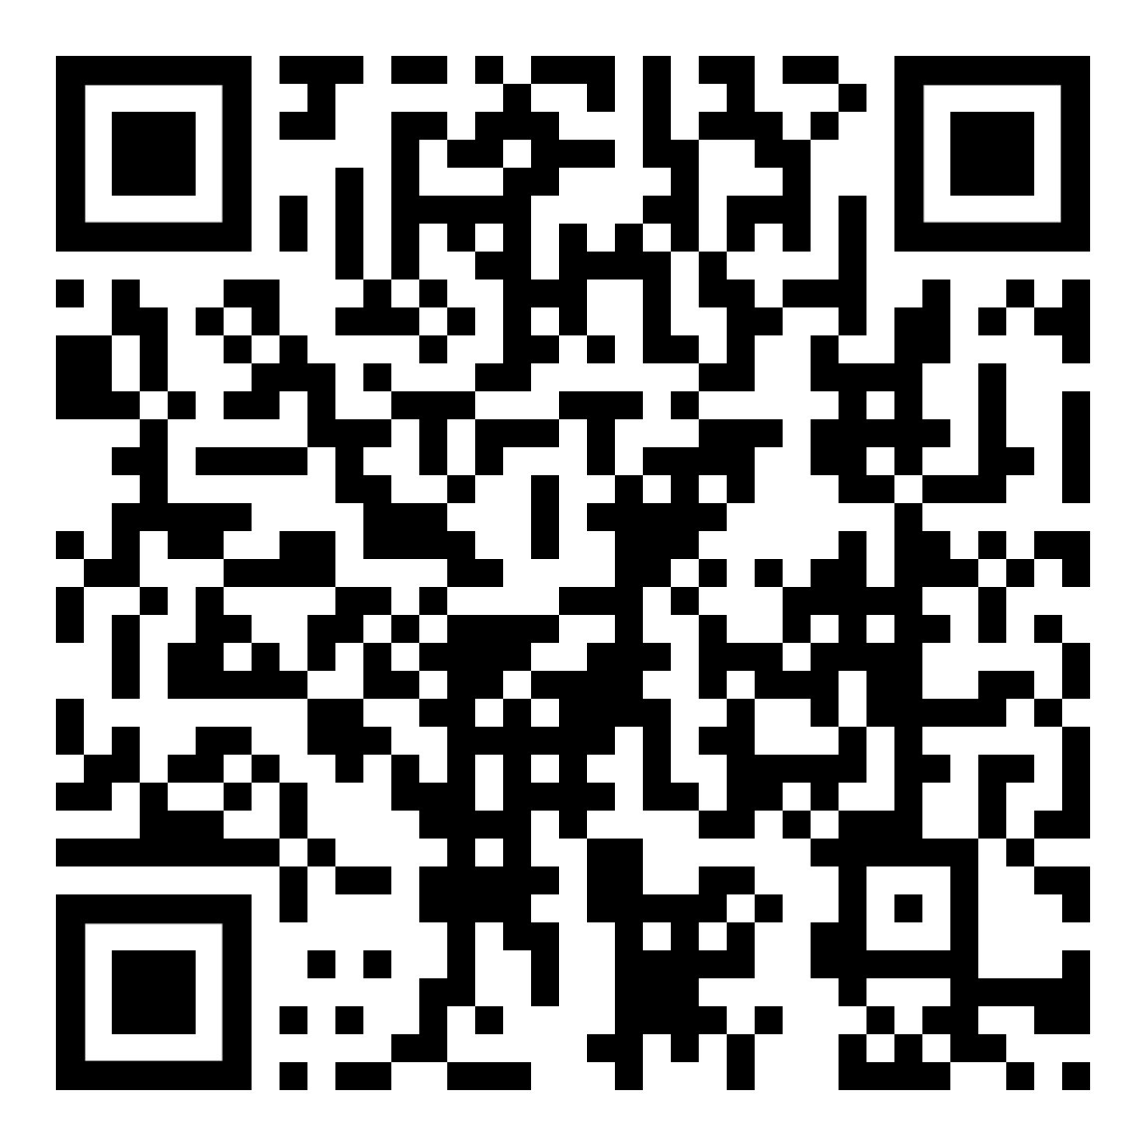 | https://www.kleine-deutsch-hilfe.at/Anleitungen_Sprechen_EN.htm

Aushang_verschiedene-Texte_QR.htm
_Kapitel_verschiedene_Texte_AR.htm

AR | 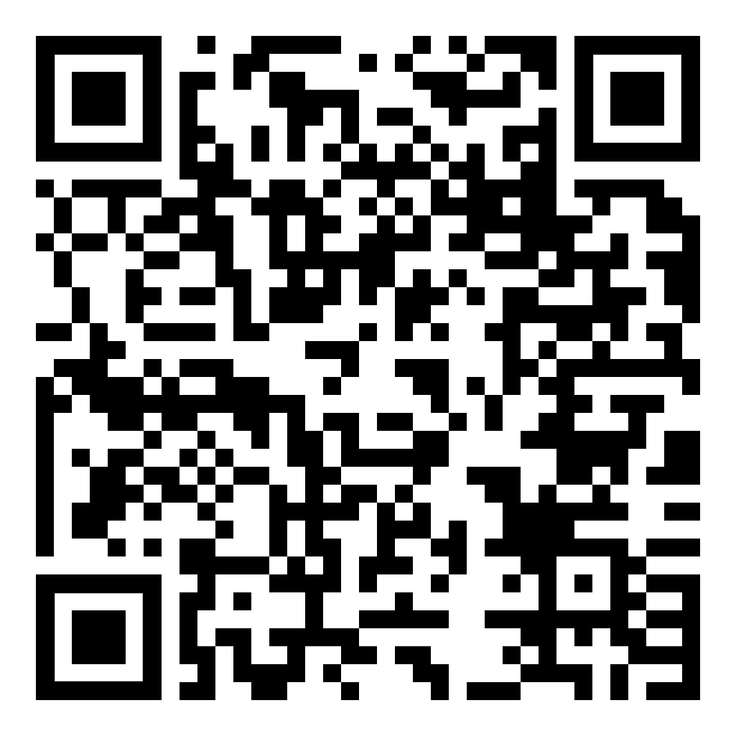 | https://www.kleine-deutsch-hilfe.at/_Kapitel_verschiedene_Texte_AR.htm

TR | 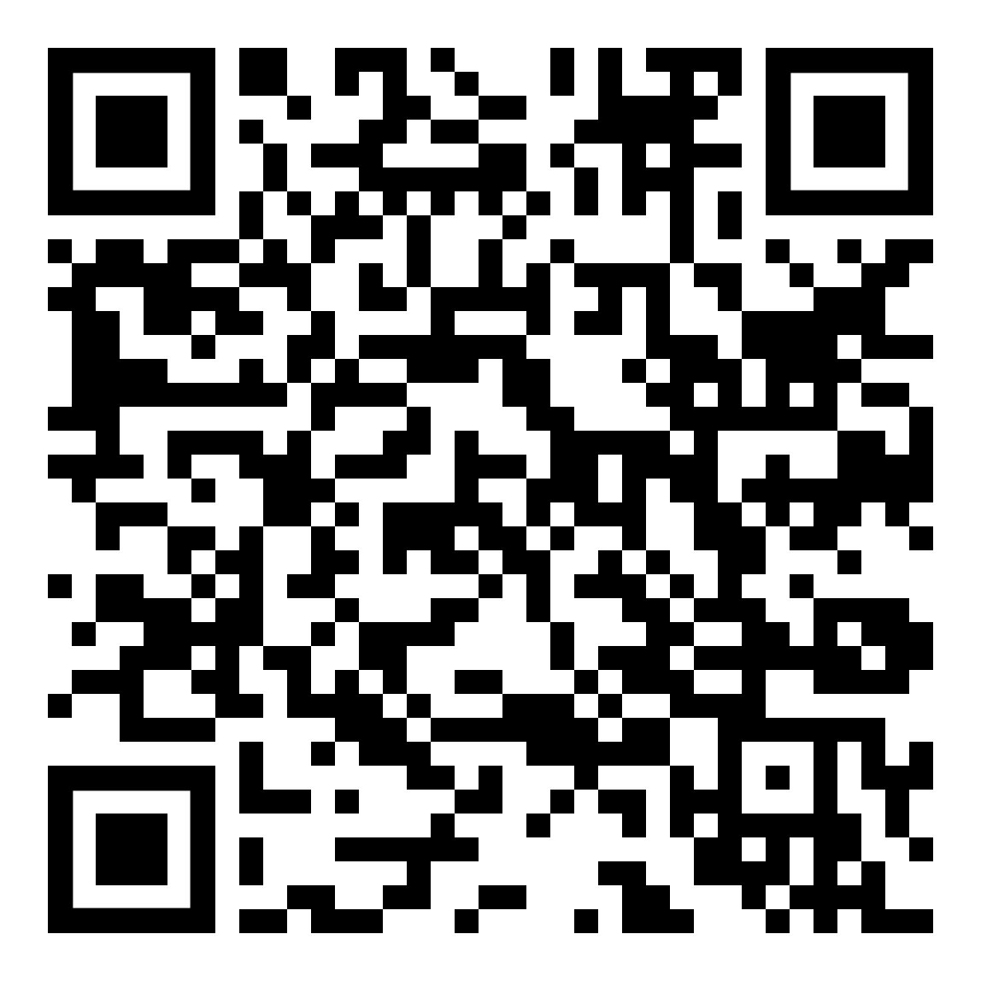 | https://www.kleine-deutsch-hilfe.at/_Kapitel_verschiedene_Texte_TR.htm

FA | 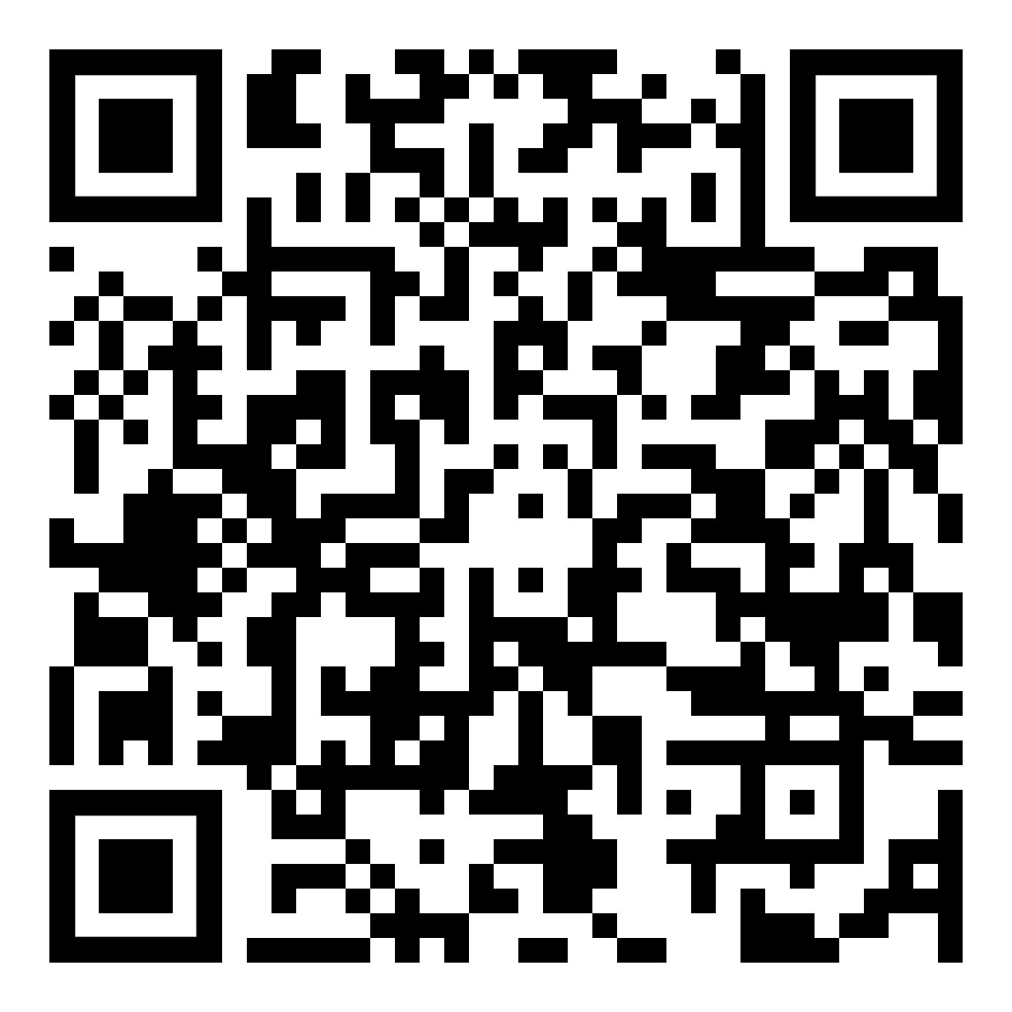 | https://www.kleine-deutsch-hilfe.at/_Kapitel_verschiedene_Texte_FA.htm

KU | 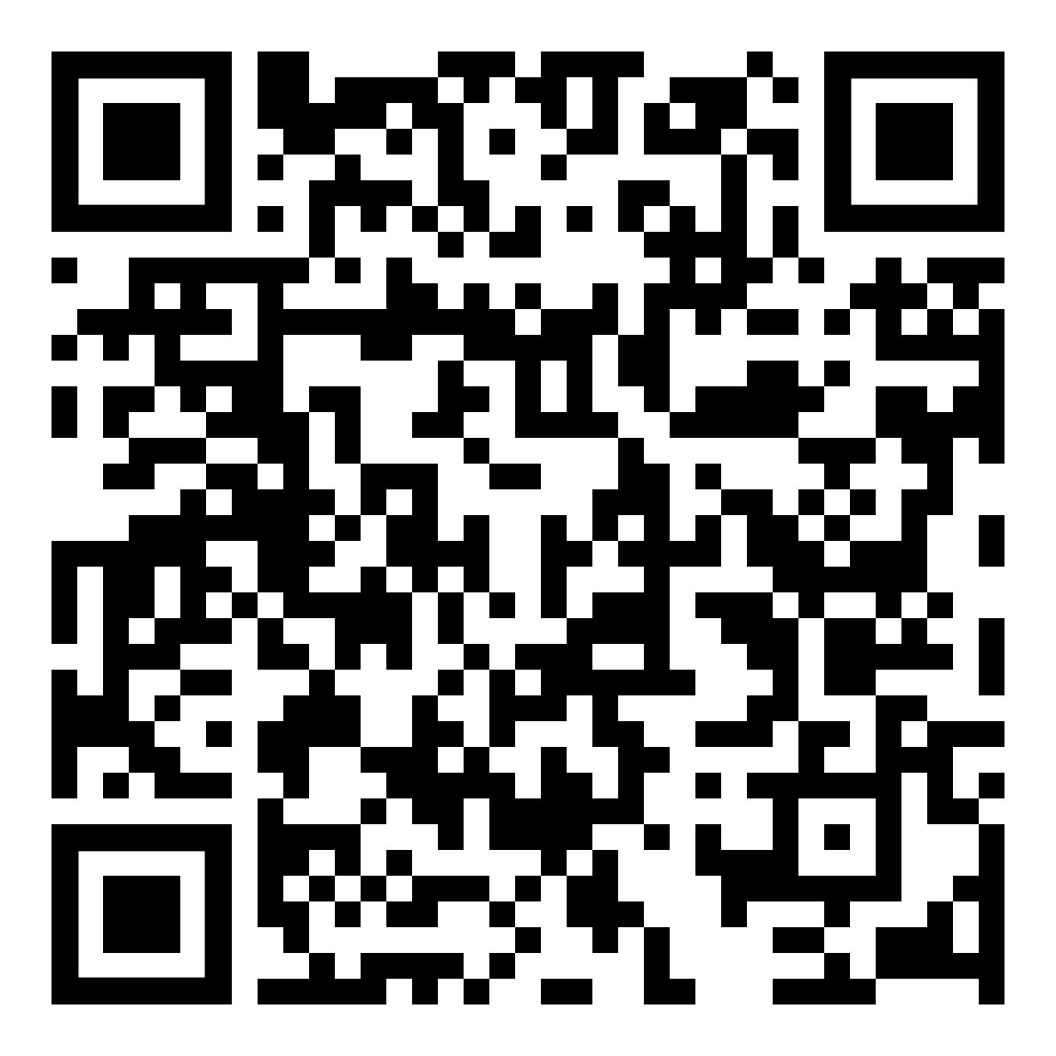 | https://www.kleine-deutsch-hilfe.at/_Kapitel_verschiedene_Texte_KU.htm

PA | 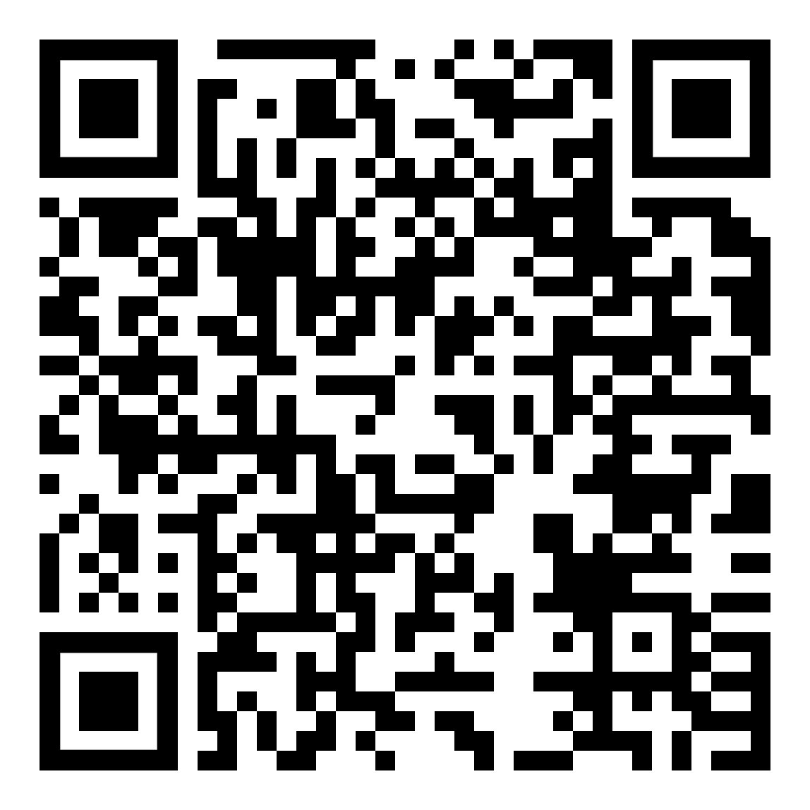 | https://www.kleine-deutsch-hilfe.at/_Kapitel_verschiedene_Texte_PA.htm

SO | 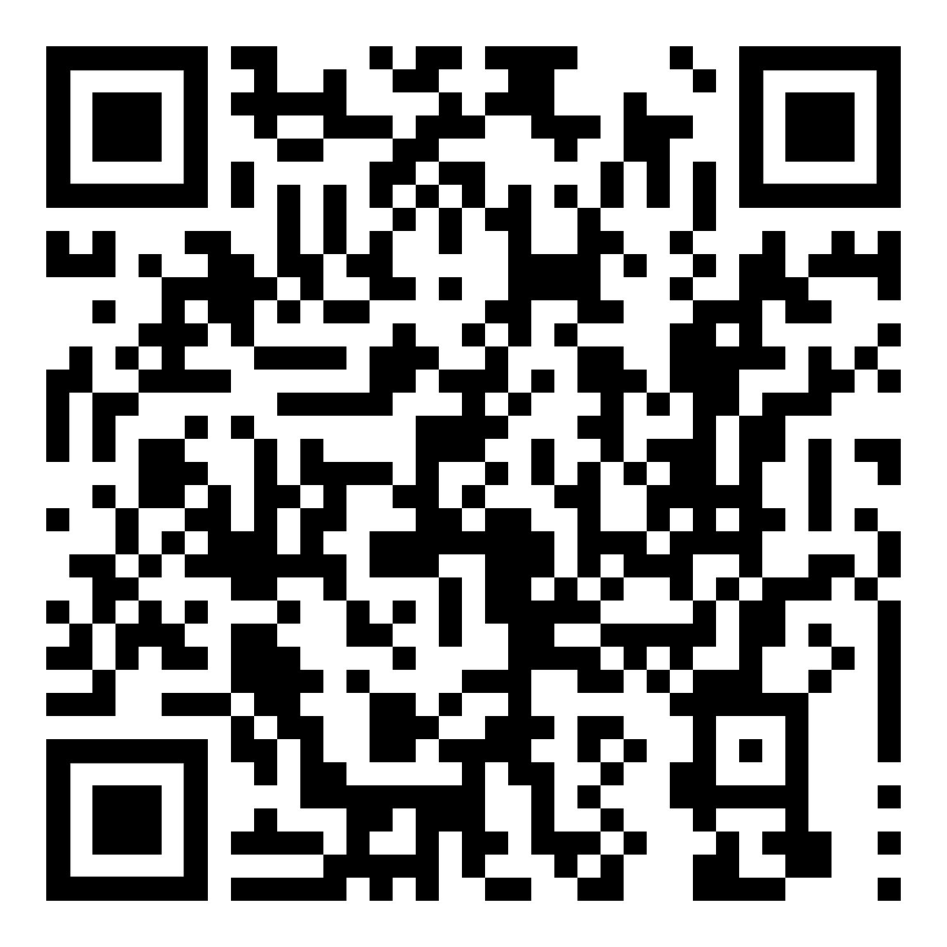 | https://www.kleine-deutsch-hilfe.at/_Kapitel_verschiedene_Texte_SO.htm

FR | 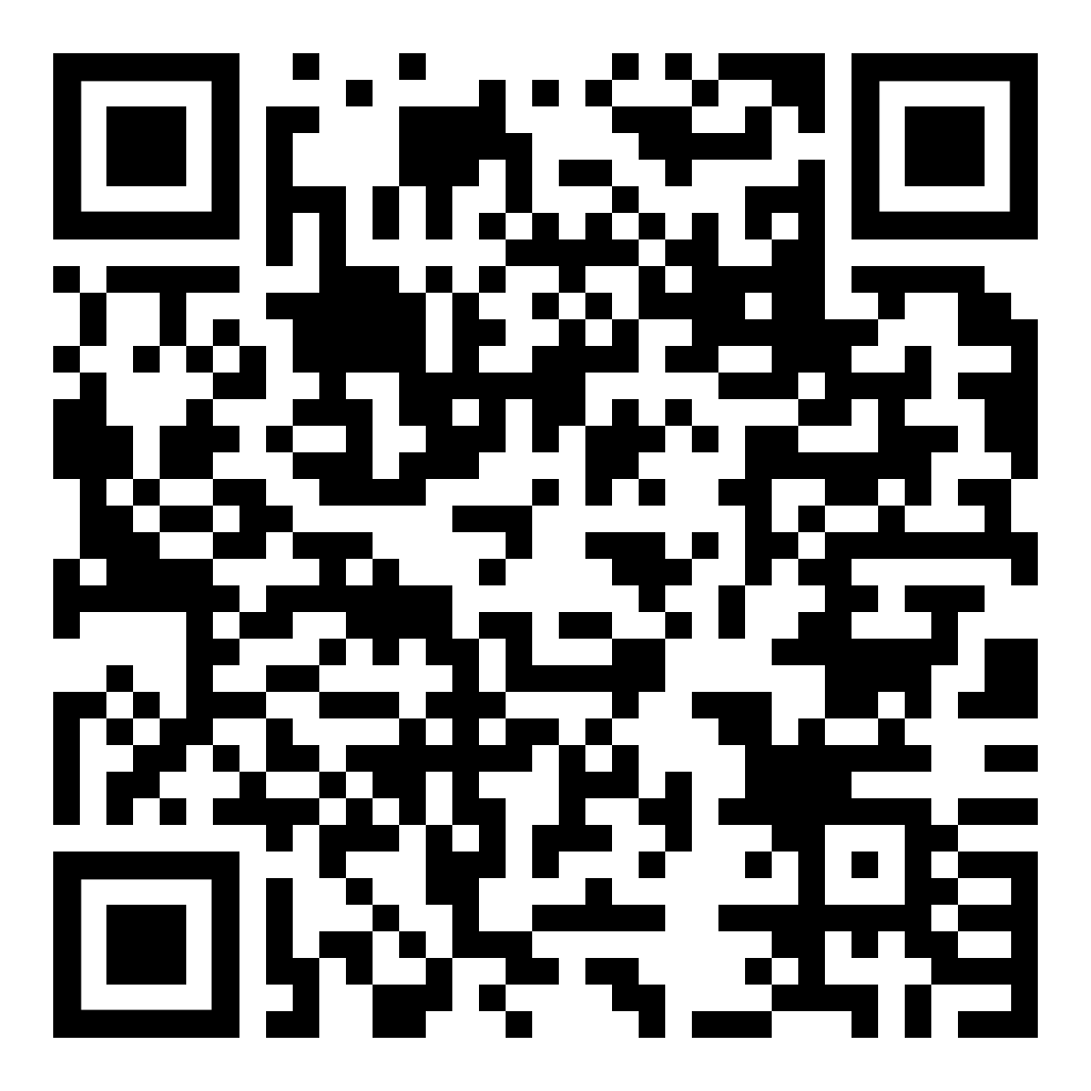 | https://www.kleine-deutsch-hilfe.at/_Kapitel_verschiedene_Texte_FR.htm

ES | 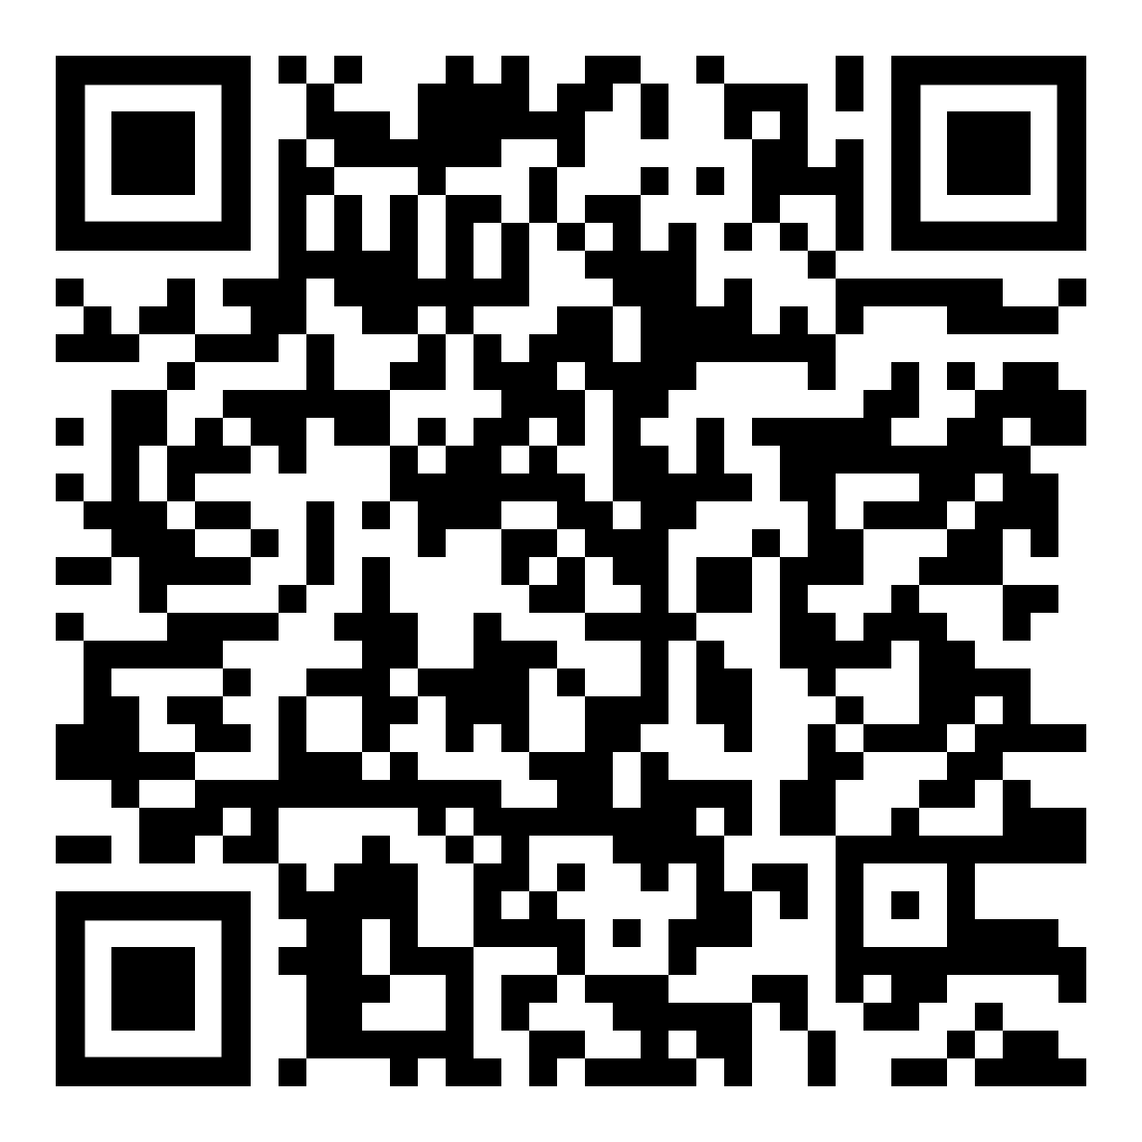 | https://www.kleine-deutsch-hilfe.at/_Kapitel_verschiedene_Texte_ES.htm

EN | 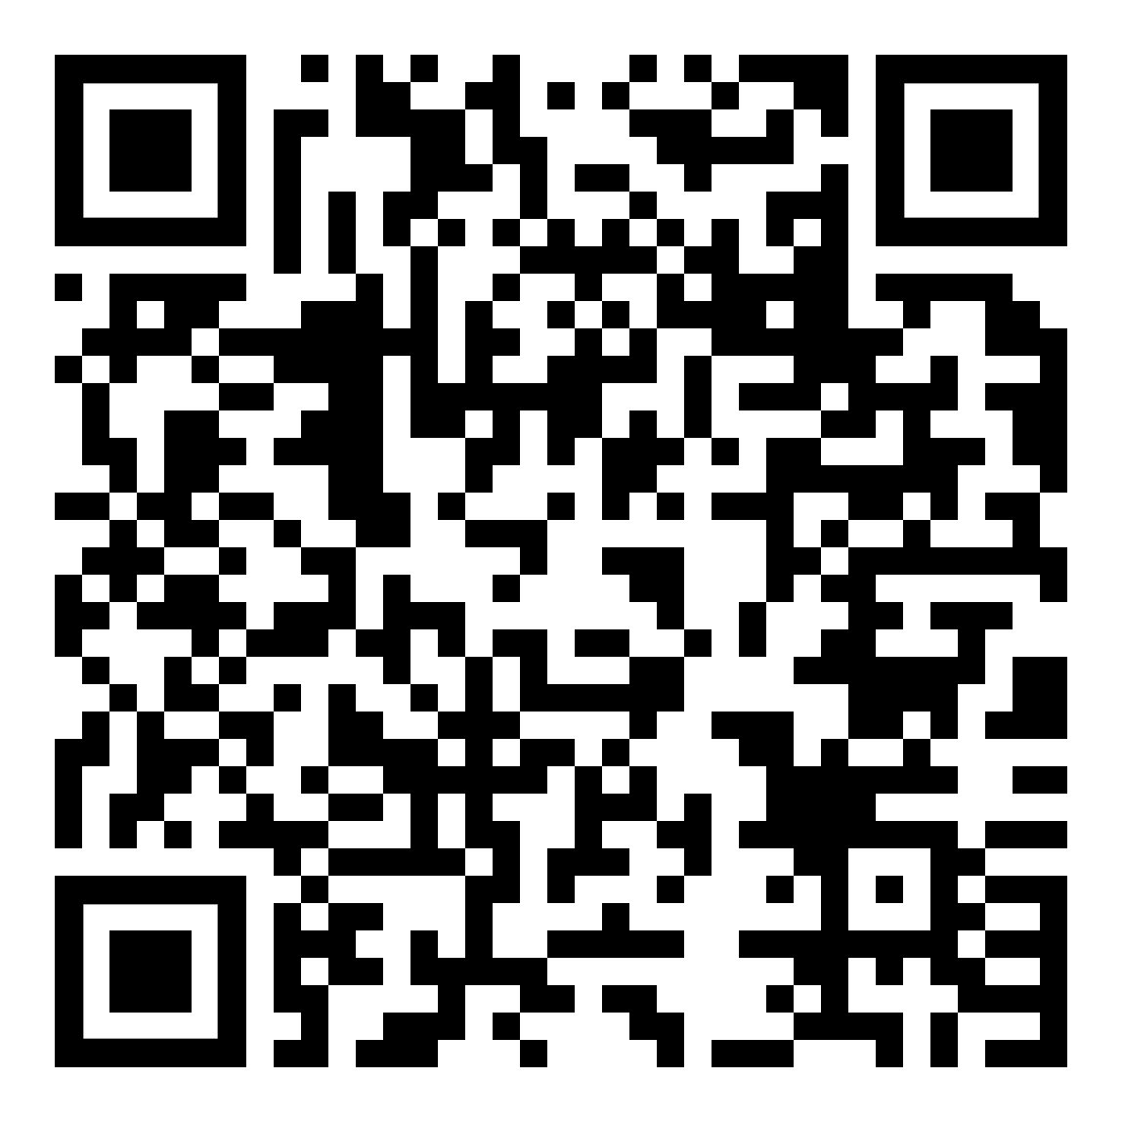 | https://www.kleine-deutsch-hilfe.at/_Kapitel_verschiedene_Texte_EN.htm

Aushang_Woerter_Beginn_QR.htm
_Kapitel_Woerter_Beginn_AR.htm

AR | 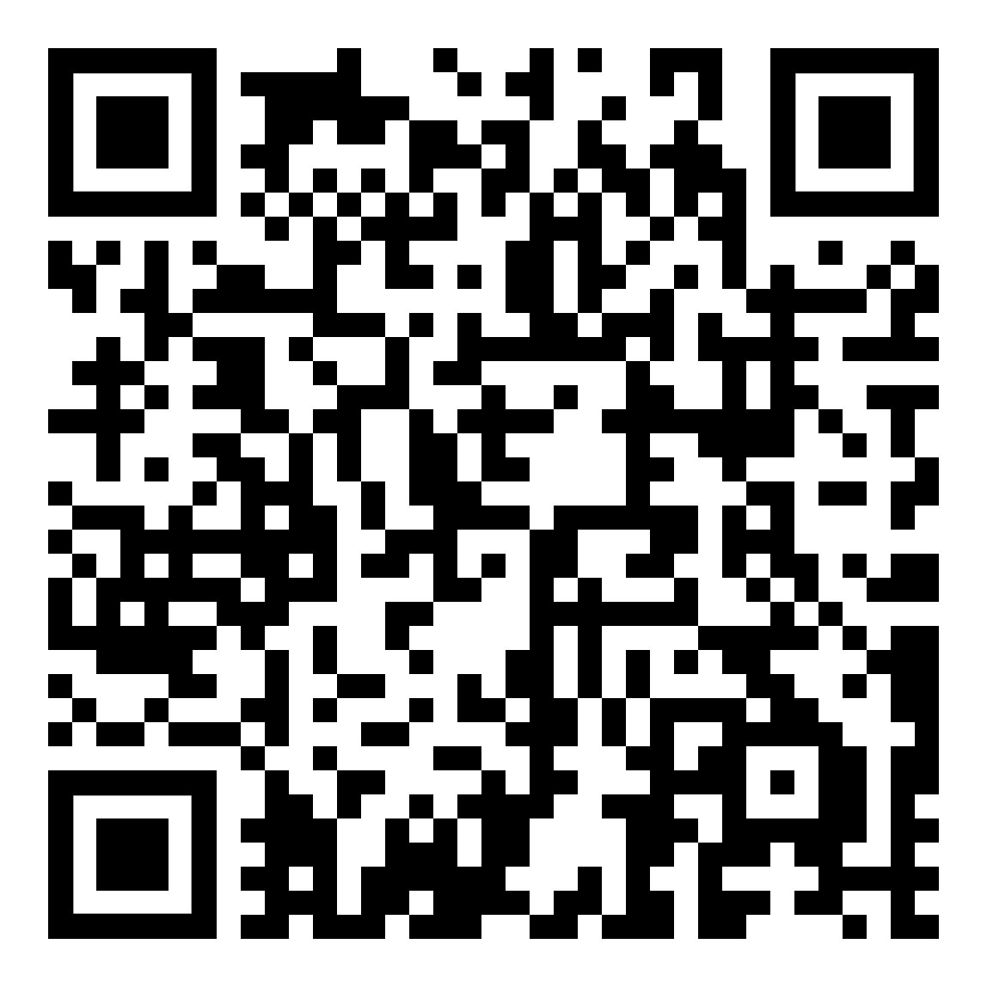 | https://www.kleine-deutsch-hilfe.at/_Kapitel_Woerter_Beginn_AR.htm

TR | 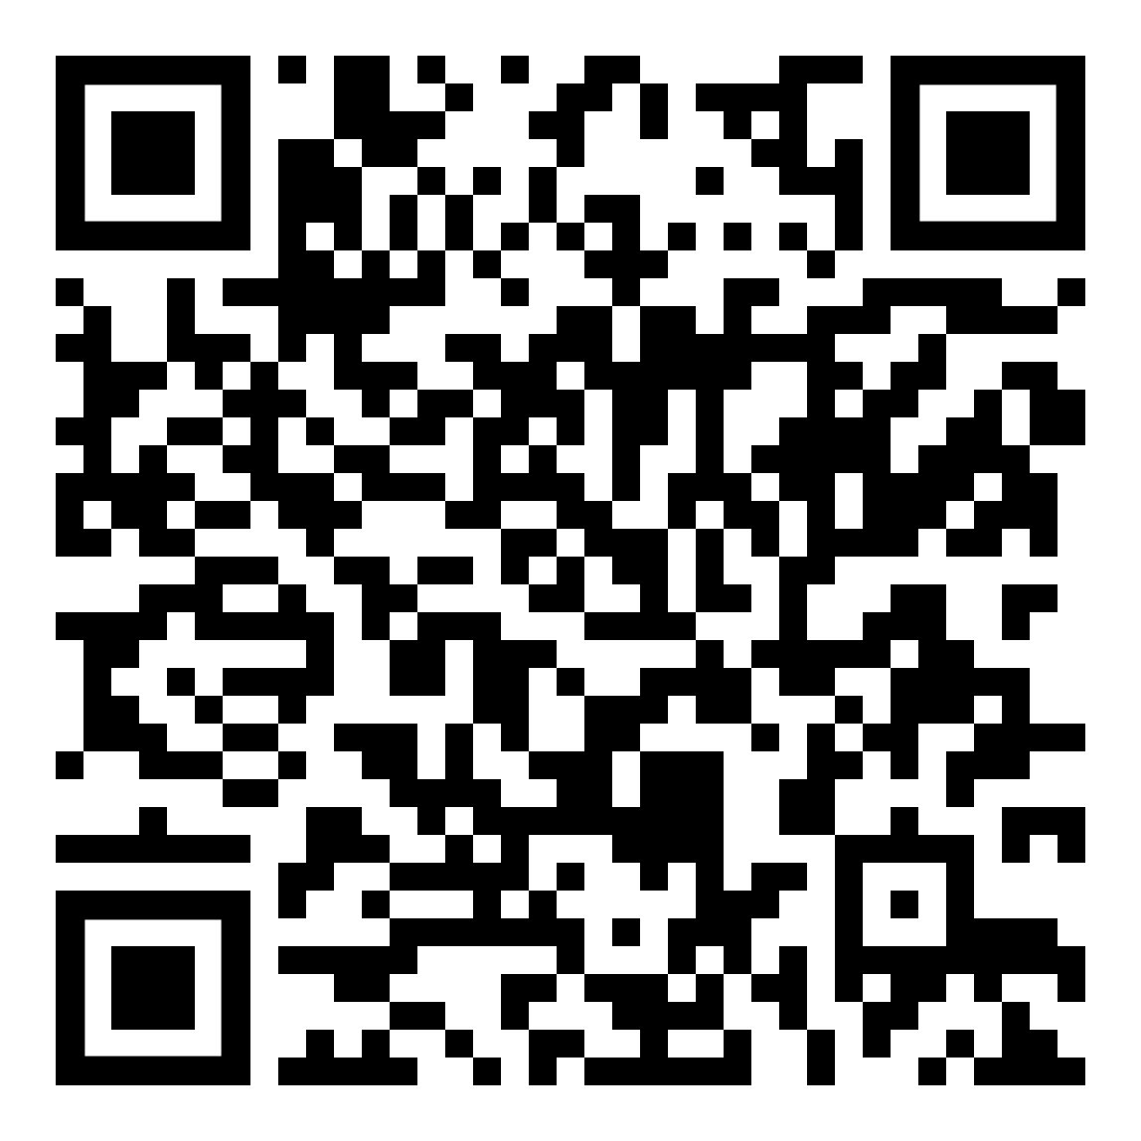 | https://www.kleine-deutsch-hilfe.at/_Kapitel_Woerter_Beginn_TR.htm

FA | 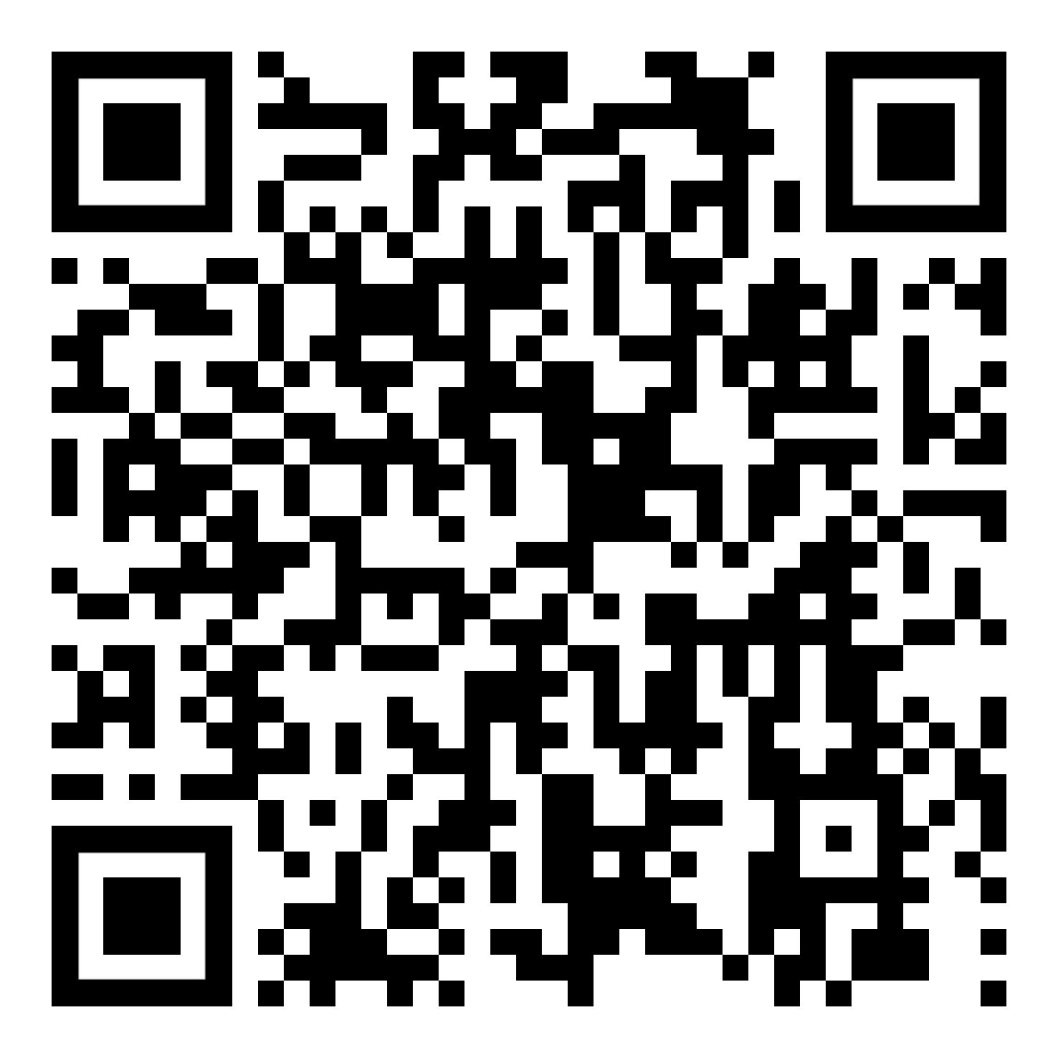 | http://www.kleine-deutsch-hilfe.at/_Kapitel_Woerter_Beginn_FA.htm

KU | 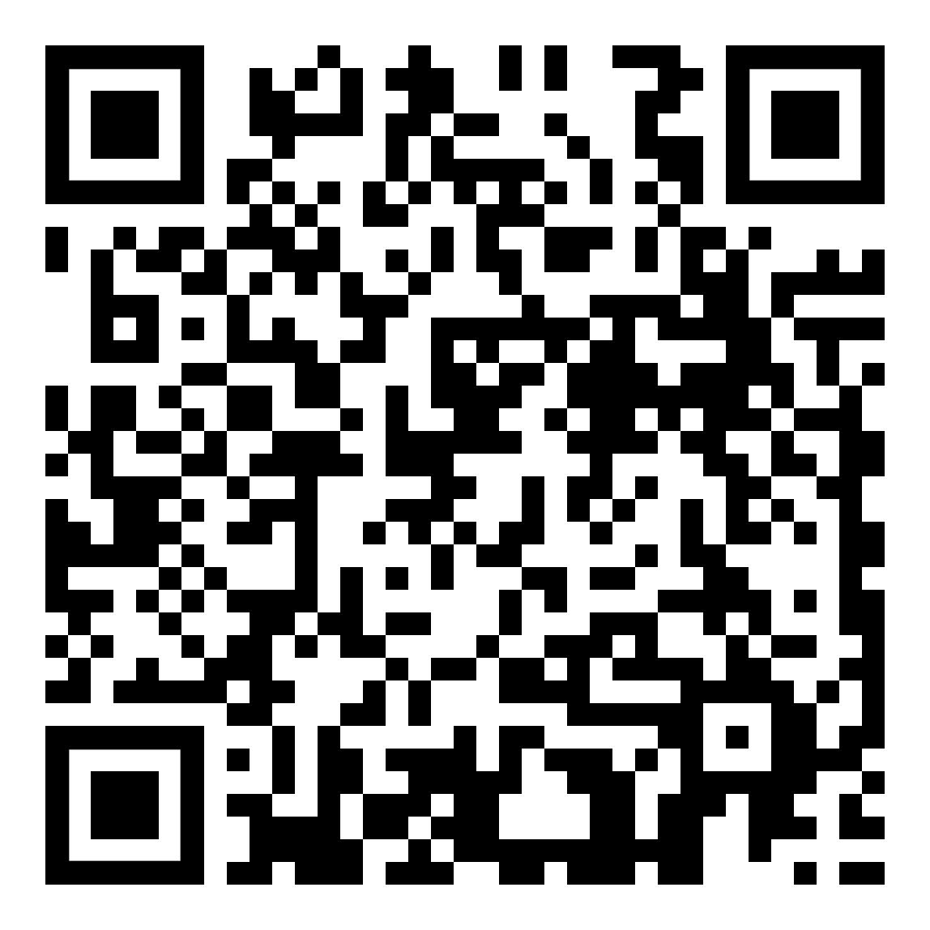 | https://www.kleine-deutsch-hilfe.at/_Kapitel_Woerter_Beginn_KU.htm

PA | 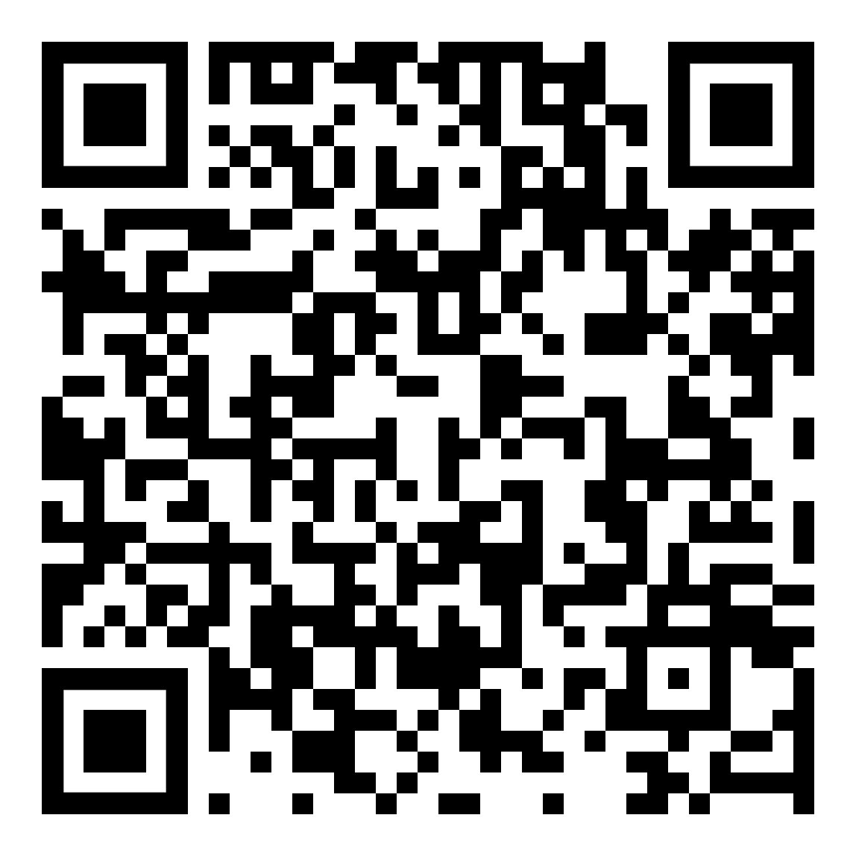 | https://www.kleine-deutsch-hilfe.at/_Kapitel_Woerter_Beginn_PA.htm

SO | 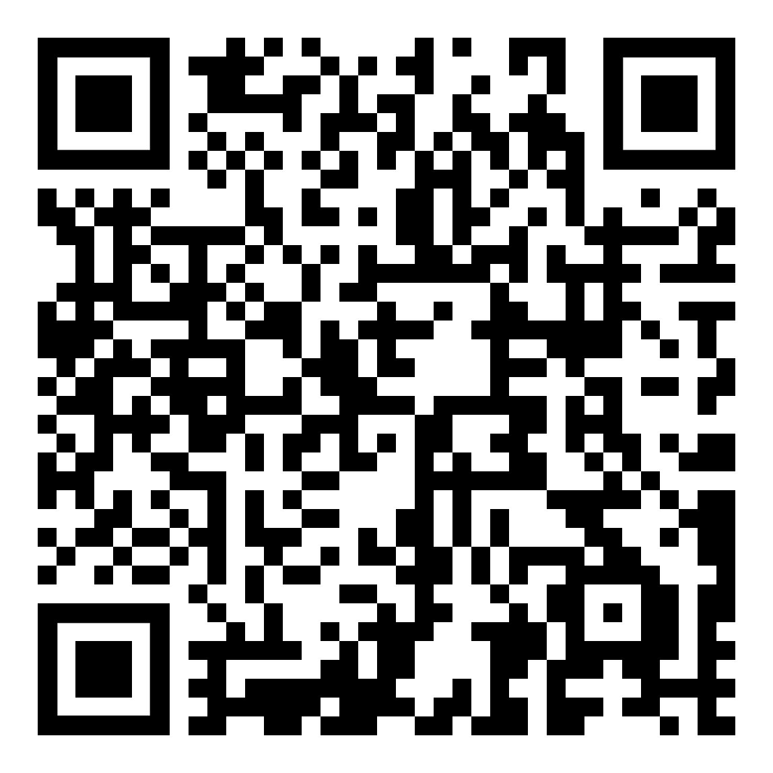 | https://www.kleine-deutsch-hilfe.at/_Kapitel_Woerter_Beginn_SO.htm

FR | 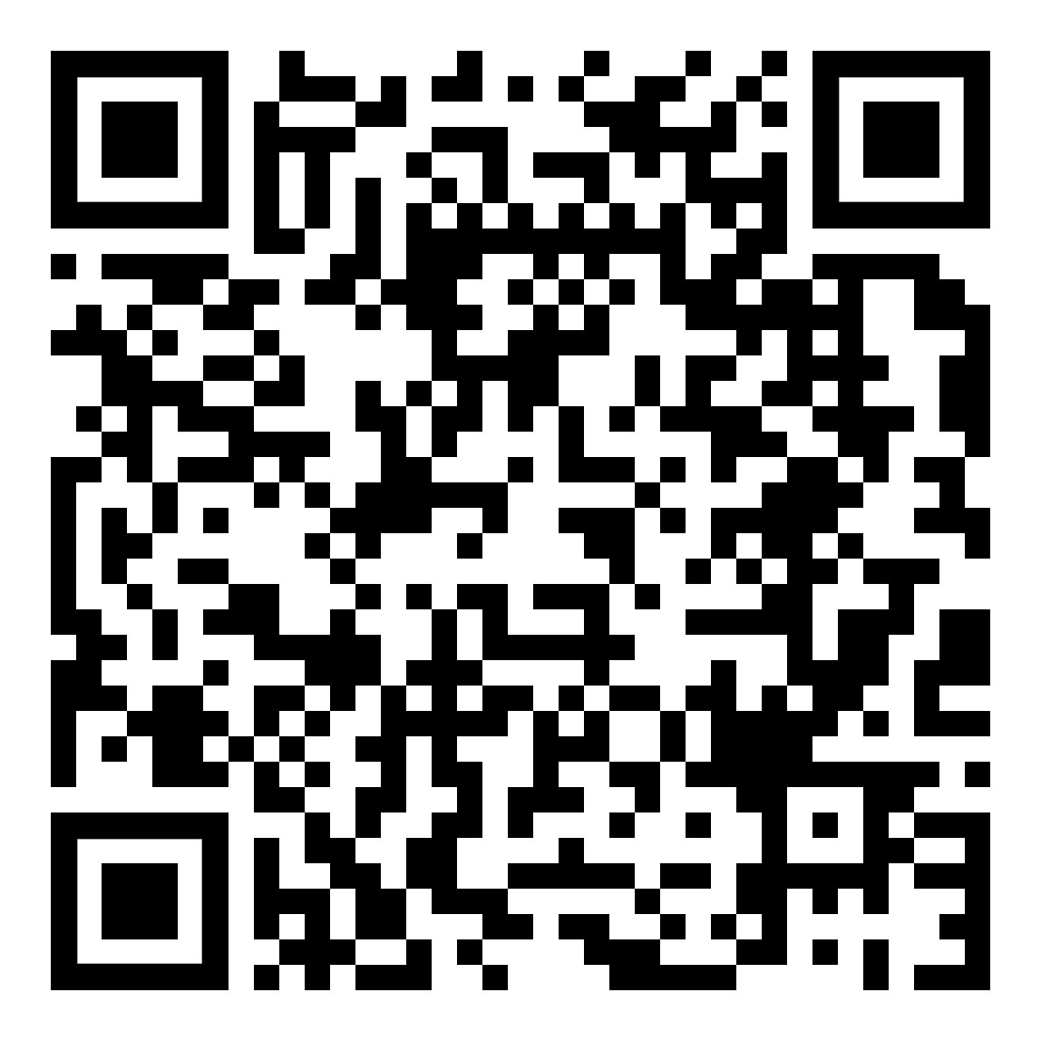 | https://www.kleine-deutsch-hilfe.at/_Kapitel_Woerter_Beginn_FR.htm

ES | 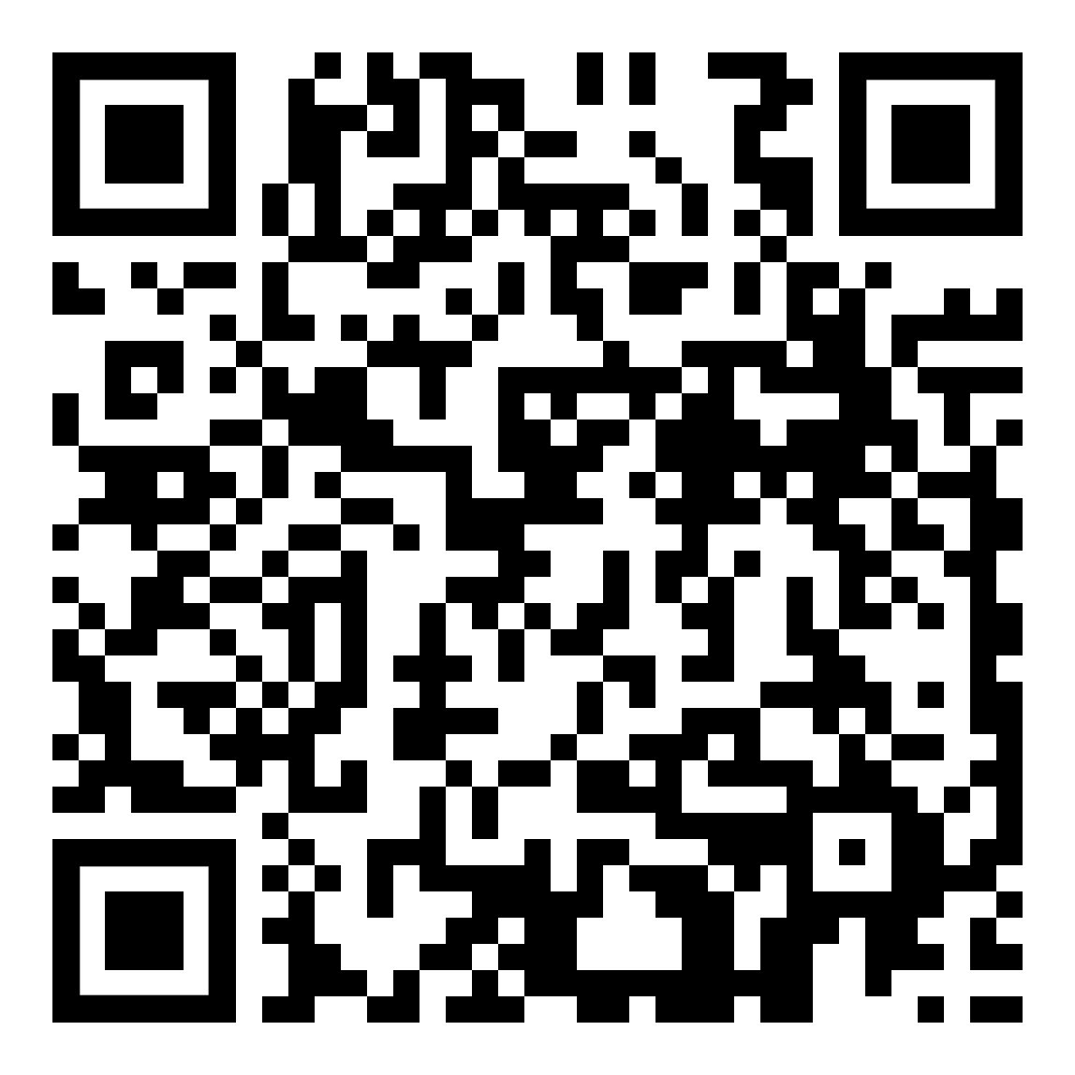 | https://www.kleine-deutsch-hilfe.at/_Kapitel_Woerter_Beginn_ES.htm

EN | 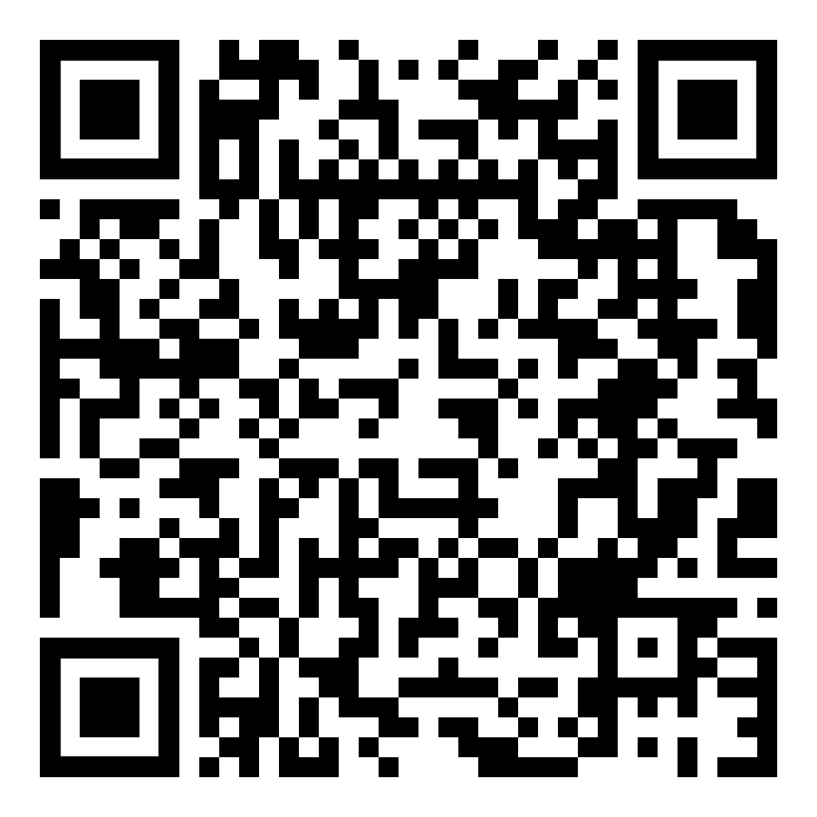 | https://www.kleine-deutsch-hilfe.at/_Kapitel_Woerter_Beginn_EN.htm

Aushang_Wortbildung_Wortfamilien_QR.htm
_Kapitel_Wortbildung_Wortfamilien_AR.htm

AR | 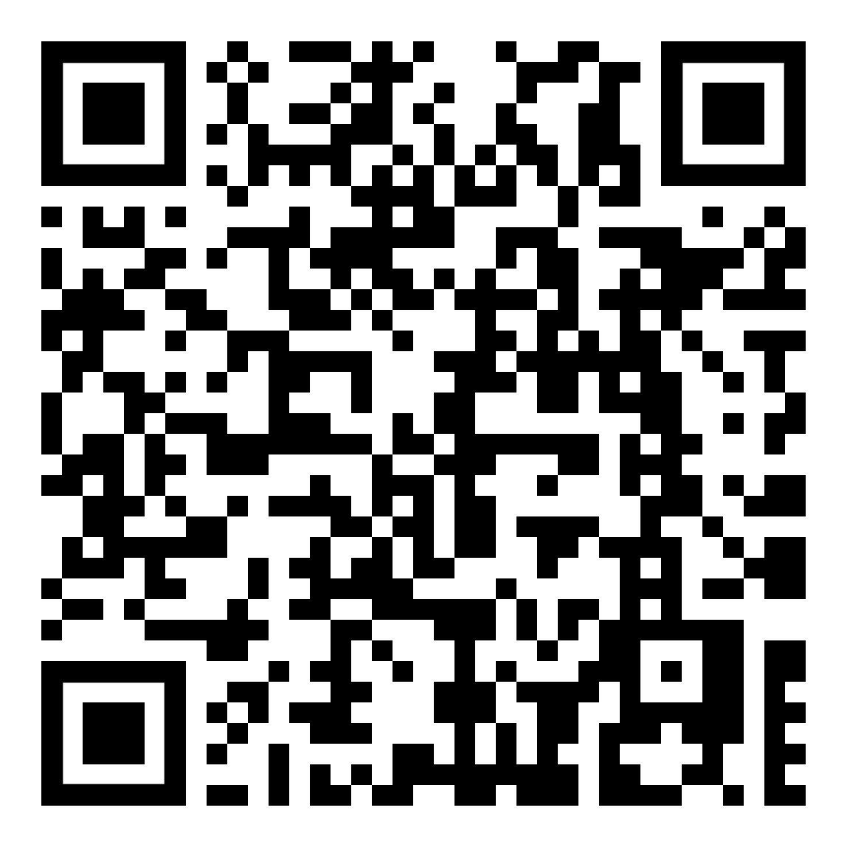 | https://www.kleine-deutsch-hilfe.at/_Kapitel_Wortbildung_WFamilien_AR.htm

TR | 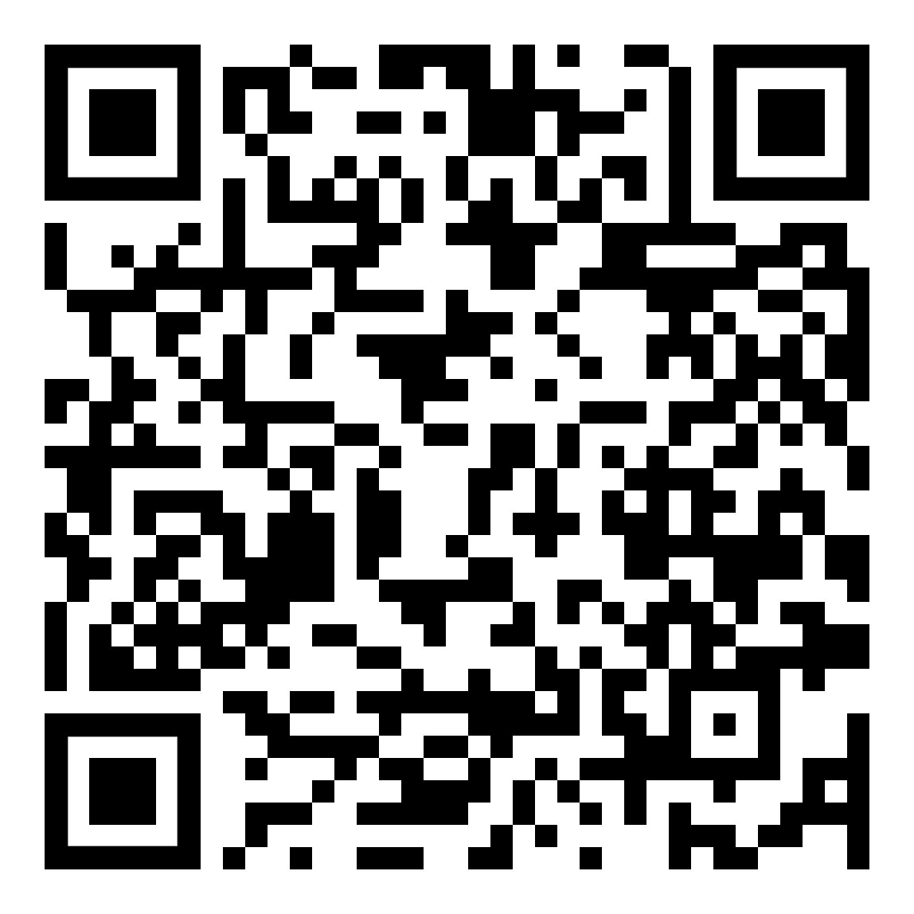 | https://www.kleine-deutsch-hilfe.at/_Kapitel_Wortbildung_WFamilien_TR.htm

FA | 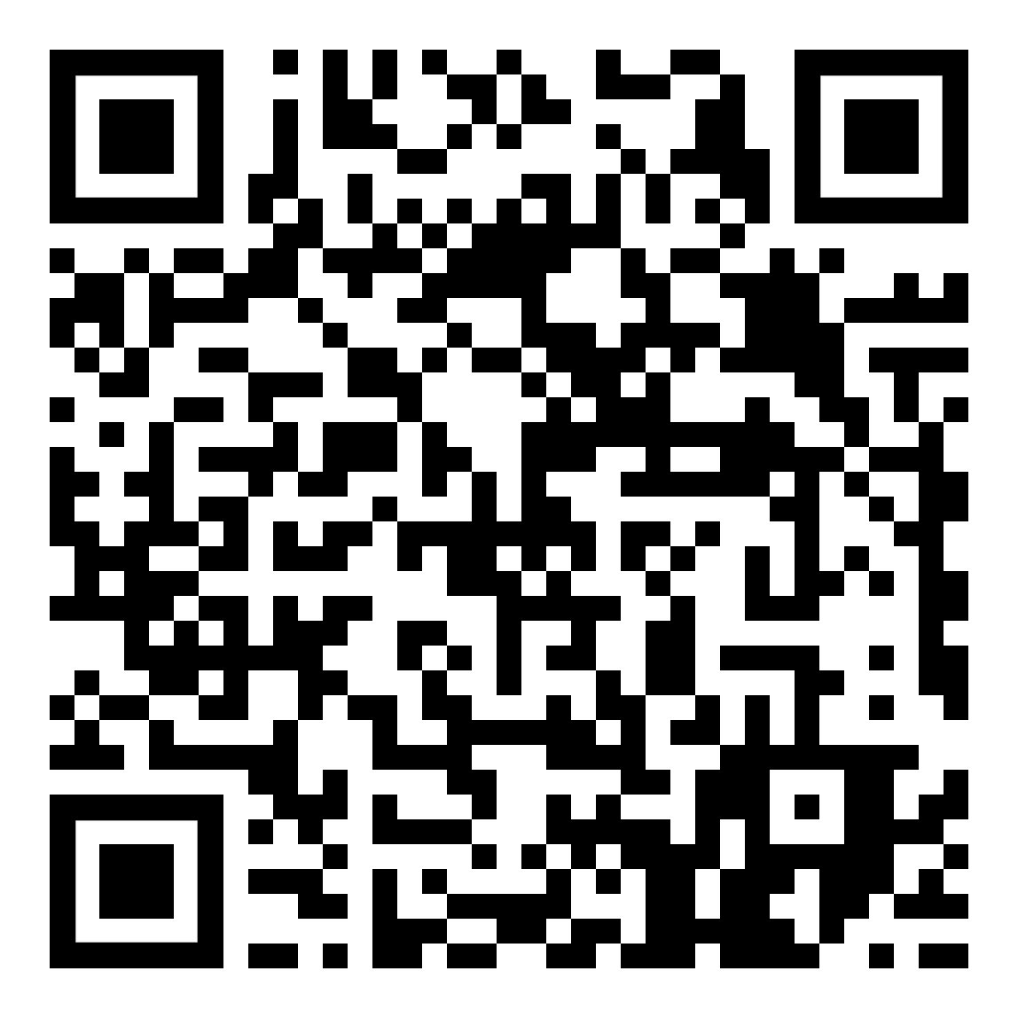 | https://www.kleine-deutsch-hilfe.at/_Kapitel_Wortbildung_WFamilien_FA.htm

KU | 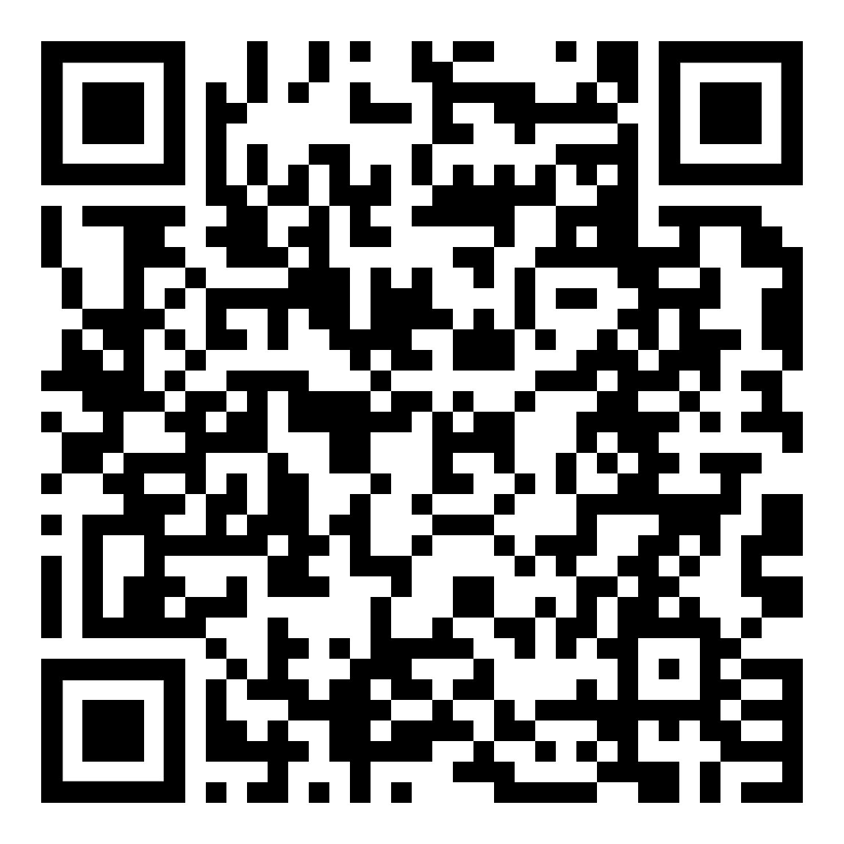 | https://www.kleine-deutsch-hilfe.at/_Kapitel_Wortbildung_WFamilien_KU.htm

PA | 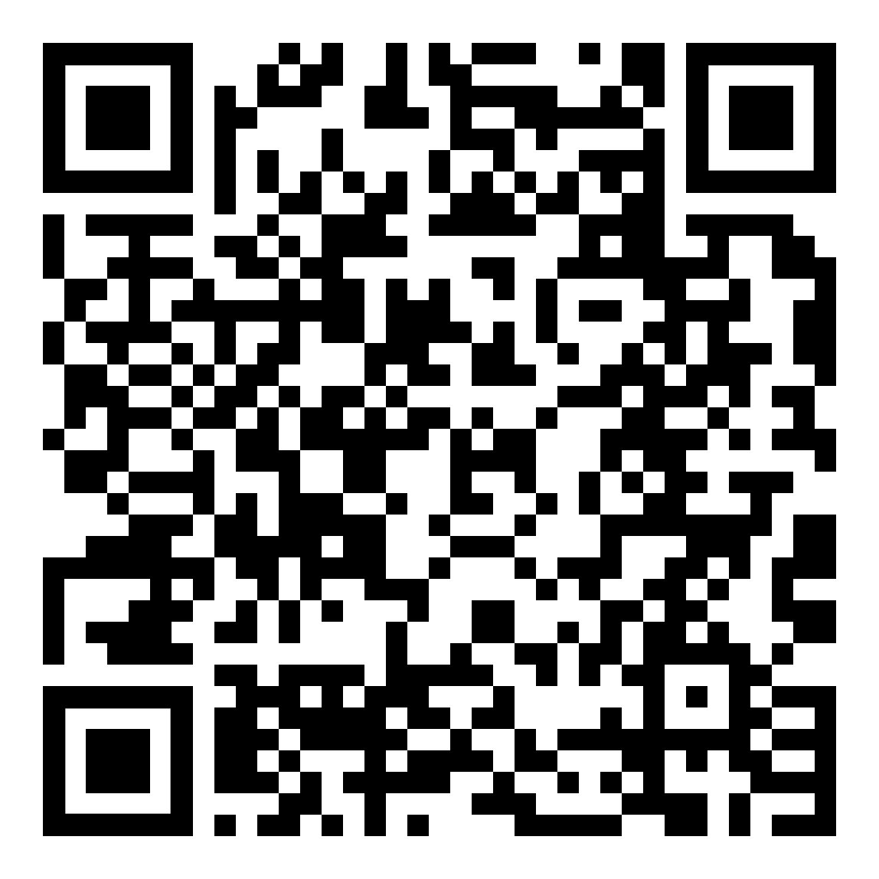 | https://www.kleine-deutsch-hilfe.at/_Kapitel_Wortbildung_WFamilien_PA.htm

SO | 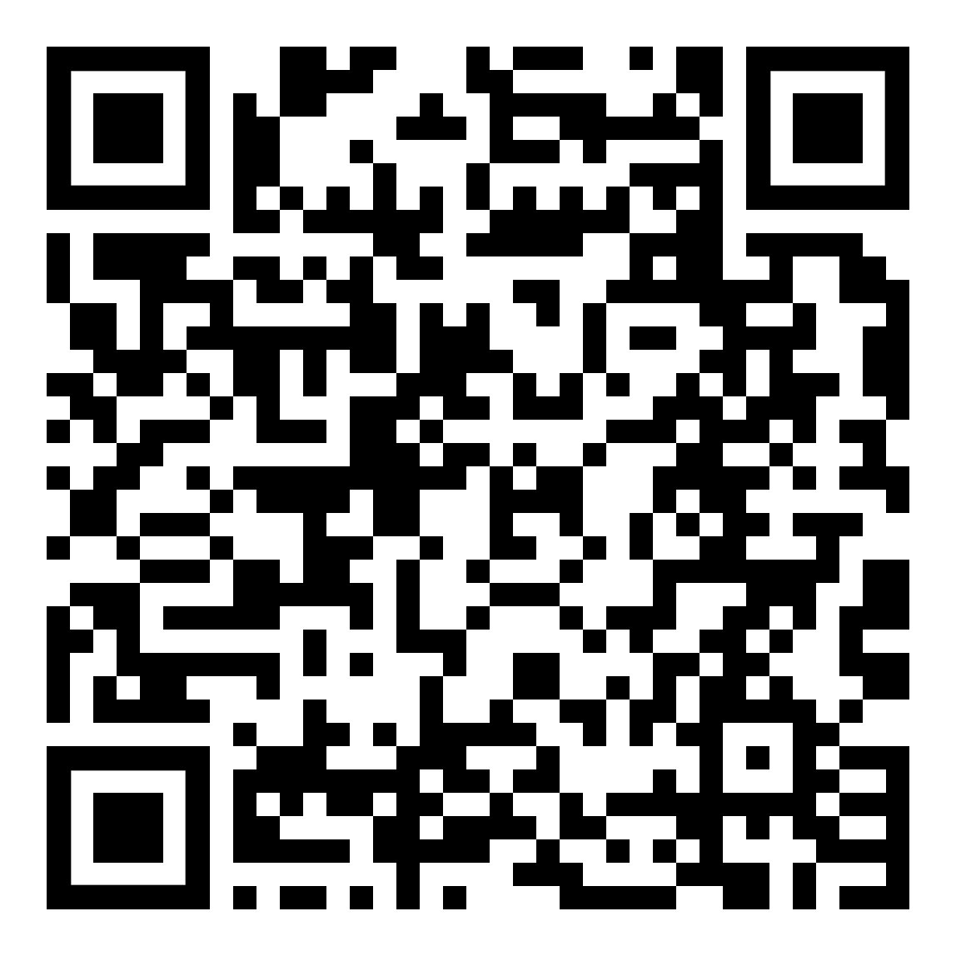 | https://www.kleine-deutsch-hilfe.at/_Kapitel_Wortbildung_WFamilien_SO.htm

FR | 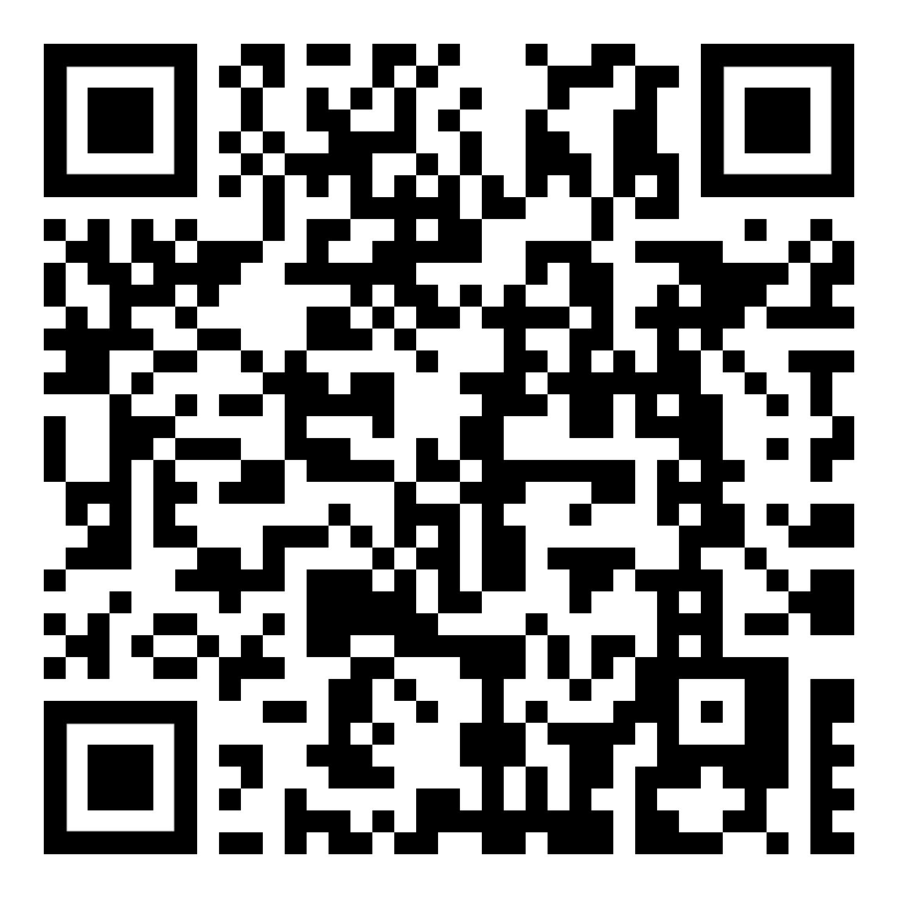 | https://www.kleine-deutsch-hilfe.at/_Kapitel_Wortbildung_WFamilien_FR.htm

ES | 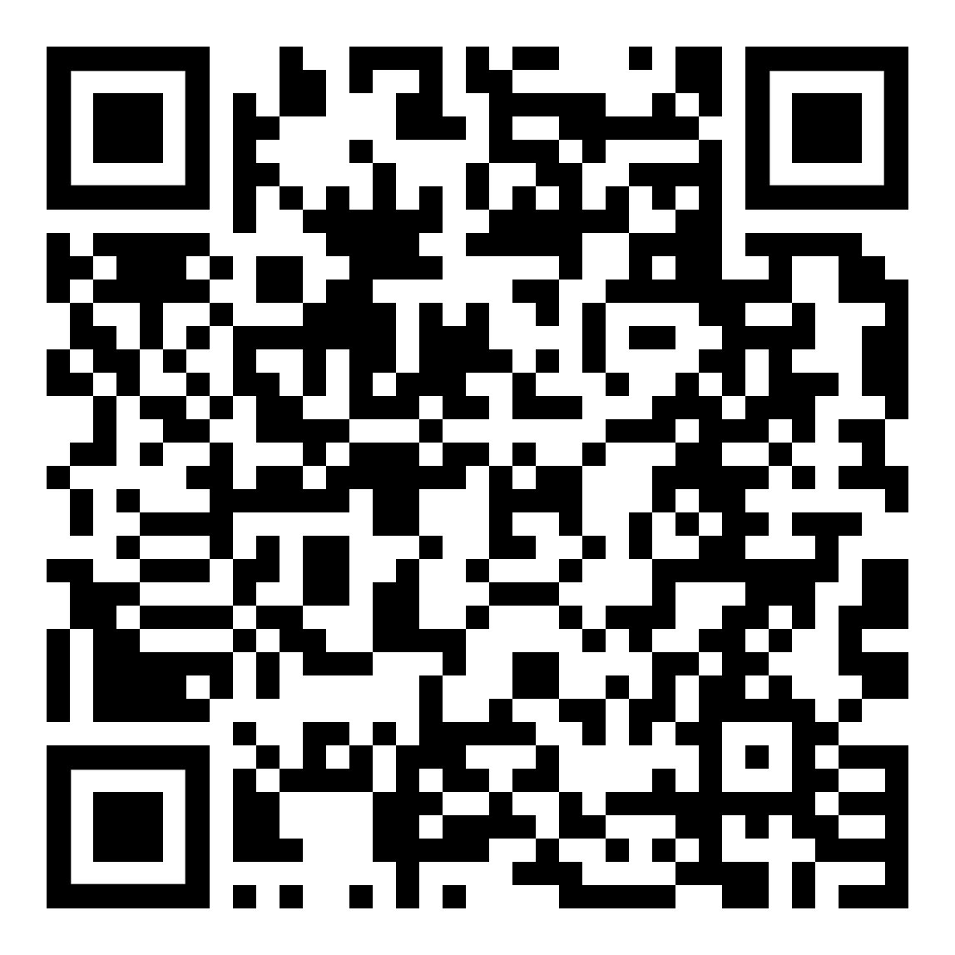 | https://www.kleine-deutsch-hilfe.at/_Kapitel_Wortbildung_WFamilien_ES.htm

EN | 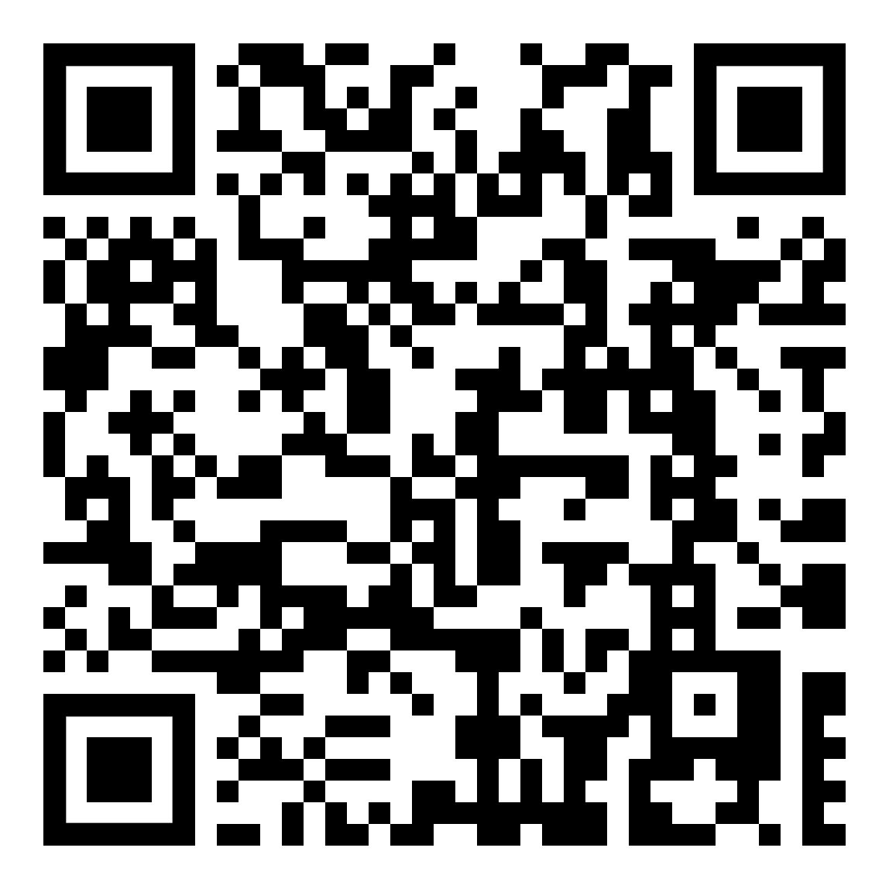 | https://www.kleine-deutsch-hilfe.at/_Kapitel_Wortbildung_WFamilien_EN.htm

Aushang_Themen_Texte_QR.htm
_Kapitel_Texte_Themen_AR.htm
verschiedene Texte https://www.kleine-deutsch-hilfe.at/Aushang_verschiedene-Texte_QR.htm

Aushang_Anhoeren_Nachsprechen_QR.htm
_Kapitel_Anhoeren_Nachsprechen_AR.htm

AR | 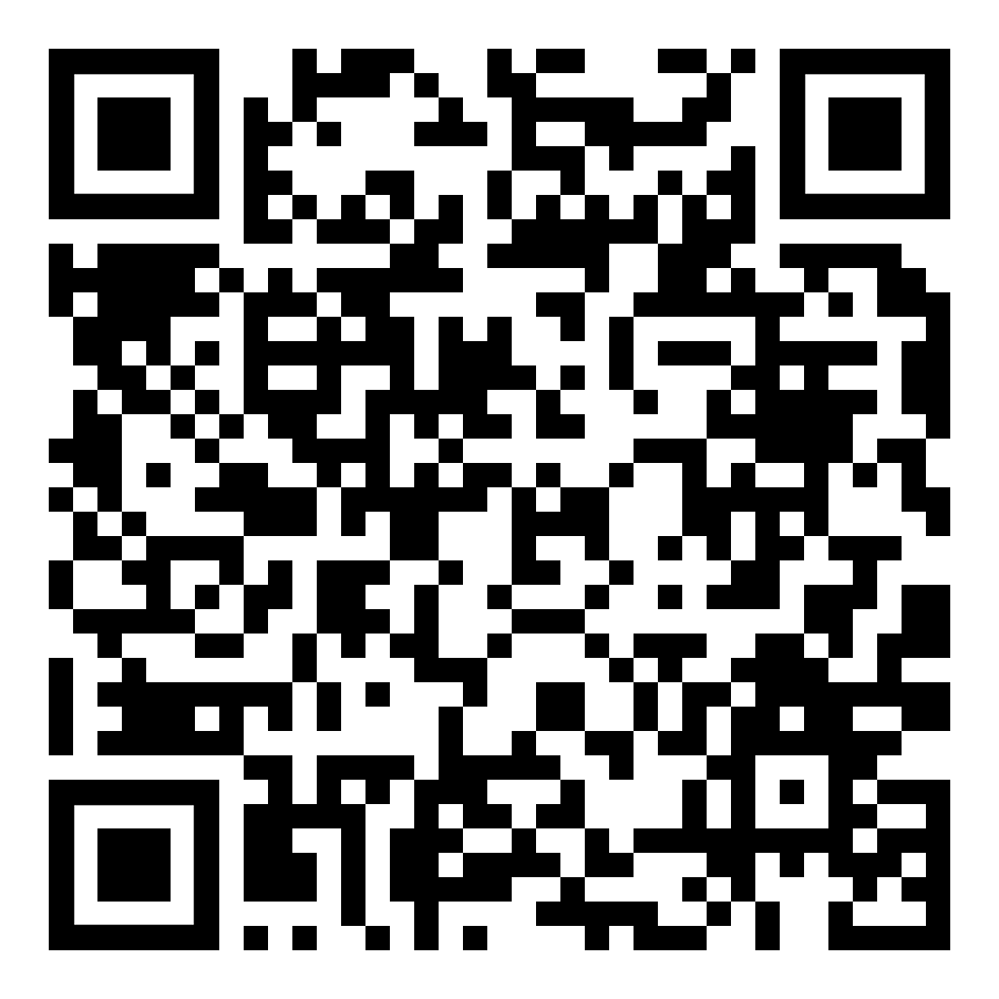 | https://www.kleine-deutsch-hilfe.at/_Kapitel_Anhoeren_Nachsprechen_AR.htm

TR | 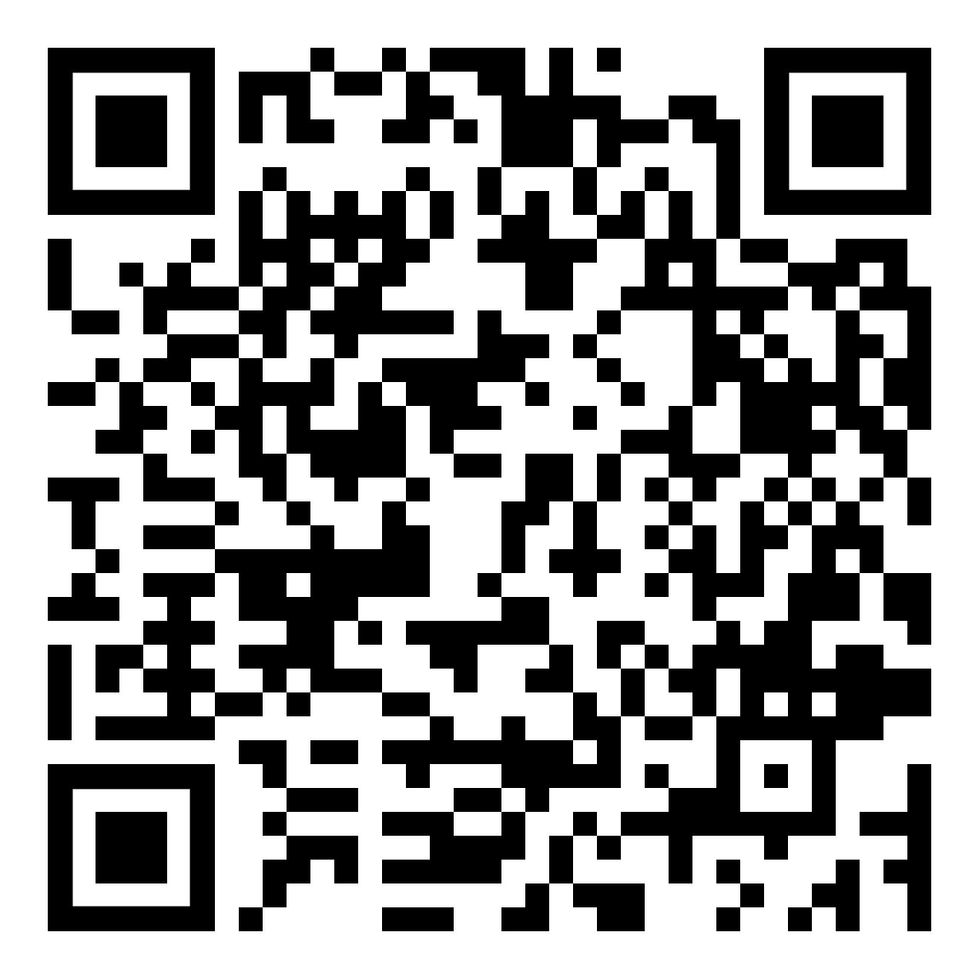 | https://www.kleine-deutsch-hilfe.at/_Kapitel_Anhoeren_Nachsprechen_TR.htm

FA | 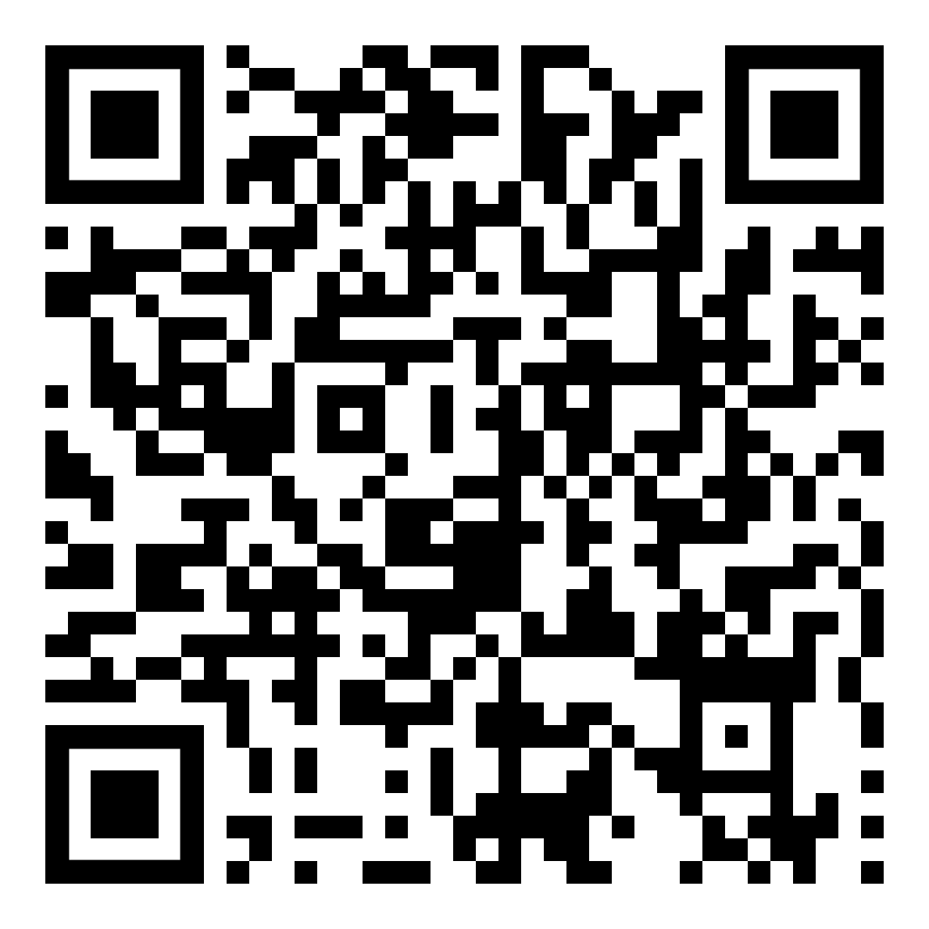 | https://www.kleine-deutsch-hilfe.at/_Kapitel_Anhoeren_Nachsprechen_FA.htm

KU | 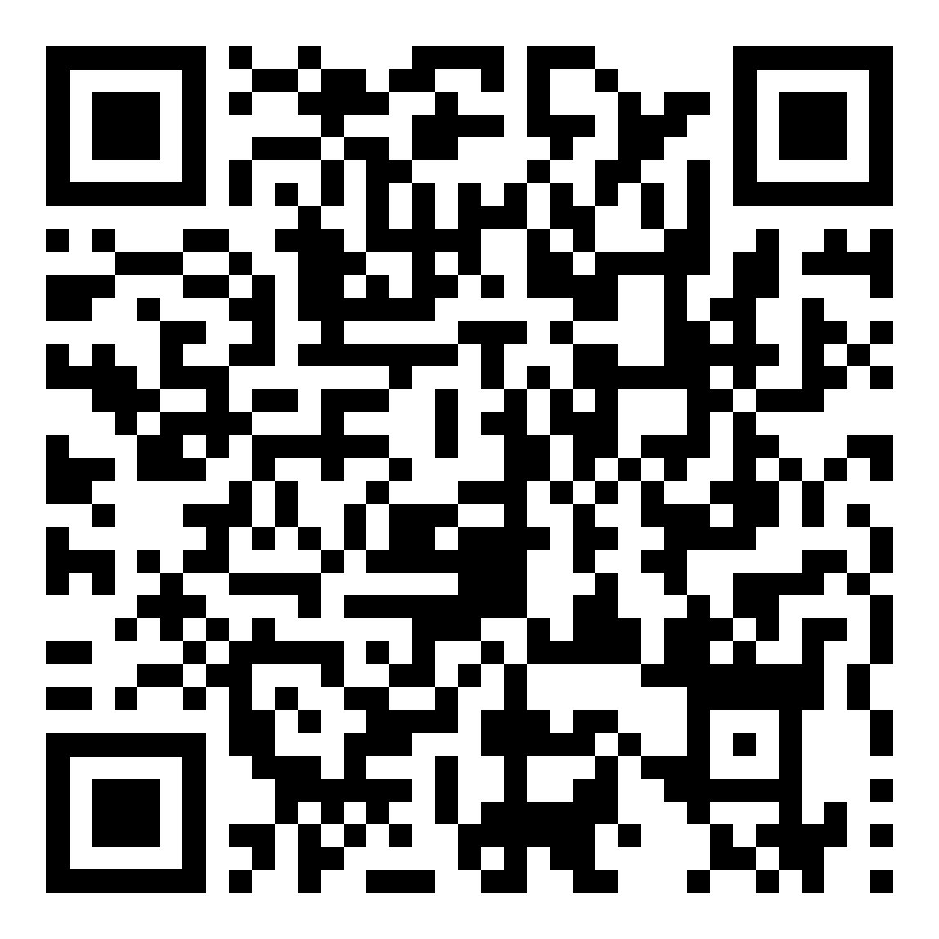 | https://www.kleine-deutsch-hilfe.at/_Kapitel_Anhoeren_Nachsprechen_TR.htm

PA | 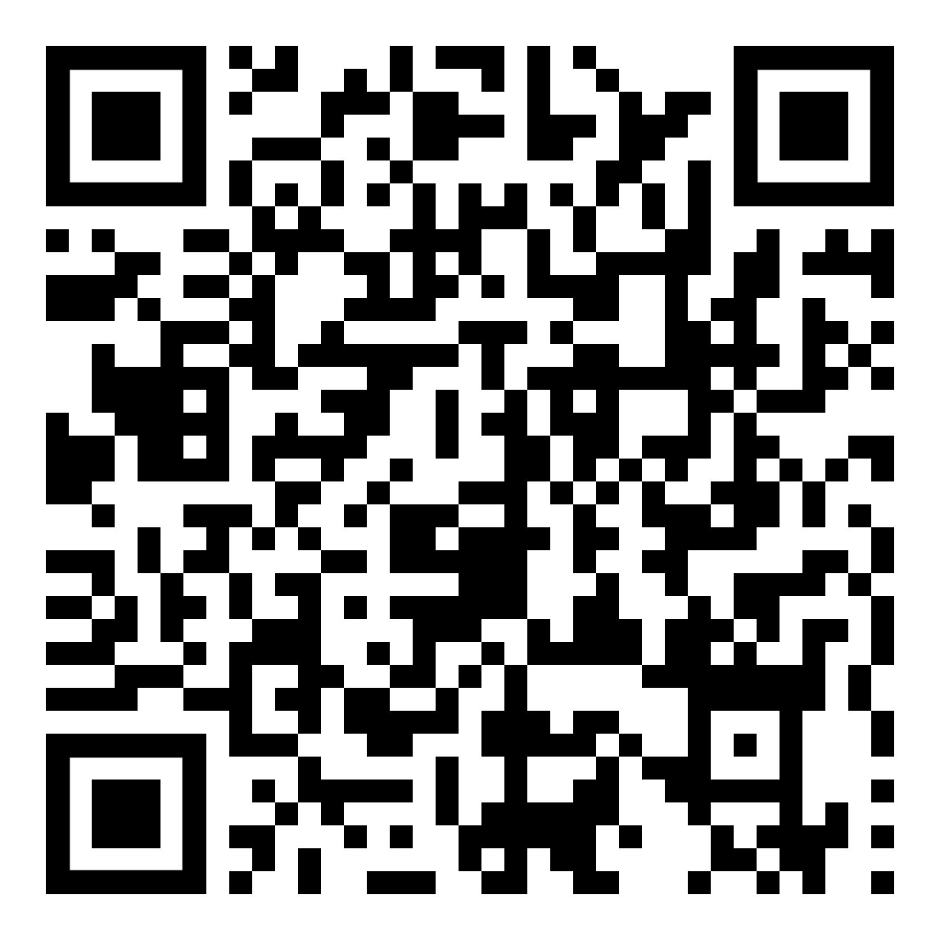 | https://www.kleine-deutsch-hilfe.at/_Kapitel_Anhoeren_Nachsprechen_PA.htm

SO | 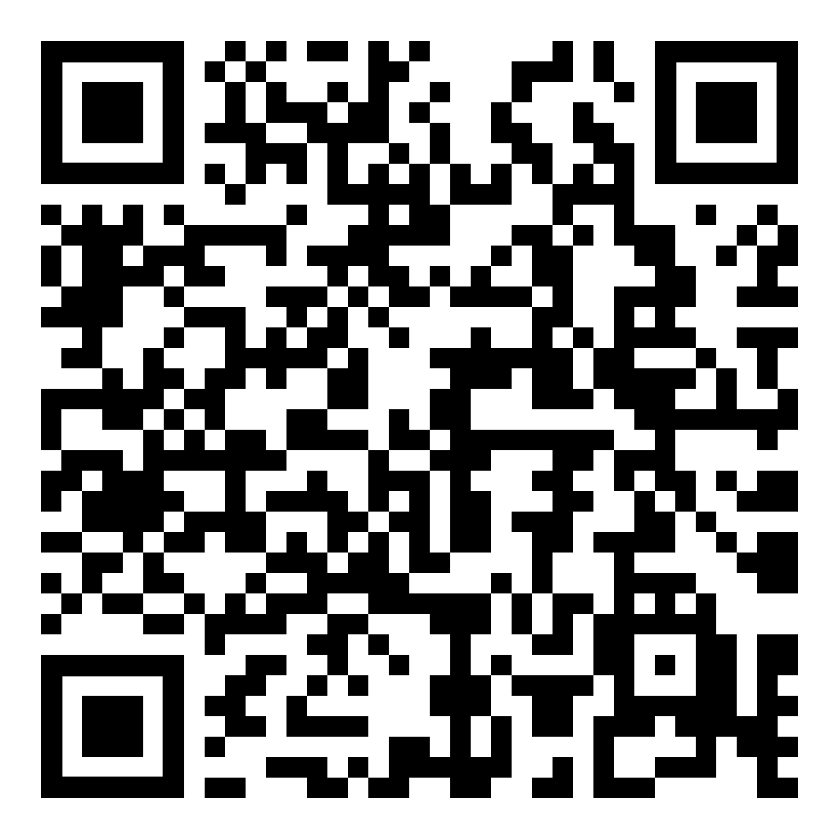 | https://www.kleine-deutsch-hilfe.at/_Kapitel_Anhoeren_Nachsprechen_SO.htm

FR | 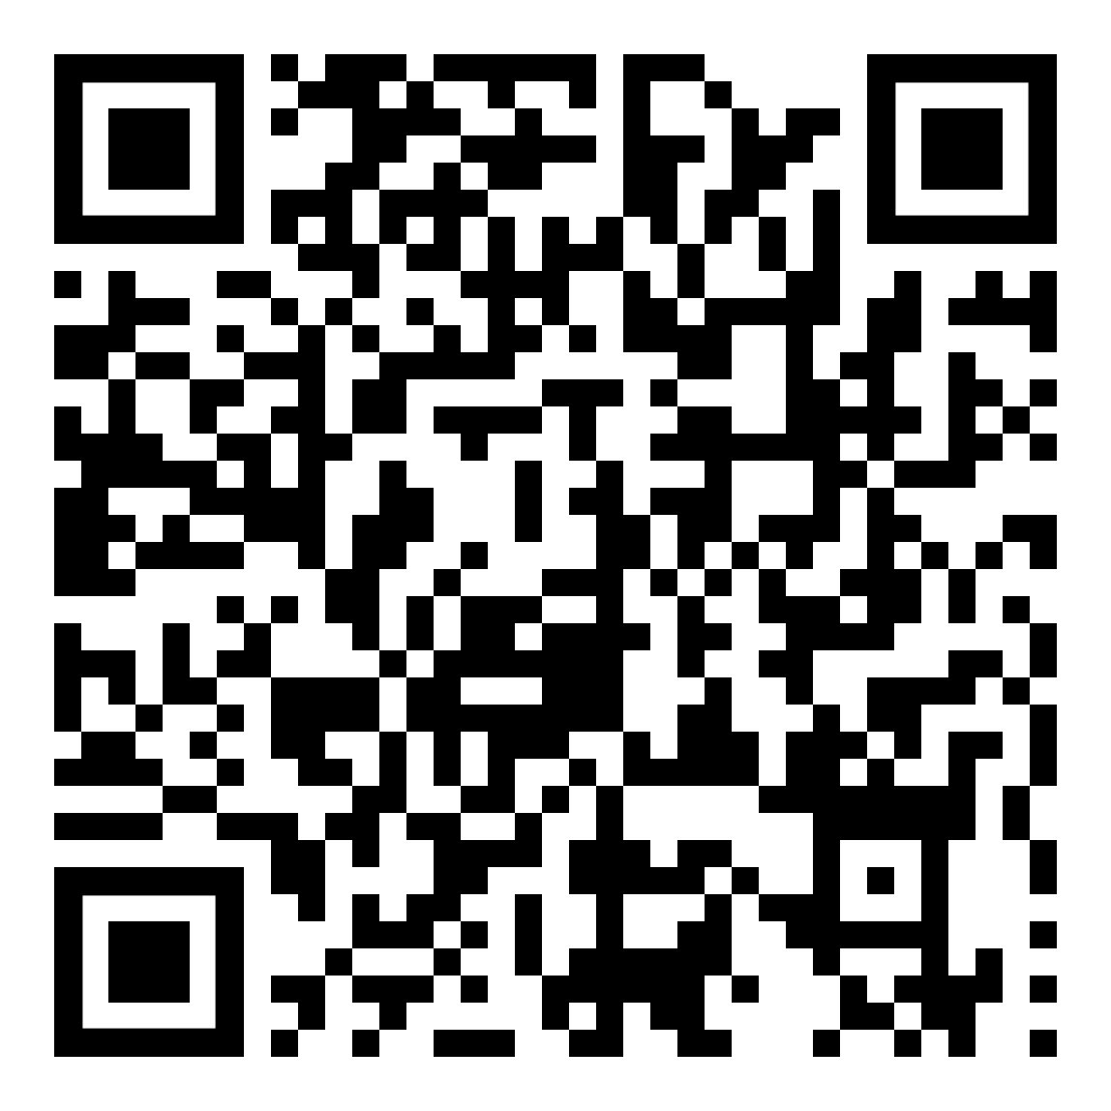 | https://www.kleine-deutsch-hilfe.at/_Kapitel_Anhoeren_Nachsprechen_FR.htm

ES | 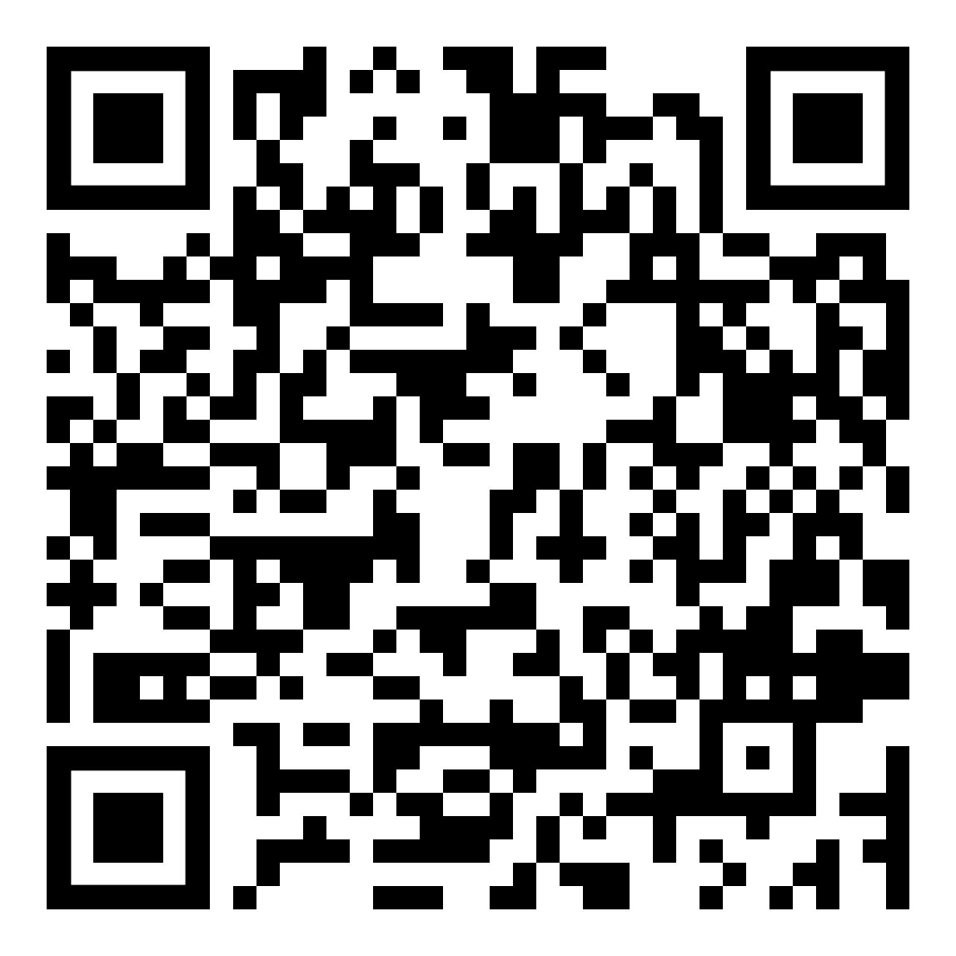 | https://www.kleine-deutsch-hilfe.at/_Kapitel_Anhoeren_Nachsprechen_ES.htm

EN | 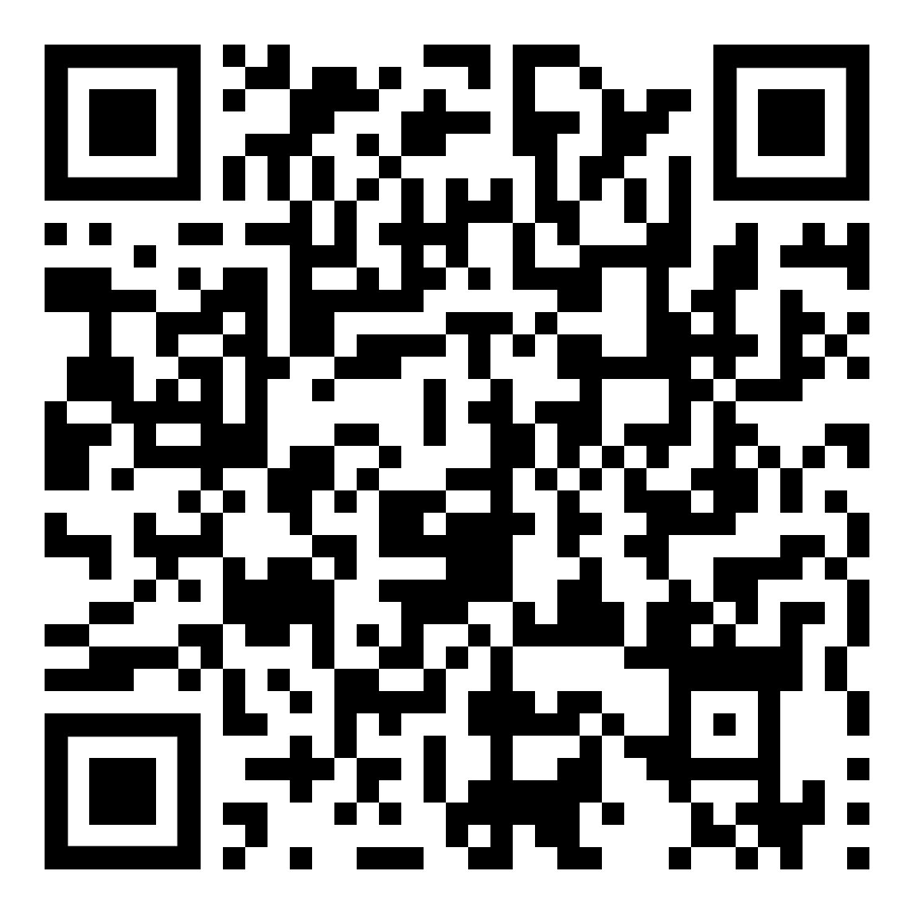 | https://www.kleine-deutsch-hilfe.at/_Kapitel_Anhoeren_Nachsprechen_EN.htm

Aushang_Technik_Beruf_QR.htm
_Kapitel_Technik_Beruf_AR.htm

AR | 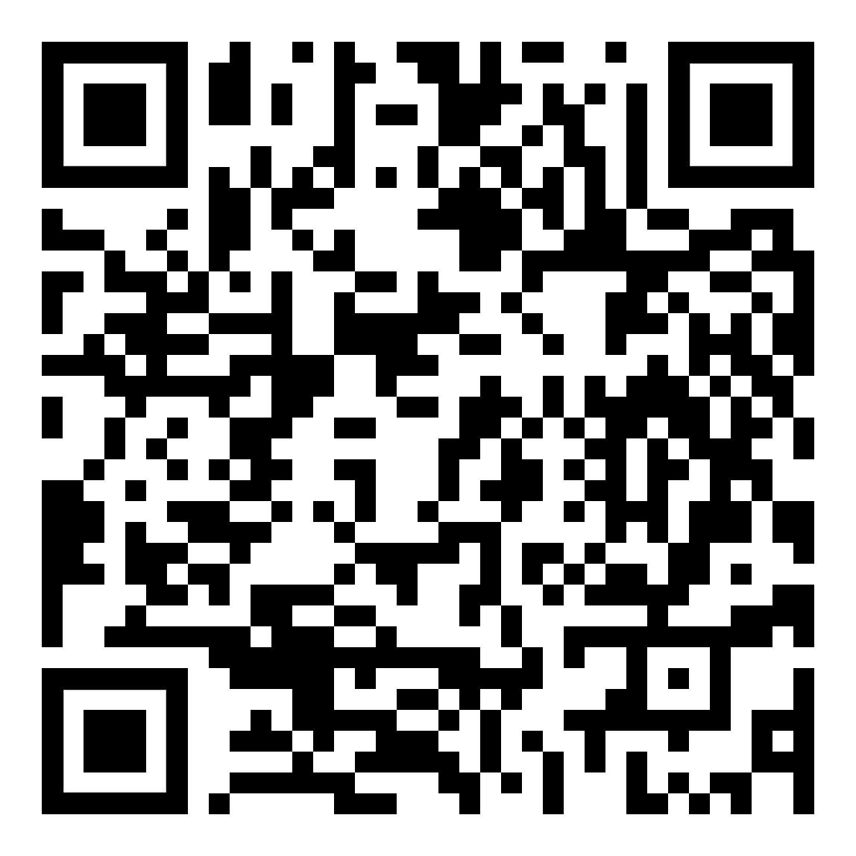 | https://www.kleine-deutsch-hilfe.at/_Kapitel_Technik_Beruf_AR.htm

TR

FA

KU

PA

SO

FR | 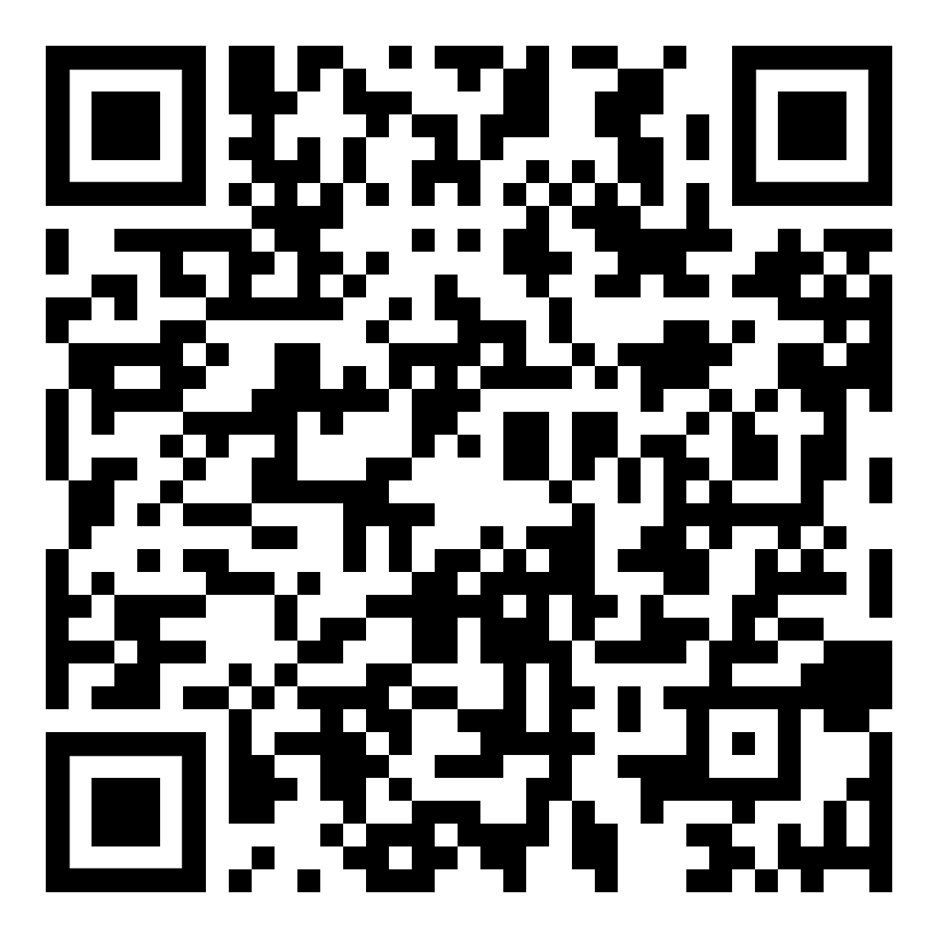 | https://www.kleine-deutsch-hilfe.at/_Kapitel_Technik_Beruf_FR.htm

ES

EN | 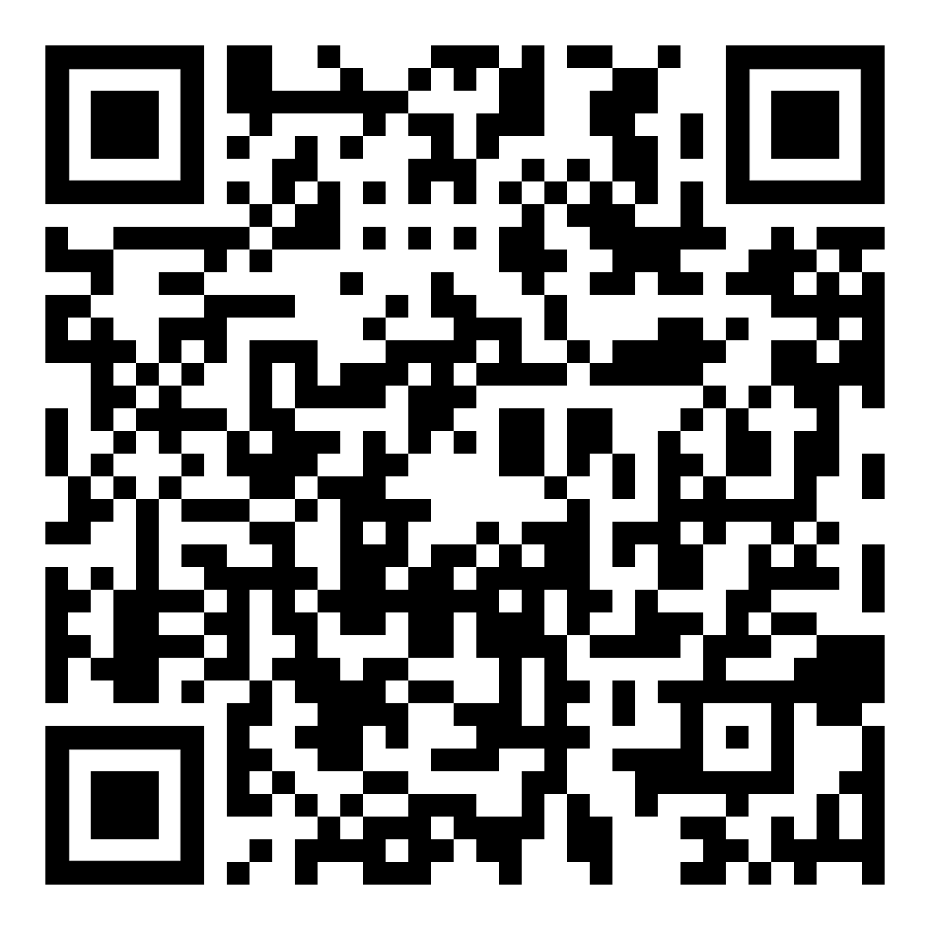 | https://www.kleine-deutsch-hilfe.at/_Kapitel_Technik_Beruf_EN.htm

Aushang_... _QR.htm
_Kapitel_ _AR.htm

AR

TR

FA

KU

PA

SO

FR

ES

EN

